FAKTOR-FAKTOR YANG MEMPENGARUHI WAKTU BONGKAR BATU BARA DI PELABUHAN KARYA CITRA NUSANTARA MARUNDA
LAPORAN TUGAS AKHIR
Diajukan untuk memenuhi kelulusan mata kuliah Tugas Akhir di Program Studi S1 Manajemen Transportasi

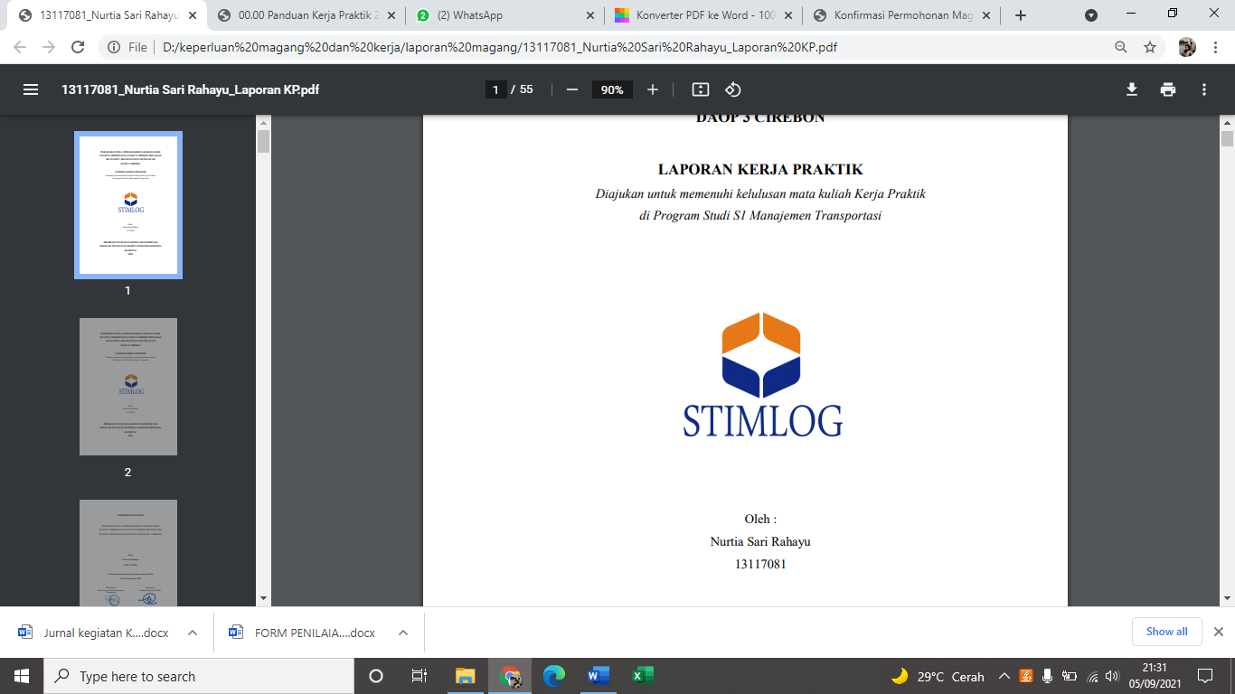

Oleh :
Lesti Septianingrum
13118017

PROGRAM STUDI MANAJEMEN TRANSPORTASI
SEKOLAH TINGGI MANAJEMEN LOGISTIK INDONESIA
BANDUNG
2022
HALAMAN PENGERSAHAN

Tugas Akhir ini diajukan oleh:
Nama : Lesti Septianingrum
NPM : 13118017
Program Studi : Manajemen Transportasi
Judul Tugas Akhir : FAKTOR-FAKTOR YANG MEMPENGARUHI WAKTU BONGKAR BATU BARA DI PELABUHAN KARYA CITRA NUSANTARA MARUNDA

Telah berhasil dipertahankan pada sidang Sarjana dan diterima sebagai bagian persyaratan yang diperlukan untuk memperoleh gelar Sarjana Logistik (S.Log) pada Program Studi Manajemen Transportasi, Sekolah Tinggi Manajemen Logistik Indonesia.

Pembimbing 1 Pembimbing 2

Hartati M Pakpahan, S.T.,M.T. Syafrianita, S.T.,M.T.
NIK. 116 81 201 NIK. 16077097

HALAMAN PERNYATAAN ORISINALITAS

Saya menyatakan dengan sebenarnya bahwa sepanjang pengetahuan saya, di dalam Naskah Tugas Akhir ini tidak terdapat karya ilmiah yang pernah diajukan oleh orang lain untuk memperoleh gelar akademik di suatu Perguruan Tinggi, dan tidak terdapat karya atau pendapat yang pernah ditulis atau diterbitkan oleh orang lain, kecuali yang secara tertulis dikutip dalam naskah ini dan disebutkan dalam daftar pustaka.
Apabila ternyata di dalam naskah skripsi ini dapat dibuktikan terdapat unsur-unsur plagiasi, saya bersedia diproses sesuai dengan peraturan perundang-undangan yang berlaku.

Bandung, 12 Agustus 2022

Lesti Septianingrum NPM. 13118017

KATA PENGANTAR

Puji syukur penulis panjatkan atas kehadiran Tuhan Yang Maha Esa atas nikmat dan karunianya sehingga penulis dapat menyelesaikan penyusunan laporan tugas akhir yang berjudul “Faktor-faktor Yang Mempengaruhi Waktu Bongkar Batu Bara di Pelabuhan Karya Citra Nusantara Marunda”.
Laporan Tugas Akhir ini disusun untuk memenuhi kelulusan mata kuliah Tugas Akhir (TA) pada jurusan Manajemen Transportasi, Sekolah Tinggi Manajemen Logistik Indonesia. Semoga dengan adanya tugas akhir ini dapat menambah ilmu serta wawasan kepada kami semua khususnya penulis yang masih dalam proses belajar. Tak lupa saya ucapkan terimakasih atas bimbingan, dukungan, serta bantuan dari berbagai pihak sehingga saya dapat menyelesaikan tugas akhir ini, karena tanpa dukungan dari berbagai pihak laporan ini tidak dapat hingga pada titik ini. Saya mengucapkan terimakasih kepada:
Allah SWT atas segala nikmat dan karunianya yang tidak dapat ternilai dari apapun.
- Hartati M Pakpahan S.T., M.T. selaku dosen pembimbing yang telah menyediakan waktu, tenaga dan pikirannya untuk membimbing penulis dalam penyusunan Laporan Tugas Akhir.
- Syafrianita S.T., M.T. Selaku dosen pembimbing II yang telah menyediakan waktu, tenaga dan pikirannya untuk membimbing penulis dalam penyusunan Laporan Tugas Akhir
- Pradhana Wahyu Nariendra S.T., M.T. Selaku KA. Prodi S1 Manajemen Transportasi dan Dosen Wali yang telah membantu penulis melalui informasi terkait Tugas Akhir yang disampaikan secara berkala.
- Okke Permadhi, S.T., M.T. Selaku dosen pelabuhan yang telah berkenan membantu meluangkan waktunya untuk penulis dalam menyelesaikan tugas akhir.
- Pelabuhan Karya Citra Nusantara Marunda yang telah dengan senang hati menerima dan membantu penulis dalam proses pengambilan data untuk penelitian.
- Orang tua yang bernama Tri dan Neni yang sangat mendukung dalam perkuliahan juga tiada henti memberikan dukungan melalui doa serta dorongan baik moril maupun materil.
- Mba Devi dan Mas Abu yang telah membantu serta memberikan kritik dan saran selama pembuatan Laporan Tugas Akhir.
- Kepada Nenek dan Kakek yang bernama Achmad Djambi dan Syamsiah yang telah mendoakan penulis dalam menyelesaikan Tugas Akhir ini.
- Kepada teman-teman Della Larasarti, Geby Thesya, Kanisia Inez, Mirza Azzahra, Agni Falah, Amri Mubarak, Azamulhaq, dan Faris Fikar yang telah mendukung baik dalam penulisan Tugas Akhir maupun dalam Perkuliahan.
- Kepada Aulia Khairunnisa yang telah memberikan dukungan serta semangat untuk menyelesaikan Tugas Akhir ini.
- Kepada Kak Taichan, Kak Rafi, dan Reza yang telah membantu memberikan kritik, saran, serta bantuan lainnya dalam menyelesaikan Tugas Akhir.
- Kepada Kak Natalie M.Psi yang telah membantu memberikan jalan keluar dan saran untuk tetap bertahan dalam kondisi apapun.
Dengan terselesaikannya tugas akhir ini diharapkan dapat menjadi wawasan serta berguna untuk berbagai pihak. Akhir kata, semoga Allah SWT senantiasa melimpahkan karunia-Nya dan membalas segala kebaikan pihak-pihak yang telah membantu saya dan semoga tulisan ini dapat memberikan manfaat bagi pihak-pihak yang membutuhkan.

Bandung, 12 Agustus 2022

Penulis

HALAMAN PERNYATAAN PERSETUJUAN PUBLIKASI TUGAS AKHIR UNTUK KEPENTINGAN AKADEMIS
Sebagai civitas akademik STIMLOG Indonesia, saya yang bertanda tangan di bawah ini:
Nama : Lesti Septianingrum
NPM : 13118017
Program Studi : Manajemen Transportasi
Jenis Karya : Tugas Akhir
Demi pengembangan ilmu pengetahuan, menyetujui STIMLOG untuk memberikan kepada STIMLOG Indonesia Hak Bebas Royalti Noneksklusif (Non-exclusive Royalty Free Right) atas karya ilmiah saya yang berjudul :
FAKTOR-FAKTOR YANG MEMPENGARUHI WAKTU BONGKAR BATU BARA DI PELABUHAN KARYA CITRA NUSANTARA MARUNDA
Beserta perangakat yang ada (jika diperlukan). Dengan Hak Bebas Royalti Noneksklusif ini STIMLOG Indonesia berhak menyimpan, mengalihmedia/formatkan, mengelola dalam bentuk pangkalan data (database), merawat, dan mempublikasikan Tugas Akhir saya selama tetap mencantumkan nama saya sebagai penulis/pencipta dan sebagai pemilik Hak Cipta.
Demikian pernyataan ini saya buat dengan sebenarnya.
Dibuat di : Bandung
Pada tanggal: 12 Agustus 2022
Yang menyatakan,

(Lesti Septianingrum)

ABSTRAK

Marunda merupakan sebuah wilayah di Jakarta Utara yang merupakan wilayah dalam pengelolaan kawasan berikat, logistik dan transportasi. Marunda memiliki salah satu pelabuhan komoditas curah kering di Indonesia seperti batu bara dan pasir. Salah satu pelabuhan curah kering di Marunda yaitu Pelabuhan Karya Citra Nusantara yang berjarak kurang lebih 3 km dari Pelabuhan Internasional Tanjung Priok. Dalam kegiatan bongkar muat seringkali terdapat kendala pada kecepatan waktu dalam proses bongkar muat yang akan berdampak pada lama waktu kapal sandar dan kecepatan pengiriman barang sehingga akan menekan biaya pada pengiriman barang. Dengan adanya Pelabuhan Karya Citra Nusantara diharapkan dapat menurunkan dwelling time yang ada di Pelabuhan Tanjung Priok. Pelabuhan Karya Citra Nusantara dapat membongkar batu bara selama dua hingga tiga hari, kecepatan bongkar ini diharapkan lebih sebentar sehingga dapat menurunkan biaya bongkar. Dari permasalahan tersebut, peneliti akan meneliti mengenai faktor-faktor yang mempengaruhi waktu bongkar batu bara dengan menggunakan metode regresi linear berganda dengan variabel dependen yaitu cycle time dan variabel independen yaitu idle time, jumlah muatan, tahun produksi excavator, dan cuaca. Hasil penelitian menunjukan bahwa model regresi linear berganda pada keseluruhan tongkang yaitu Y = -24.856 + 1,076 JM – 0.630 TPE – 0.437 CA.

Kata Kunci : Pelabuhan, Bongkar Muat, Batu Bara, Regresi Linear Berganda

ABSTRACT

Marunda is an area in North Jakarta which is an area in the management of bonded zones, logistics and transportation. Marunda has one dry bulk commodity port in Indonesia such as coal and sand. One of the dry bulk ports in Marunda is the Karya Citra Nusantara Port which is approximately 3 km from the Tanjung Priok International Port. In loading and unloading activities, there are often obstacles to the speed of time in the loading and unloading process which will have an impact on the length of time for the ship and the speed of delivery of goods so that it will reduce the cost of shipping goods. With the existence of the Karya Citra Nusantara Port, it is hoped that it will reduce the residence time at the Tanjung Priok Port. Karya Citra Nusantara Port can unload stones for two to three days, this loading speed is expected to be faster so that it can reduce unloading costs. From the problems, researchers will examine the factors that affect coal unloading time using the multiple linear regression method with the dependent variable being cycle time and the independent variables being idle time, number, year of excavator production, and weather.The result of research show that the linier regression model on the entire barge is Y = -24.856 + 1,076 JM – 0.630 TPE – 0.437 CA.

Keyword : Port, Coal, Unloading, Multiple Linear Regression

DAFTAR ISI

ABSTRAK i
DAFTAR ISI vi
DAFTAR GAMBAR ix
DAFTAR TABEL x
BAB I PENDAHULUAN 1
1.1 Latar Belakang 1
1.2 Rumusan Masalah Penelitian 4
1.3 Tujuan Penelitian 4
1.4 Manfaat Penelitian 4
1.5 Batasan Masalah 5
1.6 Sistematika Penulisan 5
BAB II LANDASAN TEORI 7
2.1 Transportasi 7
2.2 Transportasi laut 7
2.3 Pelabuhan 8
2.4 Sarana Pengangkut 13
2.5 Bongkar Muat Barang 15
2.6 Kinerja Bongkar Muat 16
2.7 Peralatan Bongkar Muat 16
2.8 Penelitian Terdahulu 19
2.9 Variabel Yang Mempengaruhi Bongkar Batu bara 21
2.10 Regresi Linier Berganda 22
BAB III METODOLOGI PENELITIAN 31
BAB IV PENGUMPULAN DAN PENGOLAHAN DATA 37
BAB VI KESIMPULAN DAN SARAN 77
DAFTAR PUSTAKA 79
LAMPIRAN - LAMPIRAN 82

DAFTAR GAMBAR

Gambar 1. 1 Peta Pelabuhan KCN Marunda 3
Gambar 2. 1 Kegiatan Bongkar Muat 16
Gambar 2. 2 Forklift 17
Gambar 2. 3 Excavator Kobelco 18
Gambar 3. 1 Flowchart Diagram Alir Pemecahan Masalah 31
Gambar 3. 2 Flowchart Pengolahan Data 35
Gambar 4. 1 Logo PT. Karya Citra Nusantara 37
Gambar 4. 2 Peta Layout Pelabuhan KCN Marunda 38
Gambar 4. 3 Grafik Bongkar Muat Berdasarkan Jenis Barang 39
Gambar 4. 4 Struktur organisasi pelabuhan Karya Citra Nusantara, 2022 39
Gambar 4. 5 Proses Bisnis Pelabuhan KCN 40
Gambar 4. 6 Grafik Hasil Uji Normalitas Menggunakan Histogram Tongkang Citra 3013 43
Gambar 4. 7 Hasil Uji Homoskedastisitas Menggunakan Scatter Plot Tongkang Citra 3013 43
Gambar 4. 8 Grafik Hasil Uji Normalitas Menggunakan Histogram Tongkang Fly Power 3001 48
Gambar 4. 9 Hasil Uji Homoskedastisitas Menggunakan Scatter Plot Tongkang Fly Power 3001 48
Gambar 4. 10 Grafik Hasil Uji Normalitas Menggunakan Histogram Tongkang Elisha 52
Gambar 4. 11 Hasil Uji Homoskedastisitas Menggunakan Scatter Plot Tongkang Elisha 52
Gambar 4. 12 Grafik Hasil Uji Normalitas Menggunakan Histogram Tongkang Laora 5412 56
Gambar 4. 13 Hasil Uji Homoskedastisitas Menggunakan Scatter Plot Tongkang Laora 5412 57
Gambar 4. 14 Grafik Hasil Uji Normalitas Menggunakan Histogram Tongkang Pulau Tiga 60
Gambar 4. 15 Hasil Uji Homoskedastisitas Menggunakan Scatter Plot Tongkang Pulau Tiga 61
Gambar 4. 16 Grafik Hasil Uji Normalitas Menggunakan Histogram Tongkang Virgo Sejati 64
Gambar 4. 17 Hasil Uji Homoskedastisitas Menggunakan Scatter Plot Tongkang Virgo Sejati 65
Gambar 4. 18 Grafik Hasil Uji Normalitas Menggunakan Histogram Seluruh Tongkang 68
Gambar 4. 19 Hasil Uji Homoskedastisitas Menggunakan Scatter Plot Seluruh Tongkang 69

DAFTAR TABEL
Tabel 2. 1 Tabel Anova 29

Tabel 3. 1 Data Primer pada Pengumpulan Data 33
Tabel 3. 2 Data Sekunder pada Pengumpulan Data 33
Tabel 4. 1 Data Idle Time, Cycle Time, Jumlah Muatan, Tahun Produksi Excavator, dan Cuaca pada PT. KCN Marunda 16 Februari 2022......................41
Tabel 4. 2 Data Idle Time, Cycle Time, Jumlah Muatan, Tahun Produksi Excavator, dan Cuaca pada PT. KCN Marunda 17 Februari 2022 42
Tabel 4. 3 Hasil Uji Non - Multikolinearitas menggunakan VIF 44
Tabel 4. 4 Hasil Uji Regresi Linear Berganda Stepwise Tongkang Citra 3013 44
Tabel 4. 5 Hasil Uji Kebaikan Model Tongkang Citra 3013 45
Tabel 4. 6 Hasil Uji Simultan (Uji F) Tongkang Citra 3013 46
Tabel 4. 7 Hasil Uji Parsial (Uji T) Tongkang Citra 3013 47
Tabel 4. 8 Hasil Uji Non - Multikolinearitas menggunakan VIF Tongkang Fly Power 3001 49
Tabel 4. 9 Hasil Uji Regresi Linear Berganda Stepwise Tongkang Fly Power 3001 49
Tabel 4. 10 Hasil Uji Kebaikan Model Tongkang Fly Power 3001 50
Tabel 4. 11 Hasil Uji Simultan (Uji F) Tongkang Fly Power 3001 50
Tabel 4. 12 Hasil Uji Parsial (Uji T) Tongkang Fly Power 3001 51
Tabel 4. 13 Hasil Uji Non - Multikolinearitas menggunakan VIF Tongkang Elisha 53
Tabel 4. 14 Hasil Uji Regresi Linear Berganda Stepwise Tongkang Elisha 53
Tabel 4. 15 Hasil Uji Kebaikan Model Tongkang Elisha 54
Tabel 4. 16 Hasil Uji Simultan (Uji F) Tongkang Elisha 54
Tabel 4. 17 Hasil Uji Parsial (Uji T) Tongkang Elisha 55
Tabel 4. 18 Hasil Uji Non - Multikolinearitas menggunakan VIF Tongkang Laora 5412 57
Tabel 4. 19 Hasil Uji Regresi Linear Berganda Stepwise Tongkang Laora 5412 58
Tabel 4. 20 Hasil Uji Kebaikan Model Tongkang Laora 5412 58
Tabel 4. 21 Hasil Uji Simultan (Uji F) Tongkang Laora 5412 59
Tabel 4. 22 Hasil Uji Parsial (Uji T) Tongkang Laora 5412 60
Tabel 4. 23 Hasil Uji Non - Multikolinearitas menggunakan VIF Tongkang Pulau Tiga 61
Tabel 4. 24 Hasil Uji Regresi Linear Berganda Stepwise Tongkang Pulau Tiga 62
Tabel 4. 25 Hasil Uji Kebaikan Model Tongkang Pulau Tiga 62
Tabel 4. 26 Hasil Uji Simultan (Uji F) Tongkang Pulau Tiga 63
Tabel 4. 27 Hasil Uji Parsial (Uji T) Tongkang Pulau Tiga 64
Tabel 4. 28 Hasil Uji Non - Multikolinearitas menggunakan VIF Tongkang Virgo Sejati 65
Tabel 4. 29 Hasil Uji Regresi Linear Berganda Stepwise Tongkang Virgo Sejati 66
Tabel 4. 30 Hasil Uji Kebaikan Model Tongkang Virgo Sejati 66
Tabel 4. 31 Hasil Uji Simultan (Uji F) Tongkang Virgo Sejati 67
Tabel 4. 32 Hasil Uji Parsial (Uji T) Tongkang Virgo Sejati 68
Tabel 4. 33 Hasil Uji Non - Multikolinearitas menggunakan VIF Seluruh Tongkang 69
Tabel 4. 34 Hasil Uji Regresi Linear Berganda Stepwise Seluruh Tongkang 70
Tabel 4. 35 Hasil Uji Kebaikan Model Seluruh Tongkang 71
Tabel 4. 36 Hasil Uji Simultan (Uji F) Seluruh Tongkang 71
Tabel 4. 37 Hasil Uji Parsial (Uji T) Seluruh Tongkang 72
Tabel 5.1 Model persamaan yang mempengaruhi bongkar batu bara..................77

BAB I
PENDAHULUAN

Latar Belakang
Marunda adalah sebuah wilayah di daerah Jakarta Utara, tepatnya berada di kelurahan Cilincing. Daerah tersebut memiliki kepadatan penduduk 3993,99 jiwa/km dengan jumlah peduduk 31.620 jiwa. Derah Marunda memiliki kawasan yang berkaitan dengan objek vital Nasional seperti pelabuhan, pengolahan minyak, kawasan berikat dan lainnya. Kawasan ini merupakan sebuah wilayah dalam pengelolaan kawasan berikat, logistik dan transportasi.
Transportasi laut sangat dibutuhkan masyarakat untuk melakukan aktifitas sehari-hari termasuk daerah Marunda. Terdapat dua pelabuhan yang menjadi tempat mata pencaharian warga sekitar, yaitu Pelabuhan Marunda Center dan Karya Citra Nusantara (KCN).
Menurut Kementerian Perhubungan, 90% jalur perdangangan dunia diangkut melalui jalur laut dan 40% jalur perdagangan dunia melewati jalur laut Indonesia (Kemenhub, 2018). Perdagangan di Indonesia baik ekspor, impor, maupun domestik juga seringkali menggunakan transportasi laut karena pelaku perdagangan ini memperkirakan biaya dengan menggunakan transportasi laut jauh lebih murah dibandingkan dengan biaya pengiriman jika menggunakan transportasi udara maupun darat.
Upaya untuk meningkatkan kualitastransportasi laut juga semakin dikebut untuk memenuhi kebutuhan perdagangan, dari mulai dibuatnya tol laut yang bertujuan untuk megurangi disparitas harga pada pulau-pulau di Indonesia, upaya untuk mengurangi dwelling time pada pelabuhan, penambahan dermaga agar kapal-kapal tidak menunggu lama untuk berthing pada pelabuhan, sampai dengan pembangunan pelabuhan baru untuk berbagai komoditas unggulan di Indonesia.
Ketika akan mengirimkan barang melalui jalur laut, masyarakat dapat mengirimnya melalui pelabuhan. Menurut Tri Mulyono pada bukunya yang berjudul Perawatan Fasilitas Pelabuhan, pelabuhan pengumpul adalah pelabuhan yang fungsi pokoknya melayani kegiatan angkutan laut dalam negeri, alih muat angkutan laut dalam negeri dalam jumlah menengah dan sebagai tempat asal tujuan penumpang dan/atau barang (Mulyono, 2017). Pelabuhan juga berfungsi sebagai tempat berlabuhnya kapal-kapal guna naik turun penumpang ataupun bongkar dan muat barang, sehingga Pelabuhan merupakan tempat yang penting untuk melakukan perdagangan.
Menurut wawancara dengan Bapak Adit Wijaya selaku tim operasional Pelabuhan KCN Marunda, ada beberapa pelabuhan curah kering di Jakarta namun jumlahnya tidak terlalu banyak, contoh pelabuhan curah kering yang dapat ditemukan di Jakarta yaitu Pelabuhan Karya Citra Nusantara. Pelabuhan ini terletak di bagian utara Jakarta tepatnya kurang lebih tiga kilo meter dari Pelabuhan Internasional Tanjung Priok. Dalam kegiatannya, Pelabuhan Karya Citra Nusantara Marunda dapat melayani bongkar muat berupa curah seperti batu bara, semen, pasir, kaolin dan lain – lain. Pelabuhan KCN memiliki tiga dermaga dengan total panjang dermaga ketiga dermaga adalah 5.350 m ditambah area pendukung seluas 100 ha. Dalam kegiatan bongkar muat seringkali terdapat kendala pada kecepatan waktu dalam proses bongkar muat yang akan berdampak pada lama waktu kapal sandar dan kecepatan pengiriman barang sehingga akan menekan biaya pada pengiriman barang.
Berdasarkan penelitian sebelumnya oleh Frillia Esti dan Indriyani tahun 2020 yang berjudul Analisis Pengaruh Produktivitas Bongkar Terhadap Kinerja Bongkar Batubara di Pelabuhan Indonesia III (PERSERO) Cabang Tanjung Intan Cilacap, terdapat beberapa faktor yang dapat mempengaruhi produktivitas bongkar yaitu tenaga kerja bongkar muat, supervisi, volume bongkar, kecepatan bongkar, muatan kapal, output kapal dan throughput dermaga, service kapal, utilization peralatan, dan cost pership’s time in port.
Selain itu terdapat penelitian dari Malaysia oleh Noorul Shaiful Fitri Abdul Rahman, Mohammad Khairuddin Othman, Izzat Amir Sanusi, Aminuddin MD Arof, dan Alisha Ismail tahun 2019 The Asian Journal of Shipping and Logistic yang berjudul Evaluation of Delay Factors on Dry Bulk Cargo Operation in Malaysia: A Case Study of Kemaman Port. Pada penelitian tersebut menyatakan bahwa ada beberapa yang menjadi faktor keterlambatan curah kering pada Pelabuhan Kemaman Malaysia, yaitu faktor pelabuhan, yang dibagi menjadi empat kriteria di antaranya tidak efisiennya alat bongkar muat, kurangnya tempat penyimpanan, permasalahan terhadap beacukai dan permasalahan tenaga kerja. Kedua, faktor kapal yaitu keterlambatan kapal dan ketidak efisiensi alat pada kapal. Ketiga, faktor pemilik barang yaitu terjadinya permasalahan terkait dengan administrasi dan keuangan, ketidaksiapan pemilik barang, serta kekurangan truk untuk mengangkut batu bara. Terakhir adalah faktor lainnya seperti cuaca yang tidak dapat diprediksi, ketidak mampuan alat transportasi, dan faktor keselamatan baik dari pekerja pelabuhan maupun anak buah kapal.
Dari permasalahan yang telah disebutkan di atas, maka penelitian ini akan berkaitan dengan faktor yang menghambat terjadinya bongkar muat, yaitu waktu bongkar persiklus (cycle time), waktu tersedianya alat namun tidak digunakan (idle time), jumlah muatan, tahun produksi excavator, dan cuaca. Penelitian ini akan dianalisis dengan metode berupa regresi linear berganda, maka setelah itu akan mengambil kesimpulan serta memberikan kritik dan saran untuk nantinya dapat menjadi bahan pertimbangan perusahaan.

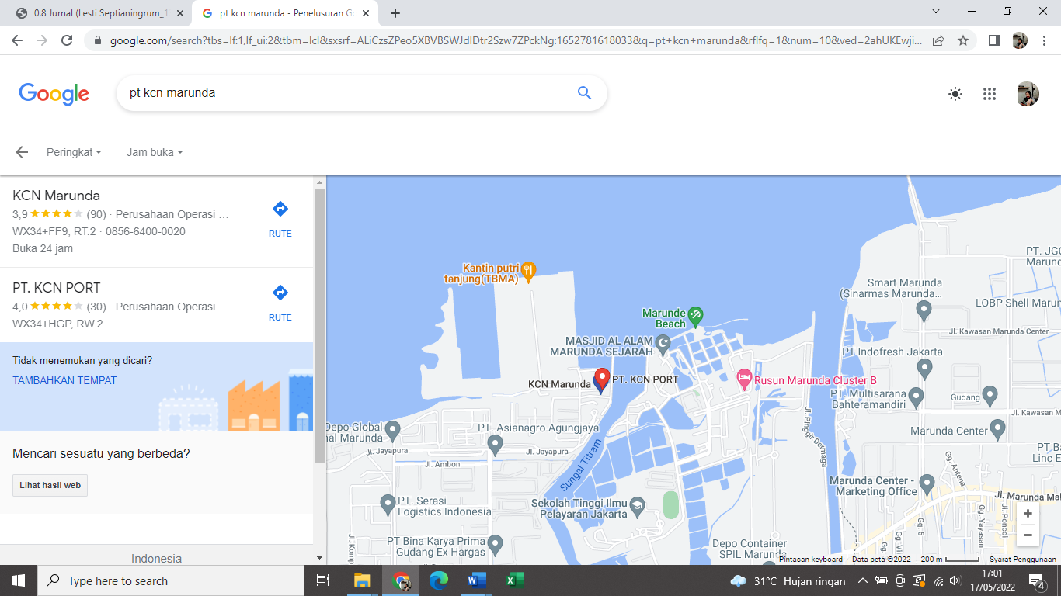
Gambar 1. 1 Peta Pelabuhan KCN Marunda
Sumber : google maps, 2022

Rumusan Masalah Penelitian
Berdasarkan latar belakang yang telah dipaparkan, maka rumusan masalah yang akan dibahas adalah:
- Apa saja faktor-faktor yang mempengaruhi waktu bongkar batu bara pada Pelabuhan KCN Marunda untuk setiap tongkang.
- Apa saja faktor-faktor yang mempengaruhi waktu bongkar batu bara pada Pelabuhan KCN Marunda untuk seluruh tongkang.
- Bagaimana bentuk model yang mempengaruhi waktu bongkar batu bara pada Pelabuhan KCN Marunda.

Tujuan Penelitian
Berdasarkan rumusan masalah yang telah dipaparkan, maka tujuan dari penelitian ini adalah:
- Untuk mengetahui apa saja yang dapat mempengaruhi aktifitas bongkar pada Pelabuhan KCN Marunda pada setiap tongkang.
- Untuk mengetahui apa saja yang dapat mempengaruhi aktifitas bongkar pada Pelabuhan KCN Marunda pada seluruh tongkang.
- Untuk mengetahui model yang mempengaruhi bongkar batu bara pada Pelabuhan KCN Marunda.

Manfaat Penelitian
Berdasarkan tujuan penelitian yang telah dipaparkan, maka manfaat penelitian ini adalah sebagai berikut :
- Bagi Masyarakat
Untuk menambah wawasan kepada masyarakat yang ingin mengetahui tentang Pelabuhan.
- Bagi BUP (Badan Usaha Pelabuhan)
Sebagai masukan dan bahan pertimbangan bagi Pelabuhan KCN untuk dapat memperbaiki kualitas bongkar di Pelabuhan KCN sehingga dapat mengambil keputusan untuk memperbaiki kualitas bongkar batubara.
- Bagi Vendor Truking
Sebagai masukan dan pengetahuan kepada perusahaan ekspedisi untuk mengetahui waktu yang diperlukan untuk membongkar batu bara, sehingga perusahaan tersebut dapat menentukan jumlah armada dump truk yang digunakan untuk membongkar batu bara.
- Bagi Vendor alat Bongkar Muat
Sebagai masukan kepada perusahaan bongkar muat bahwa pengaruh usia alat dapat mempengaruhi aktivitas bongkar muat
- Bagi pengguna batu bara
Sebagai pengetahuan untuk pabrik yang membutuhkan batu bara, bahwa pabrik tersebut dapat mengantisipasi keterlambatan batu bara untuk menggerakan mesin pabrik.
- Bagi Pemerintah
Sebagai pengetahuan bagi KSOP untuk dapat memprediksi kepadatan pelabuhan Marunda.
- Bagi Perguruan Tinggi
Sebagai referensi untuk penelitian selanjutnya serta dapat dijadikan sebagai materi untuk perkuliahan.

Batasan Masalah
Agar permasalahan fokus serta tidak meluas, maka penelitian ini mambataskan permasalahan sebagai berikut:
- Penelitian dilakukan selama satu bulan dari tanggal 16 Februari 2022 hingga 15 Maret 2022
- Penelitian tidak dilakukan pada hari Sabtu, Minggu, serta hari libur Nasional
- Penelitian dilakukan dari jam 08.00 hingga jam 17.00
- Penelitian tidak diukur berdasarkan faktor skill operator
- Penelitian tidak diukur berdasarkan jenis batu bara

Sistematika Penulisan
Dalam melakukan penelitian, penulisan menggunakan sistem agar terlihat lebih jelas. Hal ini juga dapat menunjukan urgensi pada topik yang dibahas, tujuannya adalah mengetahui alur pada topik pembahasan yang akan ditulis pada penelitian ini. Adapun sistematika penulisannya sebagai berikut:

BAB I Pendahuluan
Dalam bab ini, berisikan latar belakang, rumusan masalah, tujuan penelitian, manfaat penelitian, batasan penelitian serta sistematika penelitian mengenai faktor-faktor yang mempengaruhi bongkar batu bara.
BAB II Landasan Teori
Dalam bab ini, berisikan kajian teori yang berkaitan dengan faktor yang mempengaruhi bongkar batu bara dari berbagai ahli yang terdapat pada berbagai buku dan jurnal seperti definisi transportasi, transportasi laut, pelabuhan, sarana pengangkut, kinerja bongkar muat, peralatan bongkar muat, dan regresi linear berganda.
BAB III Metodologi Penelitian
Dalam bab ini, berisikan tahapan yang akan ditempuh selama penelitian berupa metodologi penelitian yaitu regresi linear berganda serta langkah -langkah pemecahan masalah dan identifikasi masalah.
BAB IV Pengumpulan dan Pengolahan Data
Dalam bab ini, berisikan tentang pengumpulan data yang didapatkan dari hasil survey lapangan yaitu cycle time, idle time, tahun produksi excavator, dan cuaca yang digunakan. Pada bab ini juga dijelaskan cara untuk mengolah data yang sudah didapatkan pada tahun 2022.
BAB V Analisis dan Pembahasan
Dalam bab ini, berisikan tentang hasil yang diperoleh dari pengolahan data dan pembahasan mengenai topik yang teliti yaitu FAKTOR-FAKTOR YANG MEMPENGARUHI WAKTU BONGKAR BATU BARA DI PELABUHAN KARYA CITRA NUSANTARA.
BAB VI Kesimpulan dan Saran
Dalam bab ini, berisikan tahapan terakhir dari penelitian yaitu kesimpulan dan saran.

BAB II
LANDASAN TEORI

Transportasi
Transportasi merupakan sarana yang berperan dalam kehidupan manusia, baik untuk keberlangsungan interaksi antara manusia, maupun sebagai alat untuk memudahkan manusia dalam memindahkan barang dari satu tempat ke tempat yang lain. (Fatimah, 2019), karena transportasi ada ketika permintaan ada. Maksudnya adalah ketika seseorang membutuhkan perpindahan, maka transportasi menjadi moda penggerak tersebut. Misalnya ketika seseorang mau berpergian dari Jakarta ke Kalimantan. Maka orang tersebut memerlukan transportasi sebagai alat berupa kendaraan untuk orang tersebut bergerak. Tidak jauh dengan barang, ketika seseorang membutuhkan beras untuk makan, maka seseorang tersebut dapat membelinya di Supermarket ataupun market place. Dan barang tersebut perlu diantarkan menggunakan kendaraan.
Definisi transportasi menurut para ahli
  - Menurut Mohamed (2018) Transportasi adalah layanan pembeda yang penting, digunakan sebagai bagian dari strategi transportasi untuk menciptakan layanan kompetisi yang kuat diseluruh dunia.
  - Fatimah (2019). Transportasi adalah salah satu jenis kegiatan yang menyangkut peningkatan kebutuhan manusia dengan mengubah letak geografis orang maupun barang.

Transportasi laut
Transportasi laut merupakan salah satu dari banyaknya pilihan transportasi. Di dalam transportasi laut, masyarakat dapat menemukan banyak macam moda sebagai alat pengangkut barang atau orang. Barang yang diangkut dalam transportasi lautpun banyak, juga seringkali transportasi laut menjadi pilihan untuk melakukan kegiatan ekspor dan impor. Seperti yang sudah dikatakan sebelumnya, jenis dari transportasi laut juga beragam seperti kapal, tongkang, dan lain-lain. Kapal juga terdapat berbagai jenis, di antaranya kapal perang, kapal tanker, kapal cargo, kapal tunda, dan lain lain. Menurut Nizaruddin, transportasi laut adalah moda transportasi dengan jalur perairan menggunakan perahu, kapal laut, maupun tongkang. Transportasi laut digunakan untuk barang kargo curah. Transportasi ini dianggap berperan penting karena dapat mengirimkan ribuan produk dalam satu kali perjalanan, produk sebanyak ini tidak dapat dikirim melalui transportasi udara.. (Nizaruddin, 2016)

Pelabuhan
Indonesia merupakan negara kepulauan yang terdiri dari pulau-pulau, untuk menghubungkan daerah satu dengan daerah lainnya diperlukan alat transportasi berupa kapal. Sehingga untuk bisa berlabuh, kapal memerlukan daratan untuk naik turun penumpang serta bongkar muat barang. Untuk itu kapal memerlukan daerah yang terdiri dari perairan luas dan dalam serta daratan yang terlindungi dari gelombang. Pelabuhan menurut perannya merupakan simpul dalam jaringan transportasi sesuai dengan hirarkinya dan pintu gerbang kegiatan perekonomian daerah, nasional dan internasional (Mulyono, 2017).

Jenis Pelabuhan
Menurut (Mulyono, 2017) Pelabuhan juga terdapat beberapa jenis, klasifikasi tersebut berdasarkan beberapa jenis kegiatan yaitu pengoperasian/ penyelenggaraan, sistem usaha, fungsi, kegunaan dan geografis wilayah, di antaranya :
- Pengoperasian/penyelenggaraan terdapat dua jenis, di antaranya adalah pelabuhan umum dan pelabuhan khusus.
Pelabuhan umum diselenggarakan untuk kepentingan pelayanan masyarakat umum. Penyelenggaraan pelabuhan umum dilakukan oleh pemerintah dan pelaksanaannya dapat dilimpahkan kepada Badan Usaha Milik Negara yang didirikan untuk maksud tertentu.
Sedangkan pelabuhan khusus diselenggarakan untuk kepentingan sendiri guna menunjang kegiatan tertentu. Pelabuhan ini tidak boleh digunakan untuk kepentingan umum, kecuali dalam keadaan tertentu dengan izin pemerintah.

- Sistem usaha terdapat dua jenis di antaranya adalah komersil dan nirlaba.
Pelabuhan ini diusahakan agar diperoleh pendapatan (income) dari pelabuhan tersebut. Sedangkan Nirlaba yaitu pelabuhan ini hanya merupakan tempat singgahan kapal/perahu, tanap fasiltas bongkar muat, bea cukai dan sebagainya. Biasanya berupa pelabuhan kecil yang disubsidi pemerintah.
- Fungsi perdagangan yaitu terdapat dua jenis di antaranya adalah pelabuhan laut dan pelabuhan pantai.
Pelabuhan laut adalah pelabuhan yang bebas dimasuki oleh kapal-kapal berbendera asing. Pelabuhan ini biasanya merupakan pelabuhan besar dan ramai dikunjungi oleh kapal-kapal samudra. Pelabuhan pantai ialah pelabuhan yang disediakan untuk perdagangan dalam negeri dan oleh karena itu tidak bebas disinggahi oleh kapal berbendera asing.
- Kegunaan yaitu terdapat empat jenis di antaranya adalah barang, penumpang, campuran, dan militer.
Pelabuhan barang yaitu pelabuhan ini mempunyai dermaga yang dilengkapi dengan fasilitas untuk bongkar muat barang. Pelabuhan dapat berada di pantai atau estuari dari sungai besar. Barang dapat berupa barang umum, cair, atau padat. Pelabuhan penumpang yaitu tidak banyak berbeda dengan pelabuhan barang. Pada pelabuhan barang di belakang dermaga terdapat gudang-gudang, sedang untuk pelabuhan penumpang dibangun stasiun penumpang yang melayani segala kegiatan yang berhubungan dengan kebutuhan orang yang berpergian seperti kantor imigrasi, duane, keamanan, direksi pelabuhan, maskapai pelayaran, dan sebagainya. Pelabuhan campuran yaitu pada umumnya pencampuran pemakaian ini terbatas untuk penumpang dan barang, sedang untuk keperluan minyak dan ikan biasanya tetap terpisah. Pelabuhan militer yaitu pelabuhan ini mempunyai daerah perairan yang cukup luas untuk memungkinkan gerakan cepat kapal-kapal perang dan agar letak bangunan cukup terpisah. Geografis yaitu terdapat tiga jenis, di antaranya adalah Pelabuhan Alam, Pelabuhan Buatan, dan Pelabuhan Semi Alam.
      - Pelabuhan Alam adalah pelabuhan yang daerah perairannya terlindungi dari badai dan gelombang oleh alam, misalnya oleh pulau, estuari atau muara sungai atau mungkin terletak di daerah teluk. contoh pelabuhan alam di Indonesia: Pelabuhan Cilacap, Pelabuhan Belawan, dll.
      - Pelabuhan Buatan adalah suatu daerah perairan yang dilindungi dari pengaruh gelombang dengan membuat bangunan pemecah gelombang.
      - Pelabuhan Semi Alam adalah merupakan campuran antara pelabuhan alam dan pelabuhan buatan, misalnya pelabuhan yang terlindungi oleh pantai, tetapi pada alur masuknya ada bangunan buatan untuk melindungi pelabuhan. Contoh pelabuhan ini di Indonesia adalah Pelabuhan Bengkulu.

Pelabuhan Berdasarkan Hierarki
Berdasarkan keputusan Menteri Perhubungan no KM 53 Tahun 2022, hierarki, peran, dan fungsi pelabuhan laut dibagi menjadi lima.
- Pelabuhan Internasional Hub
Pelabuhan ini berperan sebagai pelabuhan yang melayani alih muat atau biasa disebut dengan transhipment baik nasional maupun internasional. Pelabuhan ini dapat melayani angkutan peti kemas sebesar 2.500.000 teus/tahun ataupun angkutan lainnya yang setara. Untuk skala pelayanan pelabuhan internasional hub ini dapat melayani 3.000.000 hingga 3.500.000 teus/tahun. Lokasi pelabuhan ini berada dekat dengan jalur pelayaran internasional kurang lebih 500 mil dengan kedalaman minimal -12 m lws. Untuk fasilitas pada pelabuhan internasional hub yaitu dermaga peti kemas min 350m, 4 buah crane, lapangan penumpukkan seluas 15 Ha. Jarak pelabuhan ini dengan pelabuhan lainnya sejauh 500 hingga 1000 mil.

- Pelabuhan Internasional
Pelabuhan ini berperan sebagai pelabuhan pusat distribusi peti kemas nasional dan pelayanan peti kenas internasional. Pelabuhan ini dapat melayani alih muat penumpang dan pelayanan angkutan peti kemas internasional. Untuk skala pelayanan pelabuhan internasional ini dapat melayani 1.500.000 teus/tahun. Lokasi pelabuhan ini berada dekat dengan jalur pelayaran internasional kurang lebih 500 mil dan jalur pelayaran nasional kurang lebih 50 mil dengan kedalaman minimal - 9 m lws. Untuk fasilitas pada pelabuhan internasional yaitu dermaga peti kemas min 250m, 2 buah crane, lapangan penumpukkan seluas 10 Ha. Jarak pelabuhan ini dengan pelabuhan lainnya sejauh 200 hingga 500 mil.
- Pelabuhan Nasional
Pelabuhan ini berperan sebagai pelabuhan pengumpan angkutan peti kemas nasional. Pelabuhan ini dapat melayani alih muat penumpang dan barang umum nasional. Untuk skala pelayanan pelabuhan nasional, dapat melayani angkutan peti kemas nasional seluruh Indonesia. Lokasi pelabuhan ini berada dekat dengan jalur pelayaran nasional kurang lebih 50 mil dengan kedalaman minimal - 7 m lws. Untuk fasilitas pada pelabuhan nasional yaitu Dermaga multipurpose min 150 m, mobile crane atau skipgear kapasitas 50 ton. Jarak pelabuhan ini dengan pelabuhan lainnya sejauh 50 hingga 100 mil.
- Pelabuhan Regional
Pelabuhan ini berperan sebagai pelabuhan pengumpan pelabuhan-pelabuhan hub internasional, pelabuhan internasional, dan pelabuhan nasional. Pelabuhan ini dapat melayani alih muat penumpang dan barang dari/ke pelabuhan utama dan pelabuhan pengumpan. Untuk skala pelayanan pelabuhan regional, dapat melayani angkutan laut antar kabupaten/kota dalam provinsi. Lokasi pelabuhan ini berada dekat dengan jalur pelayaran nasional kurang lebih 25 mil dengan kedalaman minimal - 4 m lws. Untuk fasilitas pada pelabuhan regional yaitu dermaga minimal 70 m. Jarak pelabuhan ini dengan pelabuhan lainnya sejauh 20 hingga 50 mil.
- Pelabuhan Lokal
Pelabuhan ini berperan sebagai pelabuhan pengumpan pelabuhan-pelabuhan hub internasional, pelabuhan internasional, pelabuhan nasional, dan pelabuhan regional. Pelabuhan ini dapat melayani penumpang di daerah terpencil, terisolasi, perbatasan, daerah terbatas yang hanya didukung oleh moda transporatasi laut moda transportasi laut untuk mendukung kehidupan masyarakat dan berfungsi sebagai tempat multifungsi selain sebagai terminal untuk penumpang juga untuk melayani bongkar muat kebutuhan hidup masyarakat disekitarnya. Untuk skala pelayanan pelabuhan lokal, dapat melayani. Lokasi pelabuhan ini berada pada lokasi yang tidak dilalui jalur transportasi laut regular kecuali perintis dengan kedalaman minimal – 1,5 m lws. Untuk fasilitas pada pelabuhan lokal yaitu memiliki fasilitas tambat. Jarak pelabuhan ini dengan pelabuhan lainnya sejauh 5 hingga 20 mil.

Sedangkan berdasarkan Peraturan Pemerintah Nomor 61 Tahun 2009 Tentang Kepelabuhanan hierarki pelabuhan laut dibagi menjadi tiga yaitu :
- Pelabuhan Utama
Yaitu pelabuhan yang berfungsi untuk melayani kegiatan angkutan laut dalam negeri dan internasional, alih muat angkutan laut dalam jumlah besar, dan sebagai tempat asal tujuan penumpang dan/atau barang, serta angkutan penyeberangan dengan jangkauan pelayanan antar provinsi.

- Pelabuhan Pengumpul
Yaitu pelabuhan yang berfungsi untuk melayani kegiatan angkutan laut dalam negeri, alih muat angkutan laut dalam jumlah menengah, dan sebagai tempat asal tujuan penumpang dan/atau barang, serta angkutan penyeberangan dengan jangkauan pelayanan antar provinsi.
- Pelabuhan Pengumpan
Yaitu pelabuhan yang berfungsi untuk melayani kegiatan angkutan laut dalam negeri, alih muat angkutan laut dalam jumlah terbatas, dan merupakan pengumpan bagi pelabuhan utama dan pelabuhan pengumpul, serta sebagai tempat asal tujuan penumpang dan/atau barang, juga angkutan penyeberangan dengan jangkauan pelayanan dalam provinsi.

Sarana Pengangkut
Dalam melaksanakan pengangkutan barang maupun orang, dibutuhkan alat untuk melaksanakan pengangkutan karena untuk memindahkan barang maupun orang, apabila tidak menggunakan alat maka akan membutuhkan waktu yang cukup lama juga akan membutuhkan tenaga dan biaya yang banyak. Menurut Peraturan Menteri Keuangan NOMOR 39/ PMK.04 / 2006 Sarana Pengangkut adalah kendaraan/angkutan melalui laut, udara, atau darat yang dipakai untuk mengangkut barang/orang.
Pada Pelabuhan KCN Marunda terdapat beberapa contoh sarana pengangkut, yaitu :
- Truk
Truk trailer merupakan truk angkutan barang yang bisa dikatakan kuat yang bisa dipakai untuk pengangkutan alat berat (Apriyatno, 2021). Truk juga merupakan kendaraan pengangkut barang berupa kendaraan bermotor yang dapat bergerak dan mempunyai roda. Kata "truk" sendiri berasal dari arti kata "roda kecil" atau dari Inggris pertengahan yakni trokell, pada gilirannya dari bahasa Latin troklea. Penjelasan lain adalah bahwa ia datang dari bahasa Latin dengan arti "ring besi". Pada gilirannya, baik kembali ke Yunani trokhos yang berarti "roda" dari trekhein (untuk menjalankan). Ada beberapa jenis truk yang biasa sering dijumpai, yaitu : truk tronton, truk diesel, dan truk wingbox.
- Kapal
Kapal adalah kendaraan air dalam bentuk dan jenis tertentu yang digerakan dengan tenaga angin, tenaga mekanik, energi lainnya, ditarik atau ditunda, termasuk kendaraan yang berdaya dukung dinamis, kendaraan di bawah permukaan air serta alat apung dan bangunan terapung yang tidak berpindah-pindah. (UU Nomor 17 tahun 2008). Ada beberapa jenis kapal yang terdapat di Pelabuhan diantaranya :
- Tugboat, jenis kapal ini digunakan untuk menarik atau mendorong kapal yang akan masuk kedalam kawasan pelabuhan. Kapal ini juga digunakan untuk menarik tongkang agar tongkang dapat bergerak sesuai dengan arahan tugboat.
- Tongkang, jenis kapal ini biasanya digunakan untuk mengangkut barang curah seperti batu bara, pasir, nickel, dan lainnya. Tongkang ini tidak dapat berjalan sendiri karena tidak terdapat mesin pada tongkang, sehingga tongkang memerlukan tugboat untuk menarik agar dapat berjalan. Ada beberapa ukuran tongkang yaitu 180 feet, 230 feet, 270 feet, 300 feet, dan 330 feet.
- Landing Craft Tank, jenis kapal ini biasa disebut dengan Kapal LCT. Kapal ini dahulu digunakan untuk mengangkut tank pada zaman perang. Namun saat ini digunakan untuk mengangkut barang kargo. Kapal ini terdapat bukaan pada bagian depan yang dapat ditutup kembali ketika berlayar dan dapat dibuka ketika sandar di Pelabuhan untuk menurunkan barang ke dermaga.
- Kapal Cargo, jenis kapal ini digunakan untuk mengangkut peti kemas. Kapal ini ada yang memiliki crane pada kapal atau yang biasa disebut ship crane ataupun tidak. Pada jenis kapal ini terdapat beberapa jenis ukuran.

Bongkar Muat Barang
Ketika kapal barang berlabuh, kapal tersebut mengangkut muatan barang di dalam kapal tersebut. Muatan pada kapal bisa berupa barang curah seperti beras, gula, dan lainnya. Muatan pada kapal bisa juga berupa cairan seperti oli, minyak goreng, bensin, dan lainnya. Barang juga bisa berupa muatan yang dikemas dengan peti kemas (container), pada peti kemas ukurannya beragam yaitu 20 feet, 40 feet, dan 45 feet. Jenisnya juga beragam yaitu cargo container, open top container, refrigerate container, dan lainnya. Proses bongkar muat dapat dilakukan dengan mengangkut muatan dengan tenaga manusia, atau menggunakan kran kapal, atau peralatan kran darat baik gantry crane atau multi purpose crane atau mobile crane (Iriani dan Fuddoly, 2017)
Untuk membongkar dan memuat barang, pekerja memerlukan alat berupa crane, forklit, ataupun lainnya. Untuk membongkar dan memuat barang, pekerja memerlukan perusahaan yang bergerak dalam bongkar muat, biasa disebut dengan Perusahaan Bongkar Muat (PBM). Menurut Keputusan Menteri Perhubungan No. KM 14 tahun 2002, yang dimaksud dengan Perusahaan Bongkar Muat (PBM) adalah badan hukum Indonesia yang khusus didirikan untuk menyelenggarakan dan mengusahakan kegiatan bongkar muat barang dari dan ke kapal (MENHUB, 2002). Dalam kegiatannya perusahaan bongkar muat melakukan kegiatan stevedoring, cargodoring, dan receiving.

Stevedoring
Pekerjaan membongkar barang dari kapal ke dermaga/tongkang/truk atau memuat barang dari dermaga/tongkang/truk ke dalam kapal sampai dengan tersusun dalam palka kapal dengan menggunakan derek kapal atau derek darat.

Cargodoring
Pekerjaan melepaskan barang dari tali/jala-jala (eks tackle) di dermaga dan mengangkut dari dermaga ke gudang/lapangan penumpukan selanjutnya menyusun di gudang lapangan atau sebaliknya.

Receiving
Pekerjaan memindahkan barang dari timbunan/tempat penumpukan di gudang/lapangan penumpukan dan menyerahkan sampai tersusun di atas kendaraan di pintu gudang/lapangan penumpukan atau sebaliknya.
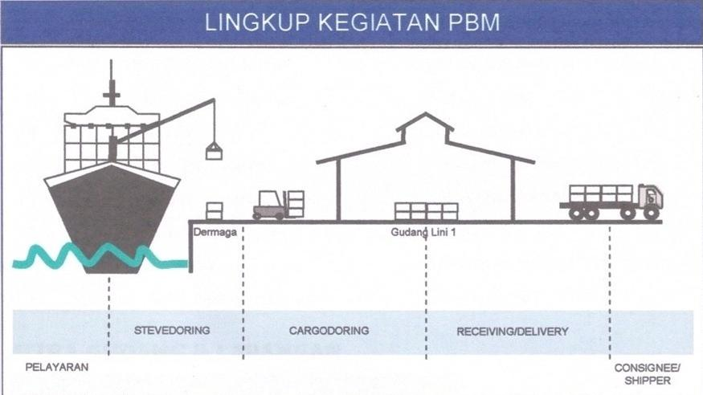
Gambar 2. 1 Kegiatan Bongkar Muat
Sumber : Freight Forwarding Management, 2016

Kinerja Bongkar Muat
Kinerja bongkar muat adalah hasil kerja bongkar muat barang dari tiap-tiap kapal yang melakukan kegiatan di Pelabuhan, di mana produktivitas bongkar muat ini dapat diukur dengan satuan ton/gang/jam (Raekhan, M Rum, dkk. 2017).
Berdasarakan Keputusan Direktur Jenderal Perhubungan Laut, bernomor UM.002/38/18/DJPL11, Tahun 2011 tentang Standar Kinerja Pelayanan Operasional Pelabuhan, terdapat sembilan standar kinerja pelayanan operasioal pelabuhan. Kesembilan indikator itu terdiri dari waktu tunggu kapal (waiting time), waktu pelayanan pemanduan (approach time), waktu efektif (effective time), produktivitas kerja, receiving/delivery peti kemas, tingkat penggunaan dermaga (berth occupancy ratio/BOR), tingkat penumpukan gudang (shed occupancy ratio/SOR), tingkat penggunaan lapangan (yard occupancy ratio/YOR), dan kesiapan operasi peralatan.

Peralatan Bongkar Muat
Ketika membongkat serta memuat barang di pelabuhan, bandara, atau tempat lainnya yang berat dan membutuhkan alat sebagai pengangkut. Pekerja dapat memindahkannya dengan alat, alat tersebut yang nantinya akan membantu petugas dalam memindahkan barang. Biasanya alat tersebut digunakan di dalam lapangan penumpukan atau bisa juga alat tersebut digunakan untuk mengangkut ke gudang. Menurut Herman Budi Sasono peralatan bongkat muat non mekanik adalah alat pokok penunjang pekerjaan bongkar muat yang meliputi jala-jala lambung kapal (shipside net), tali baja (wire sling), tali rami manila (rope sling), jala-jala lambung kapal (wire net), jala-jala manila (rope net), gerobak dorong, palet (Sasono, 2021). Peralatan bongkar muat terdapat berbagai macam jenis dan dapat digunakan sesuai dengan kebutuhan barang yang diangkut. Untuk mempermudah dalam melihat jenis dari alat bongkar muat, maka menjabarkan sesuai dengan jenisnya sebagai berikut :

Forklift
Forklift yaitu sebuah alat yang digunakan untuk memindahkan barang dengan jarak yang pendek juga berada di tempat yang tidak luas. Forklift juga terdapat alat yang menyerupai garpu di depannya. Guna dari garpu tersebut adalah sebagai penahan dari barang yang akan diangkut oleh forklift tersebut. Ketinggian pada forklift juga terbatas, sehingga forklift tidak dapat menjangkau ke daerah yang sangat tinggi.
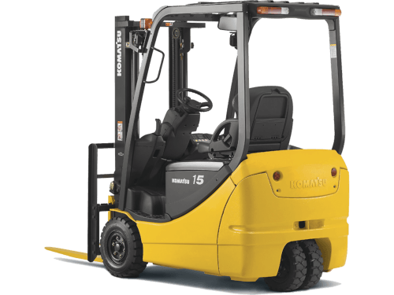
Gambar 2. 2 Forklift
Sumber : komatsu.co.id, 2022

Excavator
Untuk mempercepat pengangkutan barang curah dari tongkang ke truk pada suatu pelabuhan menggunakan alat bongkar muat seperti excavator. Alat tersebut menjadi salah satu pilihan dari banyaknya alat bongkar muat yang dapat mengangkut barang curah. Menurut Diah Lydianingtias dan Suhariyanto, excavator adalah alat berat yang berfungsi sebagai penggali, maupun pemuat tanah tanpa harus banyak perpindah tempat dengan menggunakan tenaga power take off dari mesin yang dimilikinya
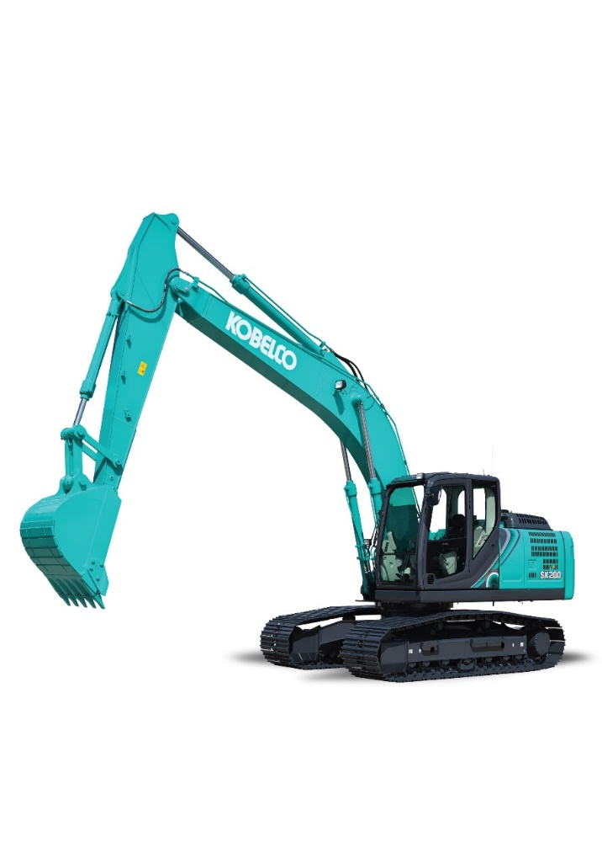
Gambar 2. 3 Excavator Kobelco
Sumber : dayakobelco.com, 2022
- Truck Scale
Untuk melihat terjadinya kelebihan muatan, maka sebelum truk keluar dari area pelabuhan harus melewati truck scale atau yang biasa dikenal dengan sebutan jembatan timbang. Alat timbang truk ini terbuat dari besi, dan hasil dari timbangan akan langsung masuk ke dalam arsip perusahaan secara digital. Apabila timbangan muatan truk berlebih, maka timbangan akan berbunyi, sehingga muatan harus dikurangi.
- Rampdoor
Ketika tongkang sandar di dermaga Pelabuhan, maka excavator akan naik ke atas tongkang untuk membongkar batu bara. Namun jarak antara kapal dengan dermaga tidak selalu sejajar dengan area darat pelabuhan. Maka agar excavator dapat naik ke tongkang, diperlukan tangga excavator yang terbuat dari besi supaya dapat naik ataupun turun dari tongkang.
- Safety Metal Plat
Pada Pelabuhan diperlukan keamanan untuk menjaga kebersihan laut. Ketika bongkar batu bara banyak material yang terjatuh dari bucket excavator. Material tersebut dapat jatuh ke laut, akibatnya laut menjadi tercemar serta kolam pelabuhan menjadi dangkal. Untuk mencegah terjadinya material yang masuk ke dalam laut, maka dibutuhkan papan yang terbuat dari besi untuk menghadang jatuhnya material batu bara ke dalam laut.

Penelitian Terdahulu
Adapun penelitian terdahulu mengenai faktor yang mempengaruhi waktu bongkar dengan menggunakan metode regresi linear adalah:
- Frilia Esti Anggraeni dan Indriyani (2020)
Judul : ANALISIS PENGARUH PRODUKTIVITAS BONGKAR TERHADAP KINERJA BONGKAR BATUBARA DI PELABUHAN INDONESIA III (PERSERO) CABANG TANJUNG INTAN CILACAP
Metode : Analisis Regresi
Pembahasan : Mengetahui dan menganalisis produktivitas dari bongkar terhadap kinerja bongkar batu bara di Pelabuhan Tanjung Intan Cilacap dengan metode analisis regresi linear.
Kesimpulan : Terdapat korelasi antara produktivitas bongkar terhadap kinerja bongkar sebesar 20,5% sisanya ditentukan oleh faktor lain dan terdapat pengaruh positif dan signifikan antara variabel produktivitas bongkar terhadap kinerja bongkar sebesar 45,2%. Artinya dari dua varibel tersebut terdapat pengaruh antar variabel tersebut.

- Noorul Shaiful Fitri Abdul Rahman, Mohammad Khairuddin Othman, Izzat Amir Sanusi, Aminuddin MD Arof, dan Alisha Ismail tahun (2019)
Judul : Evaluation of Delay Factors on Dry Bulk Cargo Operation
in Malaysia: A Case Study of Kemaman Port
Metode : Analisis Hierarki Proses (AHP)
Pembahasan : Mengevaluasi faktor keterlambatan dari kargo curah pada
Pelabuhan Kemaman Malaysia
Kesimpulan : Dalam mengevaluasi faktor yang menjadi keterlambatan kargo curah di Pelabuhan Kemaman Malaysia terdapat empat kriteria utama yaitu faktor pelabuhan, kapal, kargo pemilik barang, dan lainnya. Pada faktor pelabuhan terdapat sub kriteria yaitu tidak efisiensinya alat bongkar muat, kurangnya lapangan penumpukan, permasalahan dengan bea cukai dan aparat setempat, dan isu tenaga kerja. Pada faktor kapal terdapat dua sub kriteria yaitu tidak efisiennya peralatan kapal dan terlambarnya kapal datang ke pelabuhan. Pada pemilik kargo terdapat tiga sub kriteria yaitu administrasi dan keuangan, tidak siapnya pemilik barang dalam menerima kargo, dan kekurangan truk untuk mengangkut kargo. Pada faktor lainnya terdapat tiga sub kriteria yaitu terjadinya pasang surut air laut, ketidakmampuan alat transportasi, dan isu keamanan.
- Achmad Randy Prayoga (2018)
Judul : ANALISIS FAKTOR PENYEBAB TERJADINYA
PENUMPUKAN BATUBARA DI PELABUHAN PT
GRESIK JASATAMA
Metode : Regresi Linear Sederhana
Pembahasan : Mencari faktor terjadinya penyebab pelayanan bongkar muat
batubara yang tidak berjalan dengan optimal sehingga terjadi
penumpukan.
Kesimpulan : Faktor yang menjadi penyebab pelayanan bongkar batu bara terhambat adalah gelombang laut yang tinggi sehingga kapal sulit untuk membongkar batu bara.Pemberlakuan closing time tidak dapat dilakukan karena sistem kerja pada pelabuhan Gresik. Dan ketersediaan armada angkutan batu bara tidak dapat mencukupi kebutuhan bongkar batu bara.

Variabel Yang Mempengaruhi Bongkar Batu bara
Pada setiap penelitian terdapat variariabel penelitian, ini menggambarkan tentang apa yang akan diteliti. Menurut Sugiono dalam bukunya yang berjudul Metode Penelitian Kuantitatif, Kualitatif, dan R&D meengatakan bahwa variabel penelitian adalah segala sesuatu yang berbentuk apapun yang ditentukan oleh peneliti untuk dipelajari sehingga mendapatkan informasi tentang yang ditelitinya, lalu ditarik kesimpulannya (Sugiono, 2017). Adapun variabel yang mempengaruhi bongkar batu bara yaitu:
- Kecepatan Bongkar
Pada kecepatan bongkar batu bara terdapat waktu edar alat gali muat atau biasa disebut dengan cycle time. Menurut Nurhakim, cycle time adalah waktu edar alat gali muat dari mulai waktu alat menggali material, waktu alat berayun dengan bermuatan, waktu alat menumpahkan material, waktu alat berayun dengan tidak bermuatan (Nurhakim, 2004). Cycle time mempunyai rumus sebagai berikut:
Cycle Time = DgT + STL + DpT + SET
Keterangan:
DgT : Waktu penggalian
STL : Waktu ayun bermuatan
DpT : Waktu penumpahan material
SET : Waktu ayun kosongan
- Idle Time
Pada bongkar batu bara terdapat alat yang digunakan untuk bongkar material berupa batu bara yaitu excavator. Menurut Feri Setiawan didalam bongkar batu bara terdapat waktu yang menganggur pada saat jam kerja yang disebabkan oleh beberapa faktor diantaranya faktor hujan, menunggu muatan, dokumen, derek kapal rusak, atau yang lainnya (Feri Setiawan, 2016).
- Volume Bongkar
Sebelum proses bongkar batu bara dari tongkang ke truk berlangsung, truk akan ditimbang terlebih dahulu untuk melihat berat dari truk tersebut menggunakan jembatan timbang, lalu setelah isi muatan truk penuh, maka truk akan ditimbang kembali untuk mengetahui berapa jumlah muatan batu bara yang diangkut oleh truk tersebut.
- Tenaga Kerja Bongkar Muat
Ketika proses bongkar batu bara terdapat tenaga kerja untuk menggerakan alat bongkar seperti crane dan excavator. Tenaga kerja dapat mempengaruhi kecepatan bongkar karena untuk membongkar muatan memerlukan tenaga kerja sehingga apabila tenaga kerja melambat, maka waktu yang digunakan untuk bongkar semakin lama.
- Cuaca
Ketika proses bongkar batu bara, cuaca merupakan salah satu faktor yang berperan dalam proses bongkar batu bara. Apabila cuaca hujan maka air akan meresap ke material batu bara, sehingga batu bara menjadi basah dan lebih berat karena air. Seringkali ketika hujan maka proses bongkar dihentikan dan akan dilakukan penutupan tongkang dengan terpal agar air tidak meresap dengan batu bara. Sehingga proses bongkar akan memakan waktu yang lebih lama.

Regresi Linier Berganda
Pada penelitian, seringkali mempunyai banyak variabel dalam melakukan suatu penelitian. Variabel tersebut nantinya akan diamati untuk mengukur seberapa besar pengaruh antara variabel yang digunakan. Menurut Romie Priyastama dalam bukunya yang berjudul Buku Sakti Kuasai SPSS menyebutkan bahwa regresi linier berganda adalah analisis untuk mengukur besarnya pengaruh antara dua atau lebih variabel independen terhadap satu variabel dependen dan memprediksi variabel dependen dengan menggunakan variabel independen. Secara umum, analisis regresi bertujuan mengetahui hubungan antar variabel (Gujarati, 2004). Selain itu juga dapat digunakan dalam memprediksi suatu variabel (variabel terikat/y) yang didasarkan satu atau lebih variabel (variabel bebas/x). Variabel terikat memiliki sifat stokastik atau random yang berarti variabel akan mengikuti distribusi peluang tertentu. Sedangkan variabel bebas memiliki sifat deterministik atau tidak random. Analisis regresi linier berganda digunakan apabila memenuhi kondisi berikut:
- Hubungan antara variabel bebas dan variabel terikat memiliki sifat linier
- Terdapat lebih dari satu variabel bebas di dalam model

Model Regresi Linier Berganda
Menurut Netter et al. (1983) model umum regresi linier berganda dapat dituliskan dalam persamaan berikut:
$$y_{i}=β_{0}+β_{1}x_{1i}+β_{2}x_{2i}+…+β_{p-1}x_{p-1 i}+ε_{i}$$
Keterangan:
$y_{i}$ : variabel terikat pada pengamatan ke-i
$x_{1i},x_{2i},…,x_{p-1 i}$ : variabel bebas pada pengamatan ke-i
$β_{0}$ : intercept
$β_{1}, β_{2}, …,β_{p-1}$ : parameter yang digunakan
$ε_{i}$ : error pada pengamatan ke-i
$i$ : pengamatan ke 1, 2, …, n.

Estimasi Parameter
Metode ordinary least-square (OLS) digunakan untuk mengestimasi model regresi linier berganda dengan estimasi koefisien regresinya adalah vektor b (Netter et al., 1983):
$$b=\left[\begin{matrix}b_{0} \\ b_{1} \\ \begin{matrix}⋮ \\ b_{p-1}\end{matrix}\end{matrix}\right]$$
Umumnya persamaan normal least squares untuk model regresi linier yaitu:
$$b={\left(x^{'}x\right)}^{-1} x^{'}y$$
px1
pxp
px 1
dengan:
nx1
nxp
$y=\left[\begin{matrix}y_{1} \\ y_{2} \\ \begin{matrix}⋮ \\ y_{n}\end{matrix}\end{matrix}\right]$ $x=\left[\begin{matrix}1 & x_{11} & \begin{matrix}x_{12} & … & x_{1,p-1}\end{matrix} \\ 1 & x_{21} & \begin{matrix}x_{22} & … & x_{2,p-1}\end{matrix} \\ \begin{matrix}⋮ \\ 1\end{matrix} & \begin{matrix}⋮ \\ x_{n1}\end{matrix} & \begin{matrix}\begin{matrix}⋮ \\ x_{n2}\end{matrix} & \begin{matrix} \\ …\end{matrix} & \begin{matrix}⋮ \\ x_{n,p-1}\end{matrix}\end{matrix}\end{matrix}\right]$

Pengujian Asumsi Klasik
Uji asumsi klasik digunakan untuk memastikan persamaan regresi yang diperoleh tidak bias, memiliki ketepatan dalam estimasi, dan konsisten. Komponen yang diuji dalam uji asumsi klasik yaitu random error (Netter et al., 1983). Dalam estimasi analisis regresi linier berganda menggunakan metode ordinary least-square (OLS) terdapat beberapa asumsi yang harus dipenuhi antara lain asumsi normalitas, homoskedastisitas, nonmultikolinieritas, dan non autokorelasi.
Berikut penjelasan dari masing-masing uji yang dilakukan:
- Uji Normalitas
Saat melakukan penghitungan statistik seharusnya data yang digunakan benar-benar mewakili populasi sehingga hasil dari penelitian dapat digeneralisasikan pada populasi, dimana menurut Netter et al. (1983) sifat karakteristik populasi adalah terdistribusi normal dengan rataan 0 dan varians konstan $e_{i}\sim N(0,σ^{2})$. Secara visual, menurut Sartono, Bagus (2021) terdapat beberapa uji normalitas dapat dilakukan antara lain:
- Normal histogram dan normal probability plot
Uji normal histogram adalah plot persebaran standardized residual pada variabel terikat. Apabila data menyebar mengikuti arah garis histogramnya (membentuk lonceng/bell shape), maka data dapat dikatakan berdistribusi normal. Sementara itu normal probability plot (p plot) yaitu plot antara nilai unstandardized residual yang telah diurutkan dengan nilai harapannya (expected value under normality). dimana nilai
expected value under normality $=\sqrt{MSE\left[z\left(\frac{i-0,375}{n+0,25}\right)\right]}$
keterangan: i = nilai dari urutan $e_{i}$
$z\left(A\right)=$ nilai dari tabel normalitas
$MSE=\frac{1}{n-1}{\sum_{i=1}^{n}{\left(e_{i}-\overline{e}\right)}}^{2}$
Apabila pola titik-titik normal probability plot membentuk sudut 45° maka dikatakan error telah terdistribusi normal.
- Normal Quantile-Quantile Plot (QQ Plot)
Normal QQ Plot adalah plot probabilitas antara yang bertujuan untuk mengetahui apakah data sampel mengikuti distribusi normal (STHDA, 2020). Tahapan yang dilakukan dalam melakukan uji normal qq plot adalah:
- Mengurutkan data $x_{1}≤x_{2}≤…≤x_{n}$
- Menghitung nilai $p_{i}=\frac{1}{n}\left(i-0,5\right)$
- Menentukan nilai skor normal $z_{i}$ untuk setiap nilai $p_{i}$
- Plot skor $z_{i}$ sebagai sumbu $x$ dengan nilai $x_{i}$ sebagai sumbu $y$.
Jika distribusi data mengikuti distribusi normal, maka sebaran data akan mengikuti garis referensi distribusi normal.
Secara formal, menurut Kurniawan dan Yuniarto (2016) salah satu uji normalitas yang dapat dilakukan melalui uji Kolmogorov-Smirnov dengan hipotesis sebagai berikut:
$H_{0}:$ error berdistribusi normal
$H_{1}:$ error tidak berdistribusi normal
Tahapan uji Kolmogorov-Smirnov adalah:
- Standarisasi nilai residual lalu mengurutkan nilainya
$z_{i}=\frac{e_{i}-\overline{e}}{\sqrt{MSE}}$ dengan residual observasi ke 1, 2, …, n
- Menghitung nilai dari:
$F_{0}(z_{i})$ : fungsi distribusi frekuensi kumulatif teoritis
$S_{0}(z_{i})$ : fungsi distribusi frekuensi kumulatif dari sampel
$D_{hitung}=max\left|F_{0}\left(z_{i}\right)-S_{0}(z_{i})\right|$
$D_{tabel}=D_{α;(n)}$ → diperoleh dari tabel Kolmogorov-Smirnov
- Apabila nilai $D_{hitung}<D_{tabel}$ maka keputusan yang diambil adalah gagal tolak $H_{0}$ sehingga dapat disimpulkan dengan tingkat signifikansi $α$ tidak terdapat cukup bukti untuk menolak $H_{0}$ sehingga error berdistribusi normal.
- Uji Homoskedastisitas
Asumsi homoskedastis memiliki arti varians residual dari possible sampel memiliki nilai tertentu/konstan $\left(Var\left[e_{i}^{2}|x_{1}, x_{2}, …, x_{n}\right]=σ^{2}\right)$.
Secara visual, menurut Gujarati (2004) cara mendeteksi adanya heteroskedastis (tidak homoskedastis) dengan scatter plot residual squared ${(ε}_{i}^{2})$ dengan predicted variabel terikat $(\hat{y})$ atau scatter plot residual squared ${(ε}_{i}^{2})$ dengan variabel bebas $(x_{1}, x_{2}, …, x_{n})$. Apabila plot menunjukkan pola naik atau turun maka asumsi homoskedastis terlanggar namun apabila plot menunjukkan pola acak maka residual telah mengikuti asumsi homoskedastis.
Secara formal, menurut Kurniawan dan Yuniarto (2016) salah satu uji homoskedastisitas adalah menggunakan uji Park yang dilakukan dengan melihat signifikansi parameter pada regresi antara variabel bebas terhadap error dengan persamaan sebagai berikut:
$$\ln{e_{i}^{2}}=a+β\ln{X_{i}}+ε_{i}$$
Apabila parameter $β$ secara signifikan memengaruhi error maka dapat dikatakan terjadi pelanggaran asumsi homoskedastisitas.
- Uji Non Multikolinieritas
Multikolinieritas adalah hubungan linier antar variabel bebas. Dalam regresi linier berganda, variabel bebas yang baik digunakan adalah ketika tidak memiliki korelasi kuat dengan variabel bebas lainnya. Secara formal, menurut Kurniawan dan Yuniarto (2016) terdapat beberapa uji yang dapat dilakukan yaitu:
- Variance Inflation Factor (VIF)
VIF menghasilkan indeks dari jumlah varians masing-masing koefisien regresi meningkat secara relatif terhadap situasi semua variabel bebas berkorelasi. Apabila persamaan dibawah diperhatikan lebih lanjut
$$Var\left(b_{1}\right)=\frac{σ^{2}}{\sum{x_{1i}}}∙VIF$$
dapat dikatakan bahwa semakin besar nilai VIF maka nilai $Var\left(b_{1}\right)$ juga semakin besar. Sehingga apabila nilai VIF kecil maka dapat diduga tidak ada multikolinieritas. Jika nilai $VIF>5$ atau $VIF>10$ maka terdapat pelanggaran asumsi non multikolinieritas.
- Tolerance
Tolerance merupakan kebalikan dari VIF yaitu dengan persamaan
$$TOL_{j}=\frac{1}{VIF}=1-R_{j}^{2}$$
Jika nilai $tolerance<0,1$ maka terdapat pelanggaran asumsi non multikolinieritas.
- Uji Non Autokorelasi
Autokorelasi / korelasi serial adalah kondisi saat komponen variabel random error berkorelasi berdasarkan urutan waktu (data time series) atau urutan ruang (data cross section).
Notasinya yaitu $E(ε_{i} ε_{j})≠0$, $i≠j$
Secara formal, menurut Kurniawan dan Yuniarto (2016) salah satu uji autokorelasi adalah menggunakan uji Durbin Watson. Tahapan uji Durbin Watson yaitu:
- Menentukan tingkat signifikansi $(α)$
- Menghitung nilai statistik uji $(d)$
$$\left(d\right)=\frac{\sum_{t-2}^{n}{{\left(e_{t}-e_{t-1}\right)}^{2}}}{\sum_{t=1}^{n}{{\left(e_{t}\right)}^{2}}}$$
- Menentukan kesimpulan dengan beberapa kondisi berikut:
- Jika $0<d<dl$ maka terdapat autokorelasi positif
- Jika $dl<d<du$ atau $\left(4-du\right)≤d≤(4-dl)$ maka tidak terdapat kesimpulan
- Jika $du<d<(4-du)$ maka tidak terdapat autokorelasi
- Jika $\left(4-dl\right)<d<4$ maka terdapat autokorelasi negatif
Dengan nilai $dl$ dan $du$ didapatkan dari tabel Durbin Watson.

Uji Signifikansi Secara Parsial (Uji t)
Uji t digunakan untuk melihat pengaruh secara parsial dari setiap variabel bebas terhadap variabel terikat (Netter et al., 1983). Terdapat beberapa kemungkinan pengujian antara lain:
- Uji hipotesis dua arah
Tahapan yang dilakukan meliputi:
- Menuliskan hipotesis:
$H_{0}: β_{j}=0$ dengan $j=1, 2, …, p-1$
$H_{1}:β_{j}≠0$ dengan $j=1, 2, …, p-1$
Keterangan: $p$ adalah banyaknya parameter
- Menghitung nilai statistik hitung dari statistik uji
Statistik uji $=\frac{\hat{β_{j}}}{se\left(\hat{β_{j}}\right)} \sim t_{\frac{α}{2};(n-p)}$
- Menentukan keputusan dan kesimpulan
Jika $\left|t_{hitung}\right|>\left|t_{\frac{α}{2};(n-p)}\right|$ maka dapat diambil keputusan tolak $H_{0}$. Sehingga dapat disimpulkan dengan tingkat signifikansi $α$ terdapat cukup bukti bahwa variabel $β_{j}$ memengaruhi variabel terikat secara signifikan.
- Uji hipotesis satu arah positif
Tahapan yang dilakukan meliputi:
- Menuliskan hipotesis:
$H_{0}: β_{j}=0$ dengan $j=1, 2, …, p-1$
$H_{1}:β_{j}>0$ dengan $j=1, 2, …, p-1$
- Menghitung nilai statistik hitung dari statistik uji
Statistik uji $=\frac{\hat{β_{j}}}{se\left(\hat{β_{j}}\right)} \sim t_{(1-α);(n-p)}$
- Menentukan keputusan dan kesimpulan
Jika $t_{hitung}>t_{(1-α);(n-p)}$ maka dapat diambil keputusan tolak $H_{0}$. Sehingga dapat disimpulkan dengan tingkat signifikansi $α$ terdapat cukup bukti bahwa variabel $β_{j}$ memengaruhi variabel terikat secara positif signifikan.
- Uji hipotesis satu arah negatif
Tahapan yang dilakukan meliputi:
- Menuliskan hipotesis:
$H_{0}: β_{j}=0$ dengan $j=1, 2, …, p-1$
$H_{1}:β_{j}<0$ dengan $j=1, 2, …, p-1$
- Menghitung nilai statistik hitung dari statistik uji
Statistik uji $=\frac{\hat{β_{j}}}{se\left(\hat{β_{j}}\right)} \sim t_{(α);(n-p)}$
- Menentukan keputusan dan kesimpulan
Jika $t_{hitung}<t_{(α);(n-p)}$ maka dapat diambil keputusan tolak $H_{0}$. Sehingga dapat disimpulkan dengan tingkat signifikansi $α$ terdapat cukup bukti bahwa variabel $β_{j}$ memengaruhi variabel terikat secara negatif signifikan.

Uji Signifikansi Secara Simultan (Uji F)
Uji F digunakan untuk mengetahui apakah keseluruhan variabel bebas memengaruhi variabel terikat secara signifikan (Netter et al., 1983). Apabila hasil dari uji F signifikan berarti hubungan yang terjadi dapat berlaku untuk populasi. Tahapan yang dilakukan meliputi:
- Menuliskan hipotesis
$H_{0}: β_{1}=β_{2}=…=β_{j}=0$ dengan $j=1, 2, …, p-1$
$H_{1}:$ minimal ada satu nilai $β_{j}≠0$
- Menghitung nilai statistik hitung dari statistik uji
Statistik uji $=\frac{SSR}{p-1}/\frac{SSE}{n-p}=\frac{MSR}{MSE} \sim F_{1-α,p-1,n-p}$
Dimana komponen nilainya didapatkan dari tabel analysis of variance (ANOVA) berikut :
Tabel 2. 1 Tabel Anova
Source of variation | Sum of square (SS) | Degree of freedom (df) | Mean of square (MS)
(1) | (2) | (3) | (4)
Regression | $$SSR=b^{'}x^{'}y-\frac{1}{n}y^{'}Jy$$ | $$p-1$$ | $$MSR=\frac{SSR}{p-1}$$
Error | $$SSE=y^{'}y-b^{'}x^{'}y$$ | $$n-p$$ | $$MSE=\frac{SSE}{n-p}$$
Total | $$SSTO=y^{'}y-\frac{1}{n}y^{'}Jy$$ | $$n-1$$
Sumber: Netter et al. (1983)
- Menentukan keputusan dan kesimpulan
Jika $F_{hitung}>F_{1-α,p-1,n-p}$ maka dapat diambil keputusan tolak $H_{0}$. Sehingga dapat disimpulkan dengan tingkat signifikansi $α$ terdapat cukup bukti bahwa minimal ada satu variabel bebas yang memengaruhi variabel terikat secara signifikan.

Koefisien Determinasi dalam Regresi Linier Berganda
Berdasarkan model statistik didapatkan proporsi variabilitas dalam suatu data yang disebut dengan koefisien determinasi. Arti koefisien determinasi $(R^{2})$ adalah seberapa besar variabel bebas x menentukan tingkat variabel respons y dalam suatu model (Kurniawan dan Yuniarto, 2016).
$$R^{2}=\frac{SSR}{SSTO}=1-\frac{SSE}{SSTO}=1-\frac{\sum{{\left(y_{i}-\overline{y_{i}}\right)}^{2}}}{\sum{{\left(y_{i}-\overline{y}\right)}^{2}}}$$
Jika $R^{2}=1$ maka model yang dihasilkan mampu menerangkan semua variabilitas dalam variabel y.
Jika $R^{2}=0$ maka variabel $x_{i}$ sama sekali tidak berpengaruh dalam memprediksi nilai $y_{i}$.
Jika $R^{2}$ mendekati angka 1 maka model yang dihasilkan memiliki tingkat kecocokan yang semakin baik.
Indikator lain yang berhubungan dengan $R^{2}$ adalah adjusted R-squared
$$R_{adj}^{2}=1-\frac{SSE/(n-p-1)}{SST/(n-1)}=1-\frac{n-1}{n-p-1}\left(1-R^{2}\right)$$

BAB III
METODOLOGI PENELITIAN

Diagram Alir Pemecahan Masalah
Untuk memudahkan dalam pemecahan masalah serta dalam melakukan penelitian ini berjalan sesuai dengan yang diharapkan juga dapat berjalan dengan efektif dan efisien, maka permasalahan ini dapat dibuat langkah-langkah dalam pemecahan masalah. Berikut merupakan diagram alir yang akan menjadi pemecahan dalam penelitian.
Gambar 3. 1 Flowchart Diagram Alir Pemecahan Masalah

Pembahasan Flowchart Penelitian 3.1
Untuk mengetahui langkah-langkah dalam penelitian, berikut akan dijelaskan sebagai berikut :
- Studi Lapangan
Sebelum melakukan penelitian, maka sebelumnya melakukan studi lapangan untuk melihat proses kerja dan proses bisnis dari pelabuhan. Pengamatan dilakukan dengan melihat setiap aktifitas proses bongkar muat di pelabuhan serta alat-alat untuk memproses bongkar muat juga melakukan pengamatan disetiap dermaga hingga stockpile yang berada di kawasan pelabuhan tersebut. Dari proses studi lapangan, maka didapatkan masalah mengenai proses bongkar pada batu bara yang memakan waktu dua hingga tiga hari, sumber ini didapatkan dari kepala operasional pelabuhan. Sehingga apabila waktu ini dapat dipercepat, akan menurunkan waktu bongkar batu bara.
- Rumusan Masalah
Untuk merumuskan masalah pada penelitian ini, maka dilakukan pengamatan pada tempat yang akan diteliti yaitu Pelabuhan KCN Marunda sehingga dari pengamatan tersebut didapatkan rumusan masalah yaitu apa saja faktor yang mempengaruhi waktu bongkar pada Pelabuhan KCN Marunda.
- Tujuan Penelitian
Adapun tujuan dari penelitian ini adalah untuk melihat apa yang menjadi kendala ketika proses bongkar batu bara, sehingga kendala tersebut akan diteliti. Hasil penelitian ini dapat dijadikan referensi untuk perbaikan pada perusahaan juga sebagai referensi waktu yang diperlukan pengguna batu bara dalam pengambilan batu bara.
- Studi Pustaka
Dalam melakukan studi pustaka dilakukan dengan melihat, membaca, dan memahami mengenai permasalahan terkait dengan topik penelitian yang berasal dari buku, jurnal, serta literatur lainnya yang berkaitan dengan penelitian.
- Pengumpulan Data
Dalam melakukan pengumpulan data, data terbagi menjadi dua yaitu jenis data berupa data primer dan sekunder. Data tersebut diperoleh dari hasil pengamatan langsung yaitu empat data serta satu data didapatkan dari perusahaan. Dalam teknik pengamatan dilakukan secara real time menggunakan beberapa alat untuk menunjang kegiatan pengamatan.
Tabel 3. 1 Data Primer pada Pengumpulan Data
Data Primer | Sumber
Cycle Time | Pengamatan langsung pada Pelabuhan KCN Marunda serta wawancara kepada operator excavator
Idle Time
Tahun Produksi Excavator
Cuaca
Tabel 3. 2 Data Sekunder pada Pengumpulan Data
Data Sekunder | Sumber
Jumlah Muatan | Bagian Operasional Jembatan Timbang

Untuk pengamatan pada cycle time, pengamatan melakukan pengukuran waktu dengan menggunakan stopwatch. Waktu yang dihitung oleh pengamat dimulai dari tumpahnya bucket excavator pertama ke truk hingga tumpahan bucket excavator terakhir. Itu artinya bahwa dihitung dari truk kosong hingga truk penuh dengan muatan batubara.
Untuk pengamatan pada idle time, pengamatan dilakukan dengan cara mengukur waktu ketika tidak beroperasinya alat yaitu ketika excavator tersedia namun tidak beroperasi. Pengamatan ini dilakukan dengan menggunakan pengukuran waktu dengan alat yaitu stopwatch.
Untuk pengamatan pada tahun produksi excavator dilakukan survei dengan menanyakan tahun alat kepada operator excavator sehingga akan didapatkan tahun alat tersebut. Selanjutnya dilihat setiap kali bongkar batubara pada truk menggunakan tahun produksi excavator 2018 (kode 1) atau 2008 (kode 0) dan dicatat pada tabel survei.
Untuk pengamatan pada cuaca, maka dilihat cuaca pada hari tersebut. Cuaca yang di survei ada dua kriteria yaitu cuaca cerah (kode1) ataupun cuaca hujan (kode 0).
Untuk Pengamatan pada jumlah muatan yaitu didapatkan dari data sekunder, yang mana sumbernya adalah dari tim operasional jembatan timbang.
- Pengolahan Data
Untuk mempermudahkan dalam melihat proses pengolahan data, maka akan dijelaskan dengan membuat flowchart. Tujuannya adalah untuk mempermudah pembaca dalam melihat proses tersebut. Berikut flowchart pengolahan data.
Gambar 3. 2 Flowchart Pengolahan Data
Untuk mengetahui langkah-langkah untuk Flowchart Pengolahan Data pada gambar 3.2 adalah sebagai berikut :
- Input data (Cycle Time, Idle Time, Jumlah Muatan, Tahun Produksi Excavator, dan Cuaca)
Pada proses input data dilakukan proses pemindahan data dari manual yaitu dituliskan dengan tangan, lalu dipindahkan dengan komputerisasi yaitu menggunakan aplikasi excel.
- Uji Normalitas
Pada pengujian normalitas, dilakukan untuk memastikan bahwa data yang digunakan telah mewakili sehingga penelitian dapat digeneralisasi. Uji normalitas akan digambarkan dengan histogram dan p-p plot
- Uji Homoskedastisitas
Pada uji homoskedastisitas digunakan untuk mengetahui apakah data yang digunakan memiliki nilai residu yang bervariasi dan cenderung konstan. Uji homoskedastisitas akan dijelaskan melalui diagram scatter plot.
- Uji Non Multikolinieritas
Pada uji non multikolinieritas digunakan untuk memenuhi salah satu dari analisis regresi linear berganda, non multikoliniearitas akan menggambarkan variabel bebas saling berhubungan dengan sedang maupun kuat. Uji ini akan dijelaskan dengan melihat nilai VIF, jika nilai VIF < 5 maka terbebas dari gejala multikolinieritas.
- Uji Regresi Linear Berganda Stepwise
Pada analisis linear berganda stepwise digunakan untuk memperoleh model yang akan menyajikan kontribusi tinggi.

- Uji Kebaikan Model Koefisien Determinasi
Pada uji kebaikan model koefisien determinasi digunakan untuk mengetahu kecocokan model regresi. Ini dapat dilihat dari R Square atau Adjusted R Square.
- Uji Simultan (Uji F)
Pada uji f atau biasa disebut dengan uji simultan yaitu digunakan untuk mengetahui keseluruhan variabel bebas mempengaruhi variabel terikat. Uji ini dapat dihitung sebagai berikut :
Statistik uji = $=\frac{SSR}{p-1}/\frac{SSE}{n-p}=\frac{MSR}{MSE} \sim F_{1-α,p-1,n-p}$
- Uji Parsial (Uji T)
Pada uji parsial atau biasa disebut dengan uji t, uji ini digunakan untukmelihat pengaruh secara parsial atau sendiri-sendiri dari variabel bebas dan terikat, uji ini dapat dihitung seperti berikut :
Statistik uji $=\frac{\hat{β_{j}}}{se\left(\hat{β_{j}}\right)} \sim t_{\frac{α}{2};(n-p)}$
- Hasil Analisis Data
Pada hasil analisis data dilakukan untuk memperjelas permasalahan mengenai hasil dari pengolahan data sehingga mempermudah untuk mengetahui dan memahami hasil dari olahan data.
- Kesimpulan dan Saran
Seletah melakukan analisis data, maka tahapan selanjutnya adalah memberikan kesimpulan serta saran pada penelitian.

BAB IV
PENGUMPULAN DAN PENGOLAHAN DATA

Pengumpulan Data
Untuk melakukan sebuah penelitian, maka diperlukan data sebagai salah satu hipotesis untuk menyelesaikan permasalahan. Pengumpulan data ini dilakukan dengan rentang waktu tertentu sesuai dengan kebutuhan penelitian. Dalam pengumpulan data dapat diperoleh dengan berbagai macam cara, diantaranya yaitu data primer dan data sekunder. Pada data primer yaitu data yang diambil secara langsung oleh seseorang bisa dilakukan dengan cara wawancara, pengamatan langsung, serta kuesioner yang dibuat sesuai dengan kebutuhan data. Pada penelitian ini data primer didapatkan dengan pengamatan langsung di Pelabuhan KCN Marunda. Sedangkan data sekunder yaitu data yang diambil secara tidak langsung atau melalui perantara sehingga data yang diambil sudah dalam bentuk sebuah file atau bentuk lainnya. Data sekunder dapat diperoleh dari suatu perusahaan, publikasi web pemerintah, buku, majalah, atau bentuk lainnya. Untuk data sekunder pada penelitian ini didapatkan dari perusahaan pada bagian operasional.

Profil Pelabuhan

Gambar 4. 1 Logo PT. Karya Citra Nusantara
Sumber : PT. Karya Citra Nusantara, 2022
Pelabuhan Karya Citra Nusantara adalah pelabuhan di utara Jakarta yang berjarak kurang lebih tiga kilo meter dari Pelabuhan Internasional Tanjung Priok. Pelabuhan ini termasuk pelabuhan umum, namun pelabuhan ini biasanya menangani kargo curah kering berupa batubara dan pasir. PT. Karya Citra Nusantara Marunda dibangun pada tahun 2012, namun sesuai dengan UU 17 Tahun 2008 tentang Pelayaran, Jasa Kepelabuhanan Pelabuhan Karya Citra Nusantara dijalankan berdasarkan Konsesi dengan Kementerian Perhubungan sejak 29 November 2016. Pelabuhan ini terletak pada Kawasan Berikat Nusantara Marunda Jl. Jayapura no. 1, Cilincing, Jakarta Utara. Pada proses bisnisnya PT. Karya Citra Nusantara adalah sebagai pelabuhan untuk mendukung serta membantu Pelabuhan Tanjung Priok serta sebagai solusi untuk pelabuhan curah di Jakarta. Pelabuhan KCN sendiri memiliki tiga dermaga untuk bongkar barang curah dan dapat menampung lebih dari lima tongkang perharinya. Berikut peta layout Pelabuhan KCN Marunda.
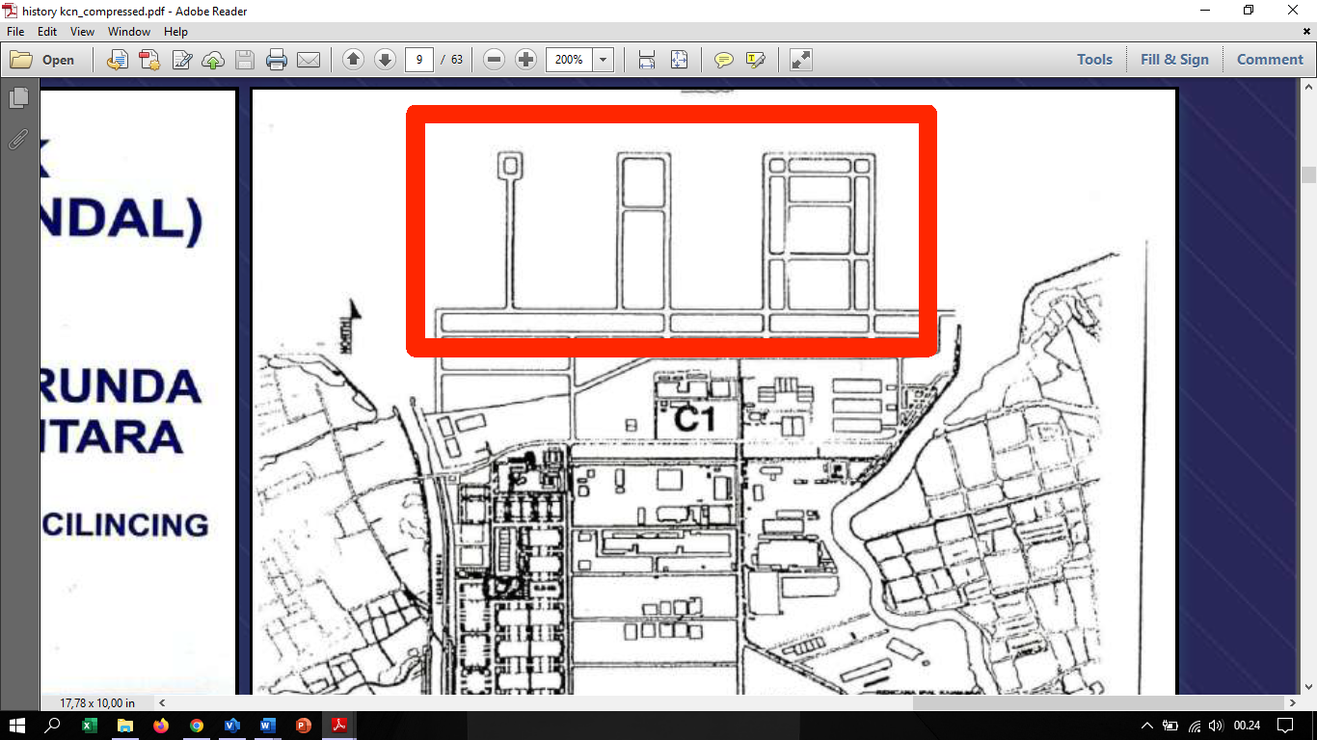
Gambar 4. 2 Peta Layout Pelabuhan KCN Marunda
Sumber : Pelabuhan Karya Citra Nusantara, 2022
Pada Pelabuhan Karya Citra Nusantara terdapat beberapa komoditas, diantaranya batubara, pasir, CPO, tiang pancang, laterite, kertas, dan lain-lain. Untuk melihat jumlah muatan komoditas pada Pelabuhan KCN, dapat dilihat pada gambar 4.3.

Gambar 4. 3 Grafik Bongkar Muat Berdasarkan Jenis Barang
Sumber : Pelabuhan Karya Citra Nusantara, 2020

Struktur Organisasi Pelabuhan
Adapun struktur organisasi Pelabuhan Karya Citra Nusantara dapat dilihat pada gambar 4.4.
Gambar 4. 4 Struktur organisasi pelabuhan Karya Citra Nusantara, 2022
Sumber : Pelabuhan Karya Citra Nusantara, 2020

Alur Bisnis Pelabuhan
Gambar 4. 5 Proses Bisnis Pelabuhan KCN
Sumber : Pengamatan langsung di Pelabuhan KCN Marunda

Data Idle Time, Cycle Time, Jumlah Muatan, Tahun Produksi Excavator, dan Cuaca
Pengambilan data di PT. KCN tahun 2022 didapatkan empat data primer yaitu idle time, cycle time, tahun produksi excavator dan cuaca. Terdapat satu data sekunder yaitu jumlah muatan bersumber dari divisi operasional PT. KCN Marunda. Untuk tahun produksi excavator dengan kode 1 menunjukan tahun produksi 2018 dan kode 0 adalah tahun produksi 2008. Untuk cuaca dengan kode 1 menunjukan cuaca cerah dan kode 0 adalah cuaca hujan.
Tabel 4. 1 Data Idle Time, Cycle Time, Jumlah Muatan, Tahun Produksi, Excavator, dan Cuaca pada PT. KCN Marunda 16 Februari 2022
Tanggal | Idle Time (Menit) | Cycle Time (Menit) | Jumlah Muatan (Ton) | Tahun Produksi Excavator | Cuaca
Rabu, 16 Februari 2022 | 10,17 | 11,42 | 34,28 | 0 | 1
 | 7,88 | 10,78 | 34 | 0 | 1
 | 10,53 | 9,75 | 32,88 | 1 | 1
 | 1,42 | 10,78 | 34 | 0 | 1
 | 2,53 | 10,1 | 33,69 | 1 | 1
 | 1,17 | 9 | 31,72 | 1 | 1
 | 2,75 | 9,9 | 33,49 | 1 | 1
 | 20 | 7,77 | 31,18 | 1 | 1
 | 1,73 | 9,63 | 32,68 | 1 | 1
 | 1,17 | 10,1 | 33,68 | 1 | 1
 | 1,42 | 9,75 | 32,86 | 1 | 1
 | 2,32 | 14,4 | 36,48 | 1 | 0
 | 1,57 | 11,07 | 34,19 | 0 | 1
 | 1,65 | 8,8 | 31,45 | 1 | 1
 | 21,98 | 9,2 | 32,11 | 1 | 1
 | 3,85 | 7,52 | 31,14 | 1 | 1
 | 1,38 | 10,03 | 33,63 | 1 | 1
 | 15,03 | 7,6 | 31,15 | 1 | 1
 | 4,3 | 12,93 | 36,06 | 1 | 0
 | 4,55 | 11,32 | 34,24 | 0 | 1
 | 2,38 | 10,8 | 34,03 | 0 | 1
 | 2,32 | 12,23 | 35,91 | 1 | 0
 | 9,33 | 8,23 | 31,36 | 1 | 1
 | 6,28 | 11,75 | 35,7 | 1 | 0
 | 8,7 | 12,48 | 35,96 | 1 | 0
 | 2,13 | 9,98 | 33,56 | 1 | 1
 | 0,2 | 9,47 | 32,46 | 1 | 1
 | 9,87 | 10,78 | 34 | 0 | 1
 | 8,08 | 7,82 | 31,19 | 1 | 1
 | 1,63 | 10,22 | 33,72 | 1 | 1
 | 3,83 | 11,65 | 35,66 | 1 | 0
 | 7,62 | 9,97 | 33,56 | 1 | 1
 | 3,1 | 8,72 | 31,45 | 1 | 1
 | 1,25 | 13,67 | 36,31 | 1 | 0
Sumber : Pengamatan Langsung
Tabel 4. 2 Data Idle Time, Cycle Time, Jumlah Muatan, Tahun Produksi Excavator, dan Cuaca pada PT. KCN Marunda 17 Februari 2022
Tanggal | Idle Time (Menit) | Cycle Time (Menit) | Jumlah Muatan (Ton) | Tahun Produksi Excavator | Cuaca
Kamis, 17 Februari 2022 | 28,48 | 14,58 | 36,5 | 1 | 0
 | 3,85 | 10,72 | 34 | 0 | 1
 | 2,7 | 9,8 | 33,11 | 1 | 1
 | 2,08 | 8,12 | 31,28 | 1 | 1
 | 10,6 | 7,33 | 31,07 | 1 | 1
 | 0,4 | 9,88 | 33,47 | 1 | 1
 | 42,22 | 8,93 | 31,57 | 1 | 1
 | 2,88 | 6,12 | 30,84 | 1 | 1
 | 11,52 | 11,03 | 34,17 | 0 | 1
 | 1,22 | 8,08 | 31,24 | 1 | 1
 | 1,08 | 10,55 | 33,86 | 1 | 1
 | 2,57 | 9,52 | 32,62 | 1 | 1
 | 3,52 | 13,63 | 36,16 | 1 | 0
 | 13,45 | 16,12 | 36,72 | 0 | 0
 | 9,95 | 10,37 | 33,76 | 1 | 1
 | 1,77 | 10 | 33,63 | 1 | 1
 | 8,87 | 7,55 | 31,15 | 1 | 1
 | 75 | 7,48 | 31,13 | 1 | 1
 | 18,02 | 7,68 | 31,15 | 1 | 1
 | 60,4 | 11,85 | 35,82 | 1 | 0
 | 1,13 | 8,53 | 31,44 | 1 | 1
 | 7,43 | 15,35 | 36,63 | 0 | 0
 | 1,5 | 10,57 | 33,86 | 1 | 1
 | 3,57 | 14,13 | 36,41 | 1 | 0
 | 1,28 | 10,05 | 33,63 | 1 | 1
 | 2,25 | 14,42 | 36,5 | 1 | 0
Sumber : Pengamatan Langsung

Pengolahan Data
Pengolahan data dilakukan dengan melakukan uji asumsi klasik dengan melihat normalitas, homeskedastisitas, dan non multikolonieritas. Selanjutnya melakukan analisis deskriptif yaitu untuk melihat korelasi antar variabel dan yang terakhir yaitu analisis inferensia, dengan melakukan uji kebaikan model, uji f, dan uji t.

Tongkang Citra 3013
  - Uji Normalitas
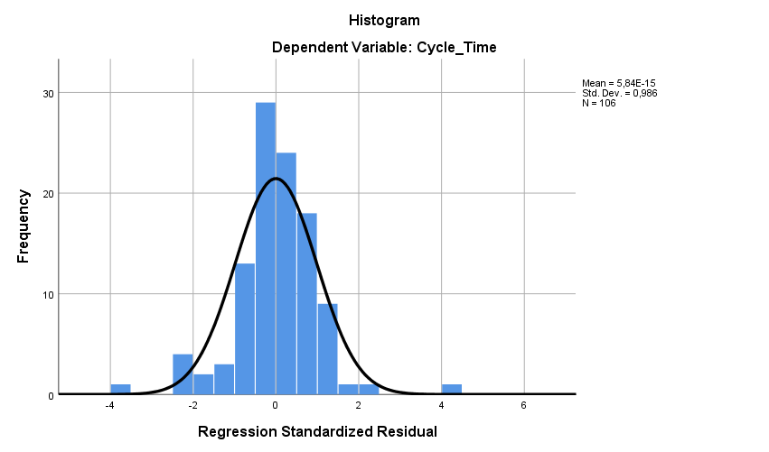
Gambar 4. 6 Grafik Hasil Uji Normalitas Menggunakan Histogram Tongkang Citra 3013
Sumber : Output SPSS versi 26.0, 2022
Grafik 4.6 diatas menunjukan hasil uji asumsi klasik normalitas pada penelitian ini. Dari grafik tersebut ditunjukkan bahwa histogram menyerupai distribusi normal, dengan demikian residual data pada penelitian ini telah mengikuti asumsi normalitas.
  - Uji Homoskedastisitas
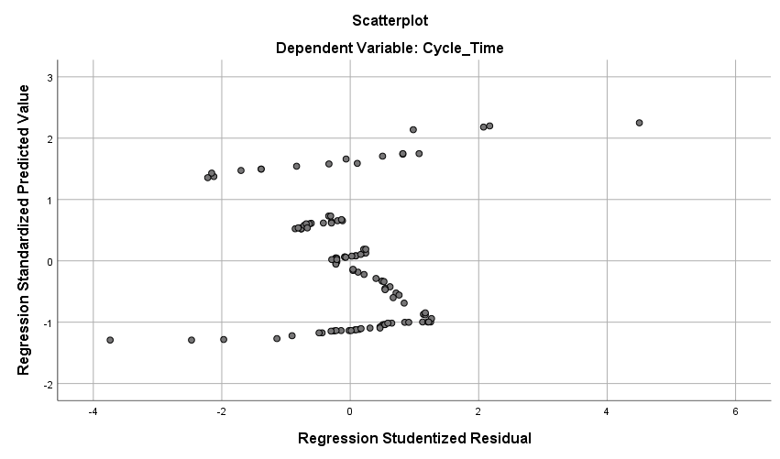
Gambar 4. 7 Hasil Uji Homoskedastisitas Menggunakan Scatter Plot Tongkang Citra 3013
Sumber : Output SPSS versi 26.0, 2022

Grafik 4.7 diatas menunjukkan hasil uji dari homoskedastisitas. Dari grafik tersebut dapat dilihat bahwa plot-plot tersebar merata diatas dan dibawah garis nol. Dengan demikian dapat dinyatakan bahwa residual data pada penelitian ini telah mengikuti syarat homoskedastisitas.
  - Uji Non Multikolinieritas
Tabel 4. 3 Hasil Uji Non - Multikolinearitas menggunakan VIF
Coefficientsª
Model |  | Unstandardized Coefficients |  | Standardized Coefficients | t | Sig. | Collinearity Statistics
 |  | B | Std. Error | Beta |  |  | Tolerance | VIF
1 | (Constant) | -29,984 | 1,270 |  | -23,611 | ,000
 | Jumlah_Muatan | 1,205 | ,038 | ,952 | 31,640 | ,000 | 1,000 | 1,000
2 | (Constant) | -28,389 | 1,399 |  | -20,290 | ,000
 | Jumlah_Muatan | 1,168 | ,040 | ,922 | 29,069 | ,000 | ,857 | 1,166
 | Tahun_Produksi_Excavator | -,438 | ,178 | -,078 | -2,462 | ,015 | ,857 | 1,166
3 | (Constant) | -22,074 | 2,516 |  | -8,773 | ,000
 | Jumlah_Muatan | 1,005 | ,067 | ,794 | 14,980 | ,000 | ,286 | 3,501
 | Tahun_Produksi_Excavator | -,709 | ,194 | -,126 | -3,649 | ,000 | ,669 | 1,495
 | Cuaca | -,833 | ,280 | -,146 | -2,973 | ,004 | ,333 | 3,001
a. Dependent Variable: Cycle_Time
Sumber : Output SPSS versi 26.0, 2022
Tabel 4.3 diatas menunjukkan hasil dari uji asumsi klasinon – multikolinieritas. Dari tabel tersebut ditunjukkan bahwa VIF dari seluruh variabel bebas telah dibawah lima. Dengan demikian model regresi pada penelitian telah memenuhi asumsi klasik non – multikolinieritas.
  - Uji Regresi Linear Berganda Stepwise
Tabel 4. 4 Hasil Uji Regresi Linear Berganda Stepwise Tongkang Citra 3013
Variables Entered/Removedª
Model | Variables Entered | Variables Removed | Method
1 | Jumlah_Muatan | . | Stepwise (Criteria: Probability-of-F-to-enter <= ,050, Probability-of-F-to-remove >= ,100).
2 | Tahun_Produksi_Excavator | . | Stepwise (Criteria: Probability-of-F-to-enter <= ,050, Probability-of-F-to-remove >= ,100).
3 | Cuaca | . | Stepwise (Criteria: Probability-of-F-to-enter <= ,050, Probability-of-F-to-remove >= ,100).
a. Dependent Variable: Cycle_Time
Sumber : Output SPSS versi 26.0, 2022
Pada tabel 4.4 dapat dijelaskan bahwa hasil pengolahan uji regresi linear berganda dengan metode stepwise pada tongkang Citra 3013 mendapatkan tiga variabel konstan yaitu jumlah muatan, tahun produksi excavator, dan cuaca. Sedangkan variabel lainnya dieleminasi karena bukan merupakan variabel konstan.
  - Uji Kebaikan Model Koefisien Determinasi
Tabel 4. 5 Hasil Uji Kebaikan Model Tongkang Citra 3013
Model Summary^{d}
Model | R | R Square | Adjusted R Square | Std. Error of the Estimate
1 | ,952ª | ,906 | ,905 | ,69236
2 | ,955^{b} | ,911 | ,909 | ,67611
3 | ,958^{c} | ,918 | ,916 | ,65177
a. Predictors: (Constant), Jumlah_Muatan
b. Predictors: (Constant), Jumlah_Muatan, Tahun_Produksi_Excavator
c. Predictors: (Constant), Jumlah_Muatan, Tahun_Produksi_Excavator, Cuaca
d. Dependent Variable: Cycle_Time
Sumber : Output SPSS versi 26.0, 2022
Pada tabel 4.5 dapat dijelaskan bahwa hasil uji kebaikan model koefisien determinasi, dapat diketahui bahwa dari ketiga model pada tabel 4.5. Model ketiga merupakan model yang paling baik untuk digunakan dalam penelitian ini. Ini dapat dilihat dari r square yang paling besar dan memiliki standar error paling kecil.

  - Uji Simultan (Uji F)
Tabel 4. 6 Hasil Uji Simultan (Uji F) Tongkang Citra 3013
ANOVAª
Model |  | Sum of Squares | Df | Mean Square | F | Sig.
1 | Regression | 479,875 | 1 | 479,875 | 1001,061 | ,000^{b}
 | Residual | 49,854 | 104 | ,479
 | Total | 529,729 | 105
2 | Regression | 482,645 | 2 | 241,323 | 527,909 | ,000^{c}
 | Residual | 47,084 | 103 | ,457
 | Total | 529,729 | 105
3 | Regression | 486,399 | 3 | 162,133 | 381,664 | ,000^{d}
 | Residual | 43,330 | 102 | ,425
 | Total | 529,729 | 105
a. Dependent Variable: Cycle_Time
b. Predictors: (Constant), Jumlah_Muatan
c. Predictors: (Constant), Jumlah_Muatan, Tahun_Produksi_Excavator
d. Predictors: (Constant), Jumlah_Muatan, Tahun_Produksi_Excavator, Cuaca
Sumber : Output SPSS versi 26.0, 2022
Tabel 4.6 menunjukkan hasil dari uji simultan. Dari tabel tersebut ditunjukkan P-value dari uji F sebesar 0.000 (kurang dari taraf signifikansi alpha sebesar 0.05). dengan demikian dapat dinyatakan bahwa secara bersama sama atau secara simultan variabel bebas dalam model yaitu jumlah muatan, tahun produksi excavator, dan cuaca berpengaruh terhadap cycle time. Pada uji F digunakan model ketiga, dimana model ketiga merupakan model yang paling baik. Uji tersebut dapat dilakukan dengan cara membandingkan F hitung dengan F tabel sebagai berikut :
Ftabel = F (k ; n-k)
= F (4 ; 106-4)
= 2.46
Karena F hitung (381.664) > F tabel (2,46), maka dapat disimpulkan bahwa hipotesis diterima.

  - Uji Parsial (Uji T)
Tabel 4. 7 Hasil Uji Parsial (Uji T) Tongkang Citra 3013
Coefficientsª
Model |  | Unstandardized Coefficients |  | Standardized Coefficients | t | Sig. | Collinearity Statistics
 |  | B | Std. Error | Beta |  |  | Tolerance | VIF
1 | (Constant) | -29,984 | 1,270 |  | -23,611 | ,000
 | Jumlah_Muatan | 1,205 | ,038 | ,952 | 31,640 | ,000 | 1,000 | 1,000
2 | (Constant) | -28,389 | 1,399 |  | -20,290 | ,000
 | Jumlah_Muatan | 1,168 | ,040 | ,922 | 29,069 | ,000 | ,857 | 1,166
 | Tahun_Produksi_Excavator | -,438 | ,178 | -,078 | -2,462 | ,015 | ,857 | 1,166
3 | (Constant) | -22,074 | 2,516 |  | -8,773 | ,000
 | Jumlah_Muatan | 1,005 | ,067 | ,794 | 14,980 | ,000 | ,286 | 3,501
 | Tahun_Produksi_Excavator | -,709 | ,194 | -,126 | -3,649 | ,000 | ,669 | 1,495
 | Cuaca | -,833 | ,280 | -,146 | -2,973 | ,004 | ,333 | 3,001
a. Dependent Variable: Cycle_Time
Sumber : Output SPSS versi 26.0, 2022
Dari tabel 4.7 dilihat dari nilai P-value pada variabel yang berpengaruh yaitu jumlah muatan, tahun produksi excavator dan cuaca (lebih kecil dibandingkan taraf signifikansi alpha 0,05) yang artinya secara parsial variabel jumlah muatan, tahun produksi excavator dan cuaca berpengaruh terhadap cycle time. Diketahui t tabel = t (0,05/2 ; 106-4-1) = 1.983, pada model 3 (tiga) t hitung jumlah muatan 14.980, tahun produksi excavator -3.649, dan cuaca -2.973. Jadi t hitung > t tabel, dapat disimpulkan bahwa hipotesis diterima.

Tongkang Fly Power 3001
- Uji Normalitas
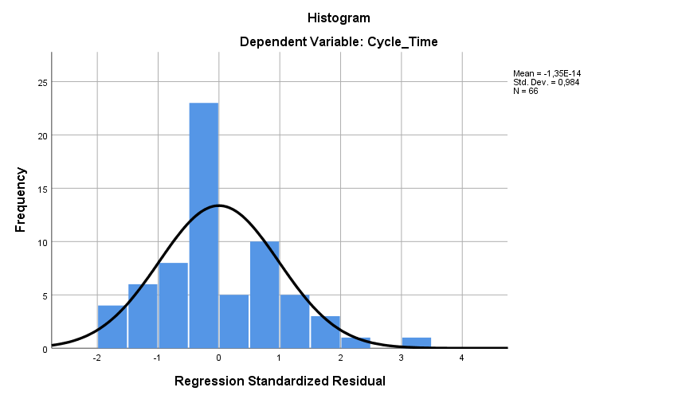
Gambar 4. 8 Grafik Hasil Uji Normalitas Menggunakan Histogram Tongkang Fly Power 3001
Sumber : Output SPSS versi 26.0, 2022
Grafik 4.8 diatas menunjukan hasil uji asumsi klasik normalitas pada penelitian ini. Dari grafik tersebut ditunjukkan bahwa histogram menyerupai distribusi normal, dengan demikian residual data pada penelitian ini telah mengikuti asumsi normalitas.
- Uji Homoskedastisitas
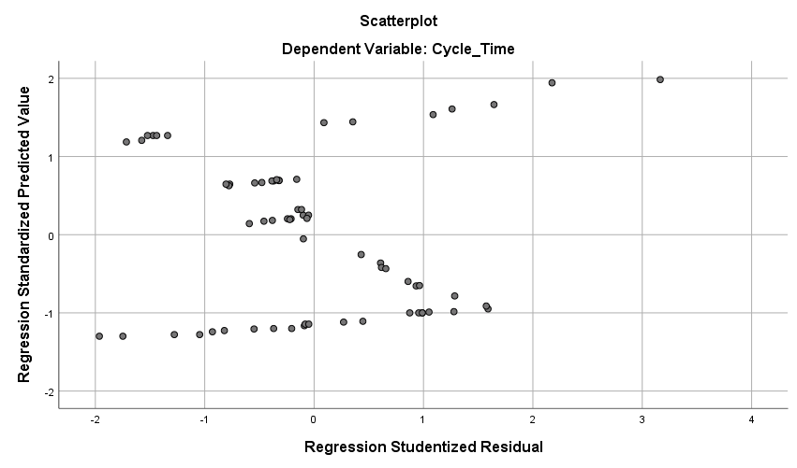
Gambar 4. 9 Hasil Uji Homoskedastisitas Menggunakan Scatter Plot Tongkang Fly Power 3001
Sumber : Output SPSS versi 26.0, 2022
Grafik 4.9 diatas menunjukkan hasil uji dari homoskedastisitas. Dari grafik tersebut dapat dilihat bahwa plot-plot tersebar merata diatas dan dibawah garis nol. Dengan demikian dapat dinyatakan bahwa residual data pada penelitian ini telah mengikuti syarat homoskedastisitas.
- Uji Non Multikolinieritas
Tabel 4. 8 Hasil Uji Non - Multikolinearitas menggunakan VIF Tongkang Fly Power 3001
Coefficientsª
Model |  | Unstandardized Coefficients |  | Standardized Coefficients | t | Sig. | Collinearity Statistics
 |  | B | Std. Error | Beta |  |  | Tolerance | VIF
1 | (Constant) | -29,098 | 1,420 |  | -20,498 | ,000
 | Jumlah_Muatan | 1,176 | ,043 | ,960 | 27,605 | ,000 | 1,000 | 1,000
2 | (Constant) | -27,386 | 1,526 |  | -17,949 | ,000
 | Jumlah_Muatan | 1,137 | ,044 | ,929 | 25,951 | ,000 | ,873 | 1,145
 | Tahun_Produksi_Excavator | -,513 | ,205 | -,090 | -2,507 | ,015 | ,873 | 1,145
a. Dependent Variable: Cycle_Time
Sumber : Output SPSS versi 26.0, 2022
Tabel 4.8 diatas menunjukkan hasil dari uji asumsi klasinon – multikolinieritas. Dari tabel tersebut ditunjukkan bahwa VIF dari seluruh variabel bebas telah dibawah lima. Dengan demikian model regresi pada penelitian telah memenuhi asumsi klasik non – multikolinieritas.
- Uji Regresi Linear Berganda Stepwise
Tabel 4. 9 Hasil Uji Regresi Linear Berganda Stepwise Tongkang Fly Power 3001
Variables Entered/Removedª
Model | Variables Entered | Variables Removed | Method
1 | Jumlah_Muatan | . | Stepwise (Criteria: Probability-of-F-to-enter <= ,050, Probability-of-F-to-remove >= ,100).
2 | Tahun_Produksi_Excavator | . | Stepwise (Criteria: Probability-of-F-to-enter <= ,050, Probability-of-F-to-remove >= ,100).
a. Dependent Variable: Cycle_Time
Sumber : Output SPSS versi 26.0, 2022
Pada tabel 4.9 dapat dijelaskan bahwa hasil pengolahan uji regresi linear berganda dengan metode stepwise pada tongkang Fly Power 3001 mendapatkan dua variabel konstan yaitu jumlah muatan dan tahun produksi excavator. Sedangkan variabel lainnya dieleminasi karena bukan merupakan variabel konstan.
- Uji Kebaikan Model Koefisien Determinasi
Tabel 4. 10 Hasil Uji Kebaikan Model Tongkang Fly Power 3001
Model Summary^{c}
Model | R | R Square | Adjusted R Square | Std. Error of the Estimate
1 | ,960ª | ,923 | ,921 | ,64318
2 | ,964^{b} | ,930 | ,927 | ,61817
a. Predictors: (Constant), Jumlah_Muatan
b. Predictors: (Constant), Jumlah_Muatan, Tahun_Produksi_Excavator
c. Dependent Variable: Cycle_Time
Sumber : Output SPSS versi 26.0, 2022
Pada tabel 4.10 dapat dijelaskan bahwa hasil uji kebaikan model koefisien determinasi, dapat diketahui bahwa dari ketiga model pada tabel 4.10. Model dua merupakan model yang paling baik untuk digunakan dalam penelitian ini. Ini dapat dilihat dari r square yang paling besar dan memiliki standar error paling kecil.
- Uji Simultan (Uji F)
Tabel 4. 11 Hasil Uji Simultan (Uji F) Tongkang Fly Power 3001
ANOVAª
Model |  | Sum of Squares | Df | Mean Square | F | Sig.
1 | Regression | 315,239 | 1 | 315,239 | 762,039 | ,000^{b}
 | Residual | 26,475 | 64 | ,414
 | Total | 341,714 | 65
2 | Regression | 317,640 | 2 | 158,820 | 415,619 | ,000^{c}
 | Residual | 24,074 | 63 | ,382
 | Total | 341,714 | 65
a. Dependent Variable: Cycle_Time
b. Predictors: (Constant), Jumlah_Muatan
c. Predictors: (Constant), Jumlah_Muatan, Tahun_Produksi_Excavator
Sumber : Output SPSS versi 26.0, 2022
Tabel 4.11 menunjukkan hasil dari uji simultan. Dari tabel tersebut ditunjukkan P-value dari uji F sebesar 0.000 (kurang dari taraf signifikansi alpha sebesar 0.05). dengan demikian dapat dinyatakan bahwa secara bersama sama atau secara simultan variabel bebas dalam model yaitu jumlah muatan dan tahun produksi excavator berpengaruh terhadap cycle time. Pada uji F digunakan model kedua, dimana model kedua merupakan model yang paling baik Uji F juga dapat dilakukan dengan cara membandingkan F hitung dengan F tabel sebagai berikut :
Ftabel = F (k ; n-k)
= F (4 ; 66-4)
= 2.52
Karena F hitung (415.619) > F tabel (2.52), maka dapat disimpulkan bahwa hipotesis diterima.
- Uji Parsial (Uji T)
Tabel 4. 12 Hasil Uji Parsial (Uji T) Tongkang Fly Power 3001
Coefficientsª
Model |  | Unstandardized Coefficients |  | Standardized Coefficients | t | Sig. | Collinearity Statistics
 |  | B | Std. Error | Beta |  |  | Tolerance | VIF
1 | (Constant) | -29,098 | 1,420 |  | -20,498 | ,000
 | Jumlah_Muatan | 1,176 | ,043 | ,960 | 27,605 | ,000 | 1,000 | 1,000
2 | (Constant) | -27,386 | 1,526 |  | -17,949 | ,000
 | Jumlah_Muatan | 1,137 | ,044 | ,929 | 25,951 | ,000 | ,873 | 1,145
 | Tahun_Produksi_Excavator | -,513 | ,205 | -,090 | -2,507 | ,015 | ,873 | 1,145
a. Dependent Variable: Cycle_Time
Sumber : Output SPSS versi 26.0, 2022
Dari tabel 4.12 dilihat dari nilai P-value pada variabel yang berpengaruh yaitu jumlah muatan dan tahun produksi excavator (lebih kecil dibandingkan taraf signifikansi alpha 0,05) yang artinya secara parsial variabel jumlah muatan dan tahun produksi excavator berpengaruh terhadap cycle time. Diketahui t tabel = t (0,05/2 ; 66-4-1) = 1.999, pada model 2 (dua) t hitung jumlah muatan 25.951 dan t hitung tahun produksi excavator -2.507. Jadi t hitung > t tabel, dapat disimpulkan bahwa hipotesis diterima.

Tongkang Elisha
- Uji Normalitas
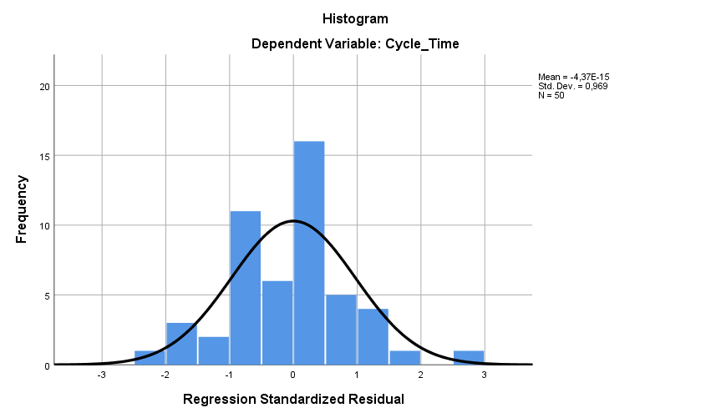
Gambar 4. 10 Grafik Hasil Uji Normalitas Menggunakan Histogram Tongkang Elisha
Sumber : Output SPSS versi 26.0, 2022
Grafik 4.10 diatas menunjukan hasil uji asumsi klasik normalitas pada penelitian ini. Dari grafik tersebut ditunjukkan bahwa histogram menyerupai distribusi normal, dengan demikian residual data pada penelitian ini telah mengikuti asumsi normalitas.
- Uji Homoskedastisitas
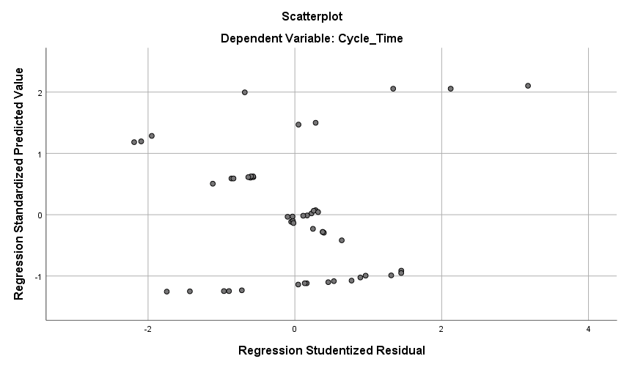
Gambar 4. 11 Hasil Uji Homoskedastisitas Menggunakan Scatter Plot Tongkang Elisha
Sumber : Output SPSS versi 26.0, 2022

Grafik 4.11 diatas menunjukkan hasil uji dari homoskedastisitas. Dari grafik tersebut dapat dilihat bahwa plot-plot tersebar merata diatas dan dibawah garis nol. Dengan demikian dapat dinyatakan bahwa residual data pada penelitian ini telah mengikuti syarat homoskedastisitas.

- Uji Non Multikolinieritas
Tabel 4. 13 Hasil Uji Non - Multikolinearitas menggunakan VIF Tongkang Elisha
Coefficientsª
Model |  | Unstandardized Coefficients |  | Standardized Coefficients | t | Sig. | Collinearity Statistics
 |  | B | Std. Error | Beta |  |  | Tolerance | VIF
1 | (Constant) | -34,861 | 2,170 |  | -16,067 | ,000
 | Jumlah_Muatan | 1,351 | ,065 | ,949 | 20,813 | ,000 | 1,000 | 1,000
2 | (Constant) | -30,849 | 2,496 |  | -12,361 | ,000
 | Jumlah_Muatan | 1,250 | ,071 | ,878 | 17,629 | ,000 | ,736 | 1,359
 | Tahun_Produksi_Excavator | -,843 | ,304 | -,138 | -2,771 | ,008 | ,736 | 1,359
3 | (Constant) | -24,258 | 3,995 |  | -6,072 | ,000
 | Jumlah_Muatan | 1,080 | ,107 | ,758 | 10,081 | ,000 | ,301 | 3,318
 | Tahun_Produksi_Excavator | -1,031 | ,308 | -,169 | -3,350 | ,002 | ,672 | 1,489
 | Cuaca | -,930 | ,450 | -,137 | -2,070 | ,044 | ,389 | 2,570
a. Dependent Variable: Cycle_Time
Sumber : Output SPSS versi 26.0, 2022
Tabel 4.13 diatas menunjukkan hasil dari uji asumsi klasinon – multikolinieritas. Dari tabel tersebut ditunjukkan bahwa VIF dari seluruh variabel bebas telah dibawah lima. Dengan demikian model regresi pada penelitian telah memenuhi asumsi klasik non – multikolinieritas.
- Uji Regresi Linear Berganda Stepwise
Tabel 4. 14 Hasil Uji Regresi Linear Berganda Stepwise Tongkang Elisha
Variables Entered/Removedª
Model | Variables Entered | Variables Removed | Method
1 | Jumlah_Muatan | . | Stepwise (Criteria: Probability-of-F-to-enter <= ,050, Probability-of-F-to-remove >= ,100).
2 | Tahun_Produksi_Excavator | . | Stepwise (Criteria: Probability-of-F-to-enter <= ,050, Probability-of-F-to-remove >= ,100).
3 | Cuaca | . | Stepwise (Criteria: Probability-of-F-to-enter <= ,050, Probability-of-F-to-remove >= ,100).
a. Dependent Variable: Cycle_Time
Sumber : Output SPSS versi 26.0, 2022
Pada tabel 4.14 dapat dijelaskan bahwa hasil pengolahan uji regresi linear berganda dengan metode stepwise pada tongkang elisha mendapatkan tiga variabel konstan yaitu jumlah muatan, tahun produksi excavator, dan cuaca. Sedangkan variabel lainnya dieleminasi karena bukan merupakan variabel konstan.
- Uji Kebaikan Model Koefisien Determinasi
Tabel 4. 15 Hasil Uji Kebaikan Model Tongkang Elisha
Model Summary^{d}
Model | R | R Square | Adjusted R Square | Std. Error of the Estimate
1 | ,949ª | ,900 | ,898 | ,84096
2 | ,956^{b} | ,914 | ,911 | ,78791
3 | ,960^{c} | ,922 | ,916 | ,76175
a. Predictors: (Constant), Jumlah_Muatan
b. Predictors: (Constant), Jumlah_Muatan, Tahun_Produksi_Excavator
c. Predictors: (Constant), Jumlah_Muatan, Tahun_Produksi_Excavator, Cuaca
d. Dependent Variable: Cycle_Time
Sumber : Output SPSS versi 26.0, 2022
Pada tabel 4.15 dapat dijelaskan bahwa hasil uji kebaikan model koefisien determinasi, dapat diketahui bahwa dari ketiga model pada tabel 4.15. Model ketiga merupakan model yang paling baik untuk digunakan dalam penelitian ini. Ini dapat dilihat dari r square yang paling besar dan memiliki standar error paling kecil.
- Uji Simultan (Uji F)
Tabel 4. 16 Hasil Uji Simultan (Uji F) Tongkang Elisha
ANOVAª
Model |  | Sum of Squares | Df | Mean Square | F | Sig.
1 | Regression | 306,357 | 1 | 306,357 | 433,190 | ,000^{b}
 | Residual | 33,946 | 48 | ,707
 | Total | 340,303 | 49
2 | Regression | 311,125 | 2 | 155,562 | 250,583 | ,000^{c}
 | Residual | 29,178 | 47 | ,621
 | Total | 340,303 | 49
3 | Regression | 313,611 | 3 | 104,537 | 180,157 | ,000^{d}
 | Residual | 26,692 | 46 | ,580
 | Total | 340,303 | 49
a. Dependent Variable: Cycle_Time
b. Predictors: (Constant), Jumlah_Muatan
c. Predictors: (Constant), Jumlah_Muatan, Tahun_Produksi_Excavator
d. Predictors: (Constant), Jumlah_Muatan, Tahun_Produksi_Excavator, Cuaca
Sumber : Output SPSS versi 26.0, 2022
Tabel 4.16 menunjukkan hasil dari uji simultan. Dari tabel tersebut ditunjukkan P-value dari uji F sebesar 0.000 (kurang dari taraf signifikansi alpha sebesar 0.05). Dengan demikian dapat dinyatakan bahwa secara bersama sama atau secara simultan variabel bebas dalam model yaitu jumlah muatan, tahun produksi excavator, dan cuaca berpengaruh terhadap cycle time. Pada uji F digunakan model ketiga, dimana model ketiga merupakan model yang paling baik. Uji F juga dapat dilakukan dengan cara membandingkan F hitung dengan F tabel sebagai berikut:
Ftabel = F (k ; n-k)
= F (4 ; 50-4)
= F (4 ; 46)
= 2.57
Karena F hitung (180.157) > F tabel (2.57), maka dapat disimpulkan bahwa hipotesis diterima.
- Uji Parsial (Uji T)
Tabel 4. 17 Hasil Uji Parsial (Uji T) Tongkang Elisha
Coefficientsª
Model |  | Unstandardized Coefficients |  | Standardized Coefficients | t | Sig. | Collinearity Statistics
 |  | B | Std. Error | Beta |  |  | Tolerance | VIF
1 | (Constant) | -34,861 | 2,170 |  | -16,067 | ,000
 | Jumlah_Muatan | 1,351 | ,065 | ,949 | 20,813 | ,000 | 1,000 | 1,000
2 | (Constant) | -30,849 | 2,496 |  | -12,361 | ,000
 | Jumlah_Muatan | 1,250 | ,071 | ,878 | 17,629 | ,000 | ,736 | 1,359
 | Tahun_Produksi_Excavator | -,843 | ,304 | -,138 | -2,771 | ,008 | ,736 | 1,359
3 | (Constant) | -24,258 | 3,995 |  | -6,072 | ,000
 | Jumlah_Muatan | 1,080 | ,107 | ,758 | 10,081 | ,000 | ,301 | 3,318
 | Tahun_Produksi_Excavator | -1,031 | ,308 | -,169 | -3,350 | ,002 | ,672 | 1,489
 | Cuaca | -,930 | ,450 | -,137 | -2,070 | ,044 | ,389 | 2,570
a. Dependent Variable: Cycle_Time
Sumber : Output SPSS versi 26.0, 2022
Dari tabel 4.17 dilihat dari nilai P-value pada variabel yang berpengaruh yaitu jumlah muatan, tahun produksi excavator dan cuaca (lebih kecil dibandingkan taraf signifikansi alpha 0,05) yang artinya secara parsial variabel jumlah muatan, tahun produksi excavator dan cuaca berpengaruh terhadap cycle time. Diketahui t tabel = t (0,05/2 ; 50-4-1) = 2.014, pada model 3 (tiga) t hitung jumlah muatan 10.081, tahun produksi excavator -3.350 dan cuaca -2,070. Jadi t hitung > t tabel, dapat disimpulkan bahwa hipotesis diterima.

Tongkang Laora 5412
- Uji Normalitas
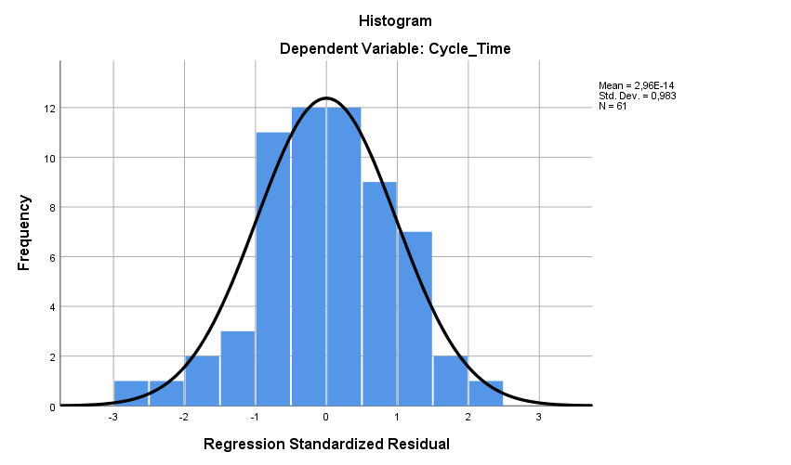
Gambar 4. 12 Grafik Hasil Uji Normalitas Menggunakan Histogram Tongkang Laora 5412
Sumber : Output SPSS versi 26.0, 2022
Grafik 4.12 diatas menunjukan hasil uji asumsi klasik normalitas pada penelitian ini. Dari grafik tersebut ditunjukkan bahwa histogram menyerupai distribusi normal, dengan demikian residual data pada penelitian ini telah mengikuti asumsi normalitas.

- Uji Homoskedastisitas
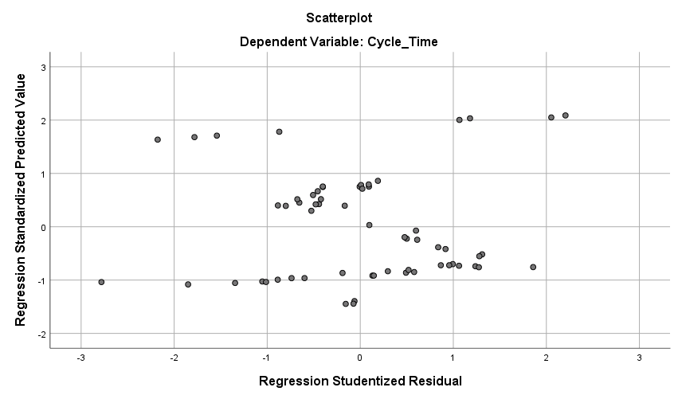
Gambar 4. 13 Hasil Uji Homoskedastisitas Menggunakan Scatter Plot Tongkang Laora 5412
Sumber : Output SPSS versi 26.0, 2022
Grafik 4.13 diatas menunjukkan hasil uji dari homoskedastisitas. Dari grafik tersebut dapat dilihat bahwa plot-plot tersebar merata diatas dan dibawah garis nol. Dengan demikian dapat dinyatakan bahwa residual data pada penelitian ini telah mengikuti syarat homoskedastisitas.
- Uji Non Multikolinieritas
Tabel 4. 18 Hasil Uji Non - Multikolinearitas menggunakan VIF Tongkang Laora 5412
Coefficientsª
Model |  | Unstandardized Coefficients |  | Standardized Coefficients | t | Sig. | Collinearity Statistics
 |  | B | Std. Error | Beta |  |  | Tolerance | VIF
1 | (Constant) | -31,144 | 1,412 |  | -22,053 | ,000
 | Jumlah_Muatan | 1,238 | ,043 | ,966 | 28,839 | ,000 | 1,000 | 1,000
2 | (Constant) | -30,042 | 1,415 |  | -21,227 | ,000
 | Jumlah_Muatan | 1,208 | ,043 | ,943 | 28,332 | ,000 | ,925 | 1,081
 | Idle_Time | -,011 | ,004 | -,086 | -2,578 | ,013 | ,925 | 1,081
a. Dependent Variable: Cycle_Time
Sumber : Output SPSS versi 26.0, 2022

Tabel 4.18 diatas menunjukkan hasil dari uji asumsi klasinon – multikolinieritas. Dari tabel tersebut ditunjukkan bahwa VIF dari seluruh variabel bebas telah dibawah lima. Dengan demikian model regresi pada penelitian telah memenuhi asumsi klasik non – multikolinieritas.
- Uji Regresi Linear Berganda Stepwise
Tabel 4. 19 Hasil Uji Regresi Linear Berganda Stepwise Tongkang Laora 5412
Variables Entered/Removedª
Model | Variables Entered | Variables Removed | Method
1 | Jumlah_Muatan | . | Stepwise (Criteria: Probability-of-F-to-enter <= ,050, Probability-of-F-to-remove >= ,100).
2 | Idle_Time | . | Stepwise (Criteria: Probability-of-F-to-enter <= ,050, Probability-of-F-to-remove >= ,100).
a. Dependent Variable: Cycle_Time
Sumber : Output SPSS versi 26.0, 2022
Pada tabel 4.19 dapat dijelaskan bahwa hasil pengolahan uji regresi linear berganda dengan metode stepwise pada tongkang Laora 5412 mendapatkan dua variabel konstan yaitu jumlah muatan dan idle time. Sedangkan variabel lainnya dieleminasi karena bukan merupakan variabel konstan.
- Uji Kebaikan Model Koefisien Determinasi
Tabel 4. 20 Hasil Uji Kebaikan Model Tongkang Laora 5412
Model Summary^{c}
Model | R | R Square | Adjusted R Square | Std. Error of the Estimate
1 | ,966ª | ,934 | ,933 | ,60624
2 | ,970^{b} | ,941 | ,939 | ,57917
a. Predictors: (Constant), Jumlah_Muatan
b. Predictors: (Constant), Jumlah_Muatan, Idle_Time
c. Dependent Variable: Cycle_Time
Sumber : Output SPSS versi 26.0, 2022

Pada tabel 4.20 dapat dijelaskan bahwa hasil uji kebaikan model koefisien determinasi, dapat diketahui bahwa dari kedua model pada tabel 4.20. Model ke dua merupakan model yang paling baik untuk digunakan dalam penelitian ini. Ini dapat dilihat dari r square yang paling besar dan memiliki standar error paling kecil.
- Uji Simultan (Uji F)
Tabel 4. 21 Hasil Uji Simultan (Uji F) Tongkang Laora 5412
ANOVAª
Model |  | Sum of Squares | Df | Mean Square | F | Sig.
1 | Regression | 305,660 | 1 | 305,660 | 831,663 | ,000^{b}
 | Residual | 21,684 | 59 | ,368
 | Total | 327,344 | 60
2 | Regression | 307,889 | 2 | 153,944 | 458,930 | ,000^{c}
 | Residual | 19,456 | 58 | ,335
 | Total | 327,344 | 60
a. Dependent Variable: Cycle_Time
b. Predictors: (Constant), Jumlah_Muatan
c. Predictors: (Constant), Jumlah_Muatan, Idle_Time
Sumber : Output SPSS versi 26.0, 2022
Tabel 4.21 menunjukkan hasil dari uji simultan. Dari tabel tersebut ditunjukkan P-value dari uji F sebesar 0.000 (kurang dari taraf signifikansi alpha sebesar 0.05), dengan demikian dapat dinyatakan bahwa secara bersama sama atau secara simultan variabel bebas dalam model yaitu jumlah muatan dan idle time berpengaruh terhadap cycle time. Pada uji F digunakan model kedua, dimana model kedua merupakan model yang paling baik. Uji F juga dapat dilakukan dengan cara membandingkan F hitung dengan F tabel sebagai berikut :
Ftabel = F (k ; n-k)
= F (4 ; 61-4)
= 2.53
Karena F hitung (458.930) > F tabel (2.53), maka dapat disimpulkan bahwa hipotesis diterima.

- Uji Parsial (Uji T)
Tabel 4. 22 Hasil Uji Parsial (Uji T) Tongkang Laora 5412
Coefficientsª
Model |  | Unstandardized Coefficients |  | Standardized Coefficients | t | Sig. | Collinearity Statistics
 |  | B | Std. Error | Beta |  |  | Tolerance | VIF
1 | (Constant) | -31,144 | 1,412 |  | -22,053 | ,000
 | Jumlah_Muatan | 1,238 | ,043 | ,966 | 28,839 | ,000 | 1,000 | 1,000
2 | (Constant) | -30,042 | 1,415 |  | -21,227 | ,000
 | Jumlah_Muatan | 1,208 | ,043 | ,943 | 28,332 | ,000 | ,925 | 1,081
 | Idle_Time | -,011 | ,004 | -,086 | -2,578 | ,013 | ,925 | 1,081
a. Dependent Variable: Cycle_Time
Sumber : Output SPSS versi 26.0, 2022
Dari tabel 4.22 dilihat dari nilai P-value pada variabel yang berpengaruh yaitu jumlah muatan dan idle time (lebih kecil dibandingkan taraf signifikansi alpha 0,05) yang artinya secara parsial variabel jumlah muatan dan idle time berpengaruh terhadap cycle time. Diketahui t tabel = t (0,05/2 ; 61-4-1) = 2.003, pada model 2 (dua) t hitung jumlah muatan 28.332 dan t hitung idle time -2.578. Jadi t hitung > t tabel, dapat disimpulkan bahwa hipotesis diterima.

Tongkang Pulau Tiga
- Uji Normalitas
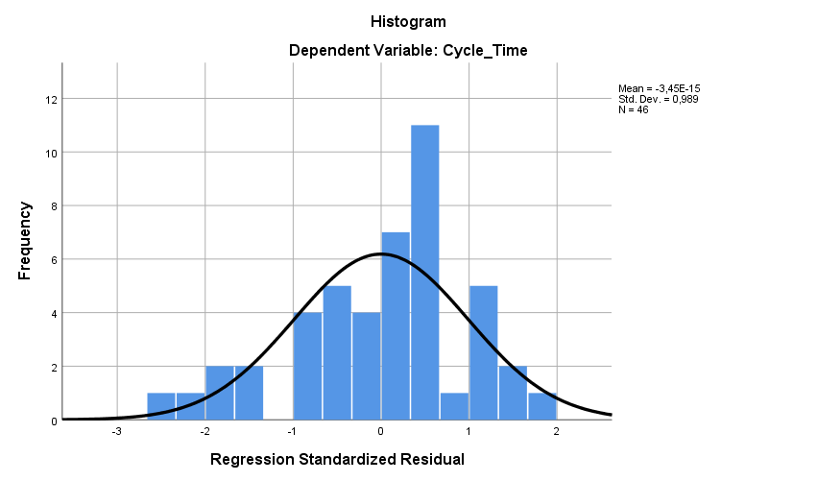
Gambar 4. 14 Grafik Hasil Uji Normalitas Menggunakan Histogram Tongkang Pulau Tiga
Sumber : Output SPSS versi 26.0, 2022
Grafik 4.14 diatas menunjukan hasil uji asumsi klasik normalitas pada penelitian ini. Dari grafik tersebut ditunjukkan bahwa histogram menyerupai distribusi normal, dengan demikian residual data pada penelitian ini telah mengikuti asumsi normalitas.
- Uji Homoskedastisitas
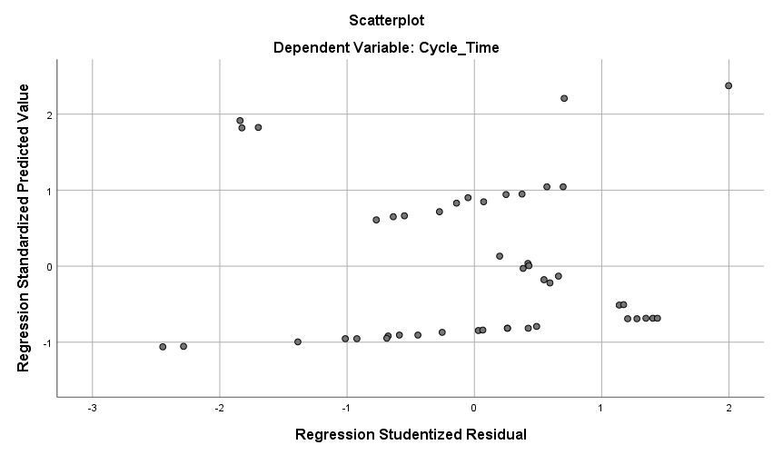
Gambar 4. 15 Hasil Uji Homoskedastisitas Menggunakan Scatter Plot Tongkang Pulau Tiga
Sumber : Output SPSS versi 26.0, 2022
Grafik 4.15 diatas menunjukkan hasil uji dari homoskedastisitas. Dari grafik tersebut dapat dilihat bahwa plot-plot tersebar merata diatas dan dibawah garis nol. Dengan demikian dapat dinyatakan bahwa residual data pada penelitian ini telah mengikuti syarat homoskedastisitas.
- Uji Non Multikolinieritas
Tabel 4. 23 Hasil Uji Non - Multikolinearitas menggunakan VIF Tongkang Pulau Tiga
Coefficientsª
Model |  | Unstandardized Coefficients |  | Standardized Coefficients | t | Sig. | Collinearity Statistics
 |  | B | Std. Error | Beta |  |  | Tolerance | VIF
1 | (Constant) | -26,012 | 1,631 |  | -15,947 | ,000
 | Jumlah_Muatan | 1,084 | ,050 | ,956 | 21,689 | ,000 | 1,000 | 1,000
a. Dependent Variable: Cycle_Time
Sumber : Output SPSS versi 26.0, 2022
Tabel 4.23 diatas menunjukkan hasil dari uji asumsi klasinon – multikolinieritas. Dari tabel tersebut ditunjukkan bahwa VIF dari seluruh variabel bebas telah dibawah lima. Dengan demikian model regresi pada penelitian telah memenuhi asumsi klasik non – multikolinieritas.
- Uji Regresi Linear Berganda Stepwise
Tabel 4. 24 Hasil Uji Regresi Linear Berganda Stepwise Tongkang Pulau Tiga
Variables Entered/Removedª
Model | Variables Entered | Variables Removed | Method
1 | Jumlah_Muatan | . | Stepwise (Criteria: Probability-of-F-to-enter <= ,050, Probability-of-F-to-remove >= ,100).
a. Dependent Variable: Cycle_Time
Sumber : Output SPSS versi 26.0, 2022
Pada tabel 4.24 dapat dijelaskan bahwa hasil pengolahan uji regresi linear berganda dengan metode stepwise pada tongkang pulau tiga mendapatkan satu variabel konstan yaitu jumlah muatan. Sedangkan variabel lainnya dieleminasi karena bukan merupakan variabel konstan.
- Uji Kebaikan Model Koefisien Determinasi
Tabel 4. 25 Hasil Uji Kebaikan Model Tongkang Pulau Tiga
Model Summary^{b}
Model | R | R Square | Adjusted R Square | Std. Error of the Estimate
1 | ,956ª | ,914 | ,913 | ,56186
a. Predictors: (Constant), Jumlah_Muatan
b. Dependent Variable: Cycle_Time
Sumber : Output SPSS versi 26.0, 2022

Pada tabel 4.25 dapat dijelaskan bahwa hasil uji kebaikan model koefisien determinasi, dapat diketahui bahwa terdapat satu model yang paling baik untuk digunakan dalam penelitian ini. Ini dapat dilihat dari r square yang paling besar dan memiliki standar error paling kecil.
- Uji Simultan (Uji F)
Tabel 4. 26 Hasil Uji Simultan (Uji F) Tongkang Pulau Tiga
ANOVAª
Model |  | Sum of Squares | Df | Mean Square | F | Sig.
1 | Regression | 148,505 | 1 | 148,505 | 470,419 | ,000^{b}
 | Residual | 13,890 | 44 | ,316
 | Total | 162,395 | 45
a. Dependent Variable: Cycle_Time
b. Predictors: (Constant), Jumlah_Muatan
Sumber : Output SPSS versi 26.0, 2022
Tabel 4.26 menunjukkan hasil dari uji simultan. Dari tabel tersebut ditunjukkan P-value dari uji F sebesar 0.000 (kurang dari taraf signifikansi alpha sebesar 0.05). dengan demikian dapat dinyatakan bahwa secara bersama sama atau secara simultan variabel bebas dalam model yaitu jumlah muatan, tahun produksi excavator, idle time dan cuaca berpengaruh terhadap cycle time. Uji F juga dapat dilakukan dengan cara membandingkan F hitung dengan F tabel sebagai berikut :
Ftabel = F (k ; n-k)
= F (4 ; 46-4)
= 2.59
Karena F hitung (470.419) > F tabel (2.59), maka dapat disimpulkan bahwa hipotesis diterima.

- Uji Parsial (Uji T)
Tabel 4. 27 Hasil Uji Parsial (Uji T) Tongkang Pulau Tiga
Coefficientsª
Model |  | Unstandardized Coefficients |  | Standardized Coefficients | t | Sig. | Collinearity Statistics
 |  | B | Std. Error | Beta |  |  | Tolerance | VIF
1 | (Constant) | -26,012 | 1,631 |  | -15,947 | ,000
 | Jumlah_Muatan | 1,084 | ,050 | ,956 | 21,689 | ,000 | 1,000 | 1,000
a. Dependent Variable: Cycle_Time
Sumber : Output SPSS versi 26.0, 2022
Dari tabel 4.27 dilihat dari nilai P-value pada variabel yang berpengaruh yaitu jumlah muatan, tahun produksi excavator dan cuaca (lebih kecil dibandingkan taraf signifikansi alpha 0,05) yang artinya secara parsial variabel jumlah muatan, tahun produksi excavator dan cuaca berpengaruh terhadap cycle time. Diketahui t tabel = t (0,05/2 ; 46-4-1) = 2.019, pada model 1 (satu) t hitung 21.689. Jadi t hitung > t tabel, dapat disimpulkan bahwa hipotesis diterima.

Tongkang Virgo Sejati
- Uji Normalitas
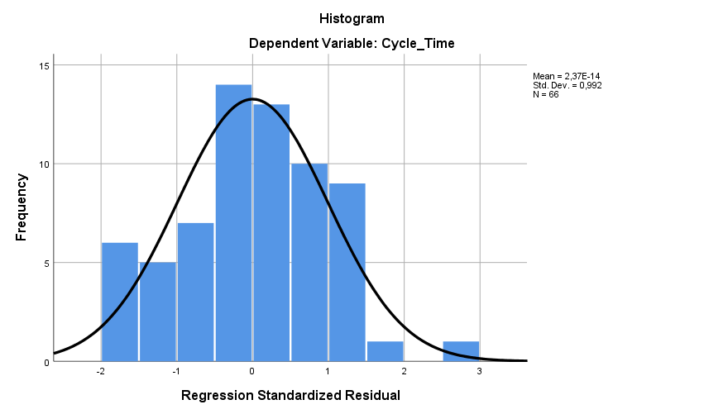
Gambar 4. 16 Grafik Hasil Uji Normalitas Menggunakan Histogram Tongkang Virgo Sejati
Sumber : Output SPSS versi 26.0, 2022
Grafik 4.16 diatas menunjukan hasil uji asumsi klasik normalitas pada penelitian ini. Dari grafik tersebut ditunjukkan bahwa histogram menyerupai distribusi normal, dengan demikian residual data pada penelitian ini telah mengikuti asumsi normalitas.
- Uji Homoskedastisitas
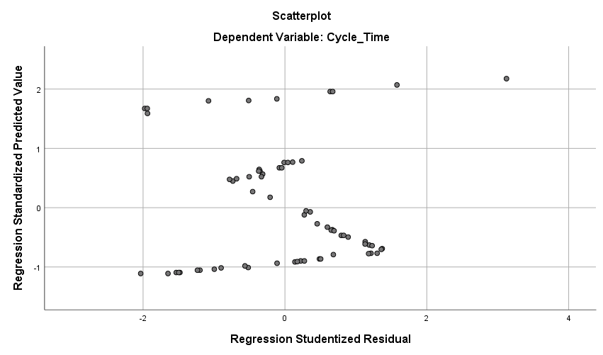
Gambar 4. 17 Hasil Uji Homoskedastisitas Menggunakan Scatter Plot Tongkang Virgo Sejati
Sumber : Output SPSS versi 26.0, 2022
Grafik 4.17 diatas menunjukkan hasil uji dari homoskedastisitas. Dari grafik tersebut dapat dilihat bahwa plot-plot tersebar merata diatas dan dibawah garis nol. Dengan demikian dapat dinyatakan bahwa residual data pada penelitian ini telah mengikuti syarat homoskedastisitas.
- Uji Non Multikolinieritas
Tabel 4. 28 Hasil Uji Non - Multikolinearitas menggunakan VIF Tongkang Virgo Sejati
Coefficientsª
Model |  | Unstandardized Coefficients |  | Standardized Coefficients | t | Sig. | Collinearity Statistics
 |  | B | Std. Error | Beta |  |  | Tolerance | VIF
1 | (Constant) | -27,479 | 1,327 |  | -20,707 | ,000
 | Jumlah_Muatan | 1,129 | ,040 | ,961 | 27,972 | ,000 | 1,000 | 1,000
a. Dependent Variable: Cycle_Time
Sumber : Output SPSS versi 26.0, 2022

Tabel 4.28 diatas menunjukkan hasil dari uji asumsi klasinon – multikolinieritas. Dari tabel tersebut ditunjukkan bahwa VIF dari seluruh variabel bebas telah dibawah lima. Dengan demikian model regresi pada penelitian telah memenuhi asumsi klasik non – multikolinieritas.
- Uji Regresi Linear Berganda Stepwise
Tabel 4. 29 Hasil Uji Regresi Linear Berganda Stepwise Tongkang Virgo Sejati
Variables Entered/Removedª
Model | Variables Entered | Variables Removed | Method
1 | Jumlah_Muatan | . | Stepwise (Criteria: Probability-of-F-to-enter <= ,050, Probability-of-F-to-remove >= ,100).
a. Dependent Variable: Cycle_Time
Sumber : Output SPSS versi 26.0, 2022
Pada tabel 4.29 dapat dijelaskan bahwa hasil pengolahan uji regresi linear berganda dengan metode stepwise pada tongkang virgo sejati mendapatkan satu variabel konstan yaitu jumlah muatan. Sedangkan variabel lainnya dieleminasi karena bukan merupakan variabel konstan.

- Uji Kebaikan Model Koefisien Determinasi
Tabel 4. 30 Hasil Uji Kebaikan Model Tongkang Virgo Sejati
Model Summary^{b}
Model | R | R Square | Adjusted R Square | Std. Error of the Estimate
1 | ,961ª | ,924 | ,923 | ,58236
a. Predictors: (Constant), Jumlah_Muatan
b. Dependent Variable: Cycle_Time
Sumber : Output SPSS versi 26.0, 2022

Pada tabel 4.30 dapat dijelaskan bahwa hasil uji kebaikan model koefisien determinasi, dapat diketahui bahwa terdapat satu model yang paling baik untuk digunakan dalam penelitian ini. Ini dapat dilihat dari r square yang paling besar dan memiliki standar error paling kecil.
- Uji Simultan (Uji F)
Tabel 4. 31 Hasil Uji Simultan (Uji F) Tongkang Virgo Sejati
ANOVAª
Model |  | Sum of Squares | Df | Mean Square | F | Sig.
1 | Regression | 265,354 | 1 | 265,354 | 782,421 | ,000^{b}
 | Residual | 21,705 | 64 | ,339
 | Total | 287,060 | 65
a. Dependent Variable: Cycle_Time
b. Predictors: (Constant), Jumlah_Muatan
Sumber : Output SPSS versi 26.0, 2022
Tabel 4.31 menunjukkan hasil dari uji simultan. Dari tabel tersebut ditunjukkan P-value dari uji F sebesar 0.000 (kurang dari taraf signifikansi alpha sebesar 0.05). dengan demikian dapat dinyatakan bahwa secara bersama sama atau secara simultan variabel bebas dalam model. Uji F juga dapat dilakukan dengan cara membandingkan F hitung dengan F tabel sebagai berikut :
Ftabel = F (k ; n-k)
= F (4 ; 66-4)
= 2.52
Karena F hitung (782.421) > F tabel (2.52), maka dapat disimpulkan bahwa hipotesis diterima.

- Uji Parsial (Uji T)
Tabel 4. 32 Hasil Uji Parsial (Uji T) Tongkang Virgo Sejati
Coefficientsª
Model |  | Unstandardized Coefficients |  | Standardized Coefficients | t | Sig. | Collinearity Statistics
 |  | B | Std. Error | Beta |  |  | Tolerance | VIF
1 | (Constant) | -27,479 | 1,327 |  | -20,707 | ,000
 | Jumlah_Muatan | 1,129 | ,040 | ,961 | 27,972 | ,000 | 1,000 | 1,000
a. Dependent Variable: Cycle_Time
Sumber : Output SPSS versi 26.0, 2022
Dari tabel 4.32 dilihat dari nilai P-value pada variabel yang berpengaruh yaitu jumlah muatan, tahun produksi excavator dan cuaca (lebih kecil dibandingkan taraf signifikansi alpha 0,05) yang artinya secara parsial variabel jumlah muatan berpengaruh terhadap cycle time. Diketahui t tabel = t (0,05/2 ; 66-4-1) = 1.999, pada model 1 (satu) t hitung 27.972. Jadi t hitung > t tabel, dapat disimpulkan bahwa hipotesis diterima.

Seluruh Tongkang
- Uji Normalitas
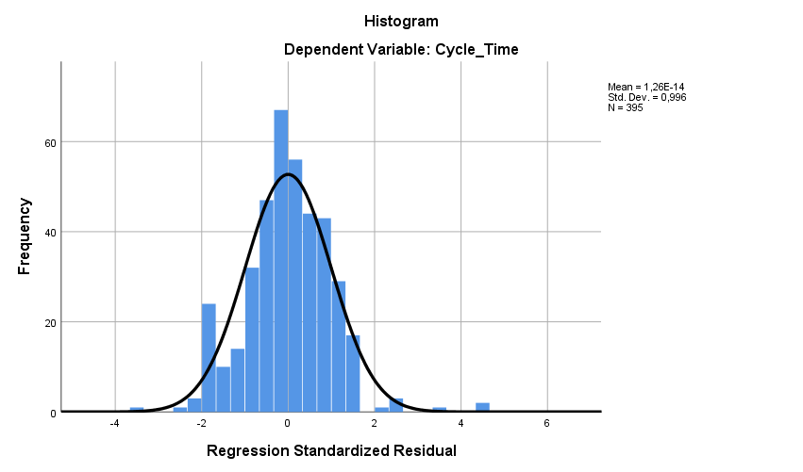
Gambar 4. 18 Grafik Hasil Uji Normalitas Menggunakan Histogram Seluruh Tongkang
Sumber : Output SPSS versi 26.0, 2022

Grafik 4.18 diatas menunjukan hasil uji asumsi klasik normalitas pada penelitian ini. Dari grafik tersebut ditunjukkan bahwa histogram menyerupai distribusi normal, dengan demikian residual data pada penelitian ini telah mengikuti asumsi normalitas.
- Uji Homoskedastisitas
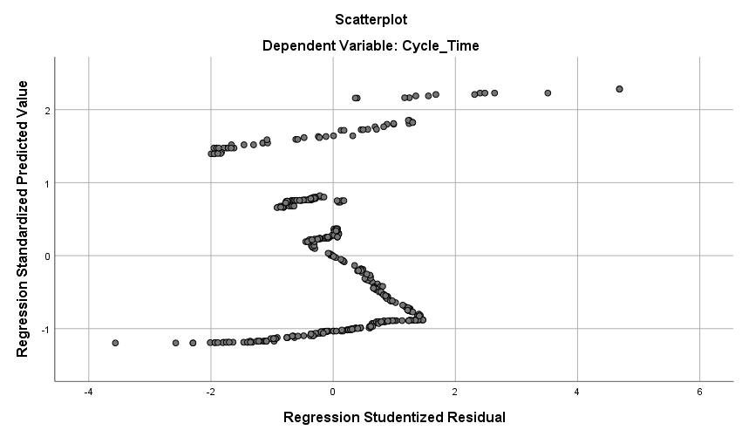
Gambar 4. 19 Hasil Uji Homoskedastisitas Menggunakan Scatter Plot Seluruh Tongkang
Sumber : Output SPSS versi 26.0, 2022
Grafik 4.19 diatas menunjukkan hasil uji dari homoskedastisitas. Dari grafik tersebut dapat dilihat bahwa plot -plot tersebar merata diatas dan dibawah garis nol. Dengan demikian dapat dinyatakan bahwa residual data pada penelitian ini telah mengikuti syarat homoskedastisitas.
- Uji Non Multikolinieritas
Tabel 4. 33 Hasil Uji Non - Multikolinearitas menggunakan VIF Seluruh Tongkang
Coefficientsª
Model |  | Unstandardized Coefficients |  | Standardized Coefficients | t | Sig. | Collinearity Statistics
 |  | B | Std. Error | Beta |  |  | Tolerance | VIF
1 | (Constant) | -29,826 | ,616 |  | -48,443 | ,000
 | Jumlah_Muatan | 1,200 | ,019 | ,956 | 64,536 | ,000 | 1,000 | 1,000
2 | (Constant) | -28,034 | ,689 |  | -40,661 | ,000
 | Jumlah_Muatan | 1,158 | ,020 | ,922 | 58,613 | ,000 | ,831 | 1,203
 | Tahun_Produksi_Excavator | -,487 | ,094 | -,082 | -5,181 | ,000 | ,831 | 1,203
3 | (Constant) | -24,856 | 1,270 |  | -19,579 | ,000
 | Jumlah_Muatan | 1,076 | ,034 | ,857 | 31,907 | ,000 | ,279 | 3,578
 | Tahun_Produksi_Excavator | -,630 | ,105 | -,106 | -6,012 | ,000 | ,655 | 1,526
 | Cuaca | -,437 | ,147 | -,073 | -2,969 | ,003 | ,336 | 2,978
a. Dependent Variable: Cycle_Time
Sumber : Output SPSS versi 26.0, 2022
Tabel 4.33 diatas menunjukkan hasil dari uji asumsi klasinon – multikolinieritas. Dari tabel tersebut ditunjukkan bahwa VIF dari seluruh variabel bebas telah dibawah lima. Dengan demikian model regresi pada penelitian telah memenuhi asumsi klasik non – multikolinieritas.
- Uji Regresi Linear Berganda Stepwise
Tabel 4. 34 Hasil Uji Regresi Linear Berganda Stepwise Seluruh Tongkang
Variables Entered/Removedª
Model | Variables Entered | Variables Removed | Method
1 | Jumlah_Muatan | . | Stepwise (Criteria: Probability-of-F-to-enter <= ,050, Probability-of-F-to-remove >= ,100).
2 | Tahun_Produksi_Excavator | . | Stepwise (Criteria: Probability-of-F-to-enter <= ,050, Probability-of-F-to-remove >= ,100).
3 | Cuaca | . | Stepwise (Criteria: Probability-of-F-to-enter <= ,050, Probability-of-F-to-remove >= ,100).
a. Dependent Variable: Cycle_Time
Sumber : Output SPSS versi 26.0, 2022
Pada tabel 4.34 dapat dijelaskan bahwa hasil pengolahan uji regresi linear berganda dengan metode stepwise pada tongkang perbulan mendapatkan tiga variabel konstan yaitu jumlah muatan, tahun produksi excavator, dan cuaca. Sedangkan variabel lainnya dieleminasi karena bukan merupakan variabel konstan.

- Uji Kebaikan Model Koefisien Determinasi
Tabel 4. 35 Hasil Uji Kebaikan Model Seluruh Tongkang
Model Summary^{d}
Model | R | R Square | Adjusted R Square | Std. Error of the Estimate
1 | ,956ª | ,914 | ,914 | ,667
2 | ,959^{b} | ,919 | ,919 | ,647
3 | ,960^{c} | ,921 | ,920 | ,640
a. Predictors: (Constant), Jumlah_Muatan
b. Predictors: (Constant), Jumlah_Muatan, Tahun_Produksi_Excavator
c. Predictors: (Constant), Jumlah_Muatan, Tahun_Produksi_Excavator, Cuaca
d. Dependent Variable: Cycle_Time
Sumber : Output SPSS versi 26.0, 2022
Pada tabel 4.35 dapat dijelaskan bahwa hasil uji kebaikan model koefisien determinasi, dapat diketahui bahwa dari ketiga model pada tabel 4.35. Model tiga merupakan model yang paling baik untuk digunakan dalam penelitian ini. Ini dapat dilihat dari r square yang paling besar dan memiliki standar error paling kecil.
- Uji Simultan (Uji F)
Tabel 4. 36 Hasil Uji Simultan (Uji F) Seluruh Tongkang
ANOVAª
Model |  | Sum of Squares | Df | Mean Square | F | Sig.
1 | Regression | 1855,606 | 1 | 1855,606 | 4164,933 | ,000^{b}
 | Residual | 175,094 | 393 | ,446
 | Total | 2030,700 | 394
2 | Regression | 1866,828 | 2 | 933,414 | 2232,832 | ,000^{c}
 | Residual | 163,872 | 392 | ,418
 | Total | 2030,700 | 394
3 | Regression | 1870,440 | 3 | 623,480 | 1521,161 | ,000^{d}
 | Residual | 160,260 | 391 | ,410
 | Total | 2030,700 | 394
a. Dependent Variable: Cycle_Time
b. Predictors: (Constant), Jumlah_Muatan
c. Predictors: (Constant), Jumlah_Muatan, Tahun_Produksi_Excavator
d. Predictors: (Constant), Jumlah_Muatan, Tahun_Produksi_Excavator, Cuaca
Sumber : Output SPSS versi 26.0, 2022
Tabel 4.36 menunjukkan hasil dari uji simultan. Dari tabel tersebut ditunjukkan P-value dari uji F sebesar 0.000 (kurang dari taraf signifikansi alpha sebesar 0.05). dengan demikian dapat dinyatakan bahwa secara bersama sama atau secara simultan variabel bebas dalam model yaitu jumlah muatan, tahun produksi excavator, dan cuaca berpengaruh terhadap cycle time. Pada uji F digunakan model ketiga, dimana model ketiga merupakan model yang paling baik. Uji F juga dapat dilakukan dengan cara membandingkan F hitung dengan F tabel sebagai berikut:
Ftabel = F (k ; n-k)
= F (4 ; 395-4)
= 2.39
Karena F hitung (1521.161) > F tabel (2.39), maka dapat disimpulkan bahwa hipotesis diterima.
- Uji Parsial (Uji T)
Tabel 4. 37 Hasil Uji Parsial (Uji T) Seluruh Tongkang
Coefficientsª
Model |  | Unstandardized Coefficients |  | Standardized Coefficients | t | Sig. | Collinearity Statistics
 |  | B | Std. Error | Beta |  |  | Tolerance | VIF
1 | (Constant) | -29,826 | ,616 |  | -48,443 | ,000
 | Jumlah_Muatan | 1,200 | ,019 | ,956 | 64,536 | ,000 | 1,000 | 1,000
2 | (Constant) | -28,034 | ,689 |  | -40,661 | ,000
 | Jumlah_Muatan | 1,158 | ,020 | ,922 | 58,613 | ,000 | ,831 | 1,203
 | Tahun_Produksi_Excavator | -,487 | ,094 | -,082 | -5,181 | ,000 | ,831 | 1,203
3 | (Constant) | -24,856 | 1,270 |  | -19,579 | ,000
 | Jumlah_Muatan | 1,076 | ,034 | ,857 | 31,907 | ,000 | ,279 | 3,578
 | Tahun_Produksi_Excavator | -,630 | ,105 | -,106 | -6,012 | ,000 | ,655 | 1,526
 | Cuaca | -,437 | ,147 | -,073 | -2,969 | ,003 | ,336 | 2,978
a. Dependent Variable: Cycle_Time
Sumber : Output SPSS versi 26.0, 2022
Dari tabel 4.37 dilihat dari nilai P-value pada variabel yang berpengaruh yaitu jumlah muatan, tahun produksi excavator dan cuaca (lebih kecil dibandingkan taraf signifikansi alpha 0,05) yang artinya secara parsial variabel jumlah muatan, tahun produksi excavator dan cuaca berpengaruh terhadap cycle time. Diketahui t tabel = t (0,05/2 ; 395-4-1) = 1.966, pada model 3 (tiga) t hitung jumlah muatan 31.907, tahun produksi excavator -6.012, dan cuaca -2,969. Jadi t hitung > t tabel, dapat disimpulkan bahwa hipotesis diterima.

BAB V
ANALISIS DAN PEMBAHASAN

Variabel Yang Berpengaruh Terhadap Cycle Time
Setelah melakukan pengolahan data pada bab sebelumnya, terdapat variabel yang menjadi faktor yang berpengaruh terhadap cycle time pada aktifitas bongkar batu bara pada Pelabuhan KCN Marunda yaitu:
  - Pada tongkang Citra 3013 menghasilkan R² sebesar 91.8%, model regresi terbaik didapatkan ketika menggunakan tiga variabel independen, yaitu jumlah muatan, tahun produksi excavator, dan cuaca. Jika dilihat dari pengaruhnya, variabel jumlah muatan, tahun produksi excavator, dan cuaca sama-sama mempengaruhi cycle time dengan signifikan. Namun jika dilihat dari nilai signifikansinya, maka variabel jumlah muatan dan tahun produksi excavator merupakan variabel yang paling signifikan dengan nilai signifikansi 0.000.
  - Pada tongkang Fly Power menghasilkan R² sebesar 93.0%, model regresi terbaik didapatkan ketika menggunakan dua variabel independen, yaitu jumlah muatan dan tahun produksi excavator. Jika dilihat dari pengaruhnya, variabel jumlah muatann dan tahun produksi excavator sama-sama mempengaruhi cycle time dengan signifikan. Namun jika dilihat dari nilai signifikansinya, maka variabel jumlah muatan merupakan variabel yang paling signifikan dengan nilai signifikansi 0.000.
  - Pada tongkang Elisha menghasilkan R² sebesar 92.2%, model regresi terbaik didapatkan ketika menggunakan tiga variabel independen, yaitu jumlah muatan, tahun produksi excavator, dan cuaca. Jika dilihat dari pengaruhnya, variabel jumlah muatan, tahun produksi excavator, dan cuaca sama-sama mempengaruhi cycle time dengan signifikan. Namun jika dilihat dari nilai signifikansinya, maka variabel jumlah muatan merupakan variabel yang paling signifikan dengan nilai signifikansi 0.000.
  - Pada tongkang Laora 5412 menghasilkan R² sebesar 94.1%, model regresi terbaik didapatkan ketika menggunakan dua variabel independen, yaitu Jumlah Muatan dan Idle Time. Jika dilihat dari pengaruhnya, variabel jumlah muatan dan idle time sama-sama mempengaruhi cycle time dengan signifikan. Namun jika dilihat dari nilai signifikansinya, maka variabel jumlah muatan merupakan variabel yang paling signifikan dengan nilai signifikansi 0.000.
  - Pada tongkang Pulau Tiga menghasilkan R² sebesar 91.4%, model regresi terbaik yaitu jumlah muatan. Jika dilihat dari pengaruhnya, variabel jumlah muatan mempengaruhi cycle time dengan signifikan dengan nilai signifikansi 0.000.
  - Pada tongkang Virgo Sejati menghasilkan R² sebesar 92.4%, model regresi terbaik yaitu jumlah muatan. Jika dilihat dari pengaruhnya, variabel jumlah muatan mempengaruhi cycle time dengan signifikan dengan nilai signifikansi 0.000.
  - Pada seluruh tongkang menghasilkan R² sebesar 92.1%, model regresi terbaik didapatkan ketika menggunakan tiga variabel independen, yaitu jumlah muatan, tahun produksi excavator, dan cuaca. Jika dilihat dari pengaruhnya, variabel jumlah muatan, tahun produksi excavator, dan cuaca sama-sama mempengaruhi cycle time dengan signifikan. Namun jika dilihat dari nilai signifikansinya, maka variabel jumlah muatan dan tahun produksi excavator merupakan variabel yang paling signifikan dengan nilai signifikansi 0.000..

Model Persamaan yang Mempengaruhi Bongkar Batu Bara Pada Pelabuhan KCN Marunda.
Dari hasil pengolahan data persamaan regersi linear berganda stepwise hanya variabel signifikan saja yang akan keluar hasilnya, untuk variabel yang tidak signifikan akan dieleminasi sehingga hasil variabel dari tiap tongkangnya akan berbeda. Berikut merupakan model persamaannya:

Tabel 5. 1 Model persamaan yang mempengaruhi bongkar batu bara
Tongkang | Model | R² | Model Terpilih
Citra 3013 | Y = - 29.984 + 1.205 JM | 0.906 | Y = - 22.074 + 1.005 JM – 0.709 TPE – 0.833 CA
 | Y = - 28.389 + 1.168 JM – 0.438 TPE | 0.911
 | Y = - 22.074 + 1.005 JM – 0.709 TPE – 0.833 CA | 0.918
Fly Power 3001 | Y = -29.098 + 1.176 JM | 0.923 | Y = - 27.386 + 1.137 JM – 0.513 TPE
 | Y = - 27.386 + 1.137 JM – 0.513 TPE | 0.930
Elisha | Y = - 34.861 + 1.351 JM | 0.900 | Y = - 24.258 + 1.080 JM – 1.031 TPE – 0.930 CA
 | Y = - 30.849 + 1.250 JM – 0.843 TPE | 0.914
 | Y = - 24.258 + 1.080 JM – 1.031 TPE – 0.930 CA | 0.922
Laora 5412 | Y = - 31.144 + 1.238 JM | 0.934 | Y = - 30.042 + 1.208 JM – 0.011 IT
 | Y = - 30.042 + 1.208 JM – 0.011 IT | 0.941
Pulau Tiga | Y = - 26.012 + 1.084 JM | 0.914 | Y = - 26.012 + 1.084 JM
Virgo Sejati | Y = - 27.479 + 1.129 JM | 0.924 | Y = - 27.479 + 1.129 JM
Seluruh Tongkang | Y = - 29.826 + 1.200 JM | 0.914 | Y = - 24.856 + 1.076 JM – 0.630 TPE – 0.437 CA
 | Y = - 28.034 + 1.158 JM – 0.487 TPE | 0.919
 | Y = - 24.856 + 1.076 JM – 0.630 TPE – 0.437 CA | 0.921
Sumber : Hasil pengolahan data, 2022
Keterangan :
Y = Cycle Time
IT = Idle Time
JM = Jumlah Muatan
TPE = Tahun Produki Excavator
CA = Cuaca

BAB VI
KESIMPULAN DAN SARAN

Kesimpulan
Berdasarkan penelitian yang sudah dilakukan untuk mendapatkan faktor yang mempengaruhi bongkar batu bara pada Pelabuhan KCN Marunda dan model persamaannya, dapat disimpulkan bahwa:
- Pada tongkang Citra 3013 variabel yang berpengaruh adalah jumlah muatan, tahun produksi excavator, dan cuaca. Pada tongkang Fly Power 3001 variabel yang berpengaruh adalah jumlah muatan dan tahun produksi excavator. Pada tongkang Elisha variabel yang berpengaruh adalah jumlah muatan, tahun produksi excavator, dan cuaca. Pada tongkang Laora 5412 variabel yang berpengaruh adalah jumlah muatan dan idle time. Pada tongkang Pulau Tiga variabel yang berpengaruh adalah jumlah muatan. Pada tongkang Virgo Sejati variabel yang berpengaruh adalah jumlah muatan.
- Pada seluruh tongkang variabel yang berpengaruh adalah jumlah muatan, tahun produksi excavator, dan cuaca.
- Dari hasil pengolahan data, didapatkan model persamaan regresi linear pada seluruh tongkang yaitu Y = - 24.856 + 1.076 JM – 0.630 TPE – 0.437 CA. Jika jumlah muatan, tahun produksi excavator, dan cuaca sama dengan nol (0), maka waktu siklus (cycle time) akan lebih singkat sebesar 24.856 menit. Jika jumlah muatan meningkat 1.076 satuan, maka waktu siklus (cycle time) juga akan semakin lama. Jika memiliki tahun produksi excavator yang lebih baru maka waktu siklus (cycle time) yang di butuhkan akan lebih singkat. Jika cuaca cerah maka waktu siklus (cycle time) akan lebih singkat.

Saran
Berdasarkan hasil kesimpulan yang sudah dijelaskan, maka saran dalam penelitian ini adalah:
- Jumlah muatan, tahun produksi excavator dan cuaca merupakan variabel yang berpengaruh terhadap cycle time. Jika jumlah muatan meningkat maka waktu siklus yang dibutuhkan juga akan semakin lama. Untuk mempersingkat waktu siklus dapat dilakukan dengan cara menambah armada truk yang siap digunakan agar dapat mengangkut jumlah muatan lebih banyak sehingga dapat mempercepat proses bongkar batu bara. Tahun produksi excavator yang lebih baru juga harus lebih banyak digunakan di lapangan agar dapat mempercepat waktu siklus. Cuaca cerah berpengaruh baik terhadap waktu siklus. Semakin cerah cuaca akan mempersingkat waktu siklus sehingga dapat mempercepat waktu bongkar.
- Pada penelitian selanjutnya yang berkaitan dengan faktor-faktor yang mempengaruhi waktu bongkar dapat menggunakan metode penelitian lain seperti path analysis dan dapat menambah variabel lain, agar mendapatkan hasil yang lebih baik.

DAFTAR PUSTAKA

Abdul Rahman, Noorul Shaiful Fitri dkk. 2019. Evaluation of Delay Factors on Dry Bulk Cargo Operation in Malaysia: A Case Study of Kemaman Port dalam The Asian Journal of Shipping and Logistics (hlm. 127-137).
Achahchah, Mohamed. 2019. Lean Transportation Management: Using Logistics as a Strategic Differentiator. New York: Taylor & Francis.
Apriyatno, Henry. 2021. Sambungan Baut Kekuatan Tinggi Pada Erection Balok Girder Baja dan Pull Out Sambungan Angkur Model Ekspansi. Yogyakarta: Deepublish.
BIRO KOMUNIKASI DAN INFORMASI PUBLIK. 2012. Port Operational Service Performance, The Benchmark Of Of Sea Transportation Implementation. http://dephub.go.id/post/read/kinerja-pelayanan-operasional-pelabuhan-tolak-ukur-keberhasilan-penyelenggaraan-transportasi-laut, diakses pada 24 Juni pukul 15.05.
BIRO KOMUNIKASI DAN INFORMASI PUBLIK. 2018. Empat Puluh Persen Jalur Perdagangan Dunia Melewati Indonesia, http://dephub.go.id/post/read/empat-puluh-persen-jalur-perdagangan-dunia-melewati-indonesia, diakses pada 10 Februari 2022 pukul 13.21.
Esti, Frillia., dan Esti. 2020. Analisis Pengaruh Produktivitas Bongkar Terhadap Kinerja Bongkar Batubara di Pelabuhan Indonesia III (PERSERO) Cabang Tanjung Intan Cilacap e.issn: 2715-7547.
Fatimah, Siti. 2019. Pengantar Transportasi. Makassar: Myria Publisher.
Gujarati, Damodar N. 2004. Basic Econometrics (4th ed.). New York: The Mc Grew Hill Companies.
Giri, Wayan Kemara. 2016. Buku Ajar Freight Forwarding Management. Bandung: Politeknik Pos Indonesi
Iriani, Dyah, dan Fuddoly. 2017. Perencanaan Pelabuhan.Yogyakarta: CV. Absolute Media.
Kurniawan, Robert dan Yuniarto, Budi. 2016. Analisis Regresi: Dasar dan Penerapannya dengan R. Jakarta: Kencana.
Lydianingtias, Diah, dan Suhariyanto. 2018. Alat Berat. Malang: Polinema Press, Politeknik Negeri Malang.
Menteri Perhubungan. 2022. Keputusan Menteri Perhubungan Republik Indonesia Nomor KM 53 Tahun 2022 tentang Tim Peningkatan Penggunaan Produk Dalam Negeri di Lingkungan Kementrian Perhubungan. Jakarta.
Menteri Keuangan. 2006. Peraturan Menteri Keuangan RI Nomor 39/PMK.04/2006. Jakarta.
Menteri Perhubungan. 2002. Keputusan Menteri Perhubungan Republik Indonesia Nomor KM 14 Tahun 2002 tentang Penyelenggaraan dan Pengusahaan Bongkar Muat Barang Dari dan Ke Kapal. Jakarta.
Mulyono, Tri. 2017. Perawatan Fasilitas Pelabuhan. Jakarta : UNJ Press.
Netter, John dan Wasserman, William dan Kutner, Michael H.. (1983). Applied Linier Regression Models. Boston: IRWIN.
Nurhakim. 2004. Program Studi Teknik Pertambangan. Banjarbaru :Universitas Lampung Mangkurat
Priyastama, Romie. 2017. Buku Sakti Kuasai SPSS. Bantul: Start Up.
Pemerintah Indonesia. 2009. Peraturan Pemerintah Republik Indonesia Nomor 61 Tahun 2009 tentang Kepelabuhanan. Lembaran Negara RI Nomor 5070. Jakarta.
QQ-plots: Quantile-Quantile plots - R Base Graphs - Easy Guides - Wiki - STHDA. 2020. Sthda.com. http://www.sthda.com/english/wiki/qq-plots-quantile-quantile-plots-r-base-graphs.
Raekhan, M Rum, dkk. 2017. Evaluasi Kinerja Bongkar Muat di Pelabuhan Umum Gresik. Jurnal Transportasi Vol. 17 No 2 Agustus 2017: 133-144. Bandung: Universitas Katolik Parahyangan.
Republik Indonesia. 2008. Undang-Undang Republik Indonesia Nomor 17 Tahun 2012 tentang Pelayaran. Jakarta.
Sartono, B. 2021. Pemeriksaan Sebaran Data. Retrieved August 9, 2021, from https://www.stat.ipb.ac.id/en/uploads/STK335/STK335_02.pdf
Sasono, Herman Budi. 2021. Manajemen Pelabuhan dan Realisasi Ekspor Impor. Yogyakarta: Andi Offset.
Setiawan, Feri, dkk. 2016. Identifikasi faktor-faktor yang Mempengaruhi Nilai Idle Time (IT) di Pelabuhan Dumai (Dermaga). Jom FTEKNIK Volume 3 No.1 Februari 2016. Pekanbaru: Fakultas Teknik Universitas Riau.
Siegfried, Patrick. 2021. Land and sea transport aviation management. Norderstedt: Books on Demand.
Sugiyono. 2017. Metode Penelitian Kuantitatif, Kualitatif, dan R&D. Bandung: Alfabeta

LAMPIRAN - LAMPIRAN
LAMPIRAN 1
DOKUMENTASI DI LAPANGAN

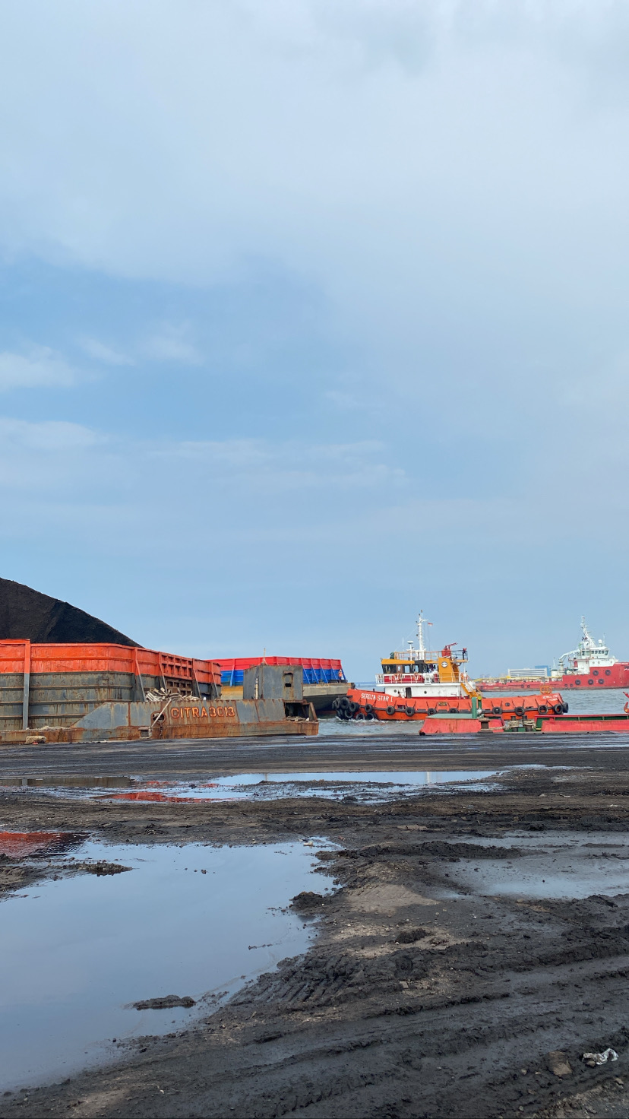
Gambar Lampiran 1. 1 Tongkang Citra 3013
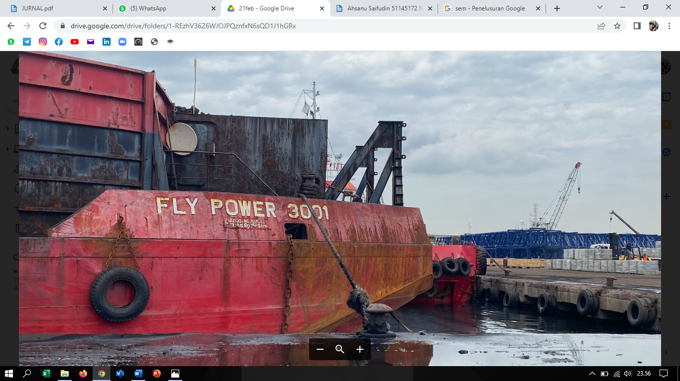
Gambar Lampiran 1. 2 Tongkang Fly power 3001
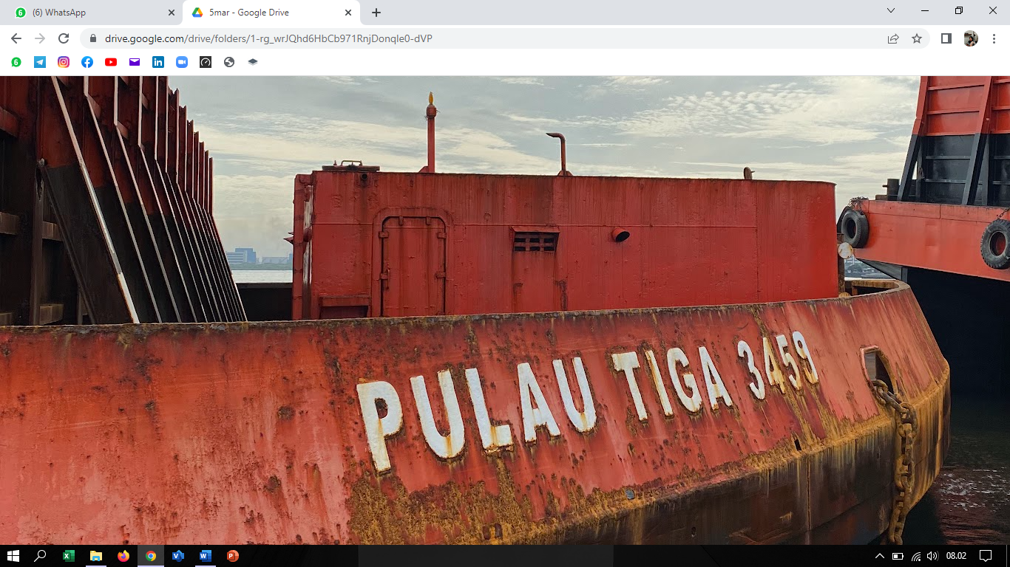
Gambar Lampiran 1. 3 Tongkang Pulau Tiga

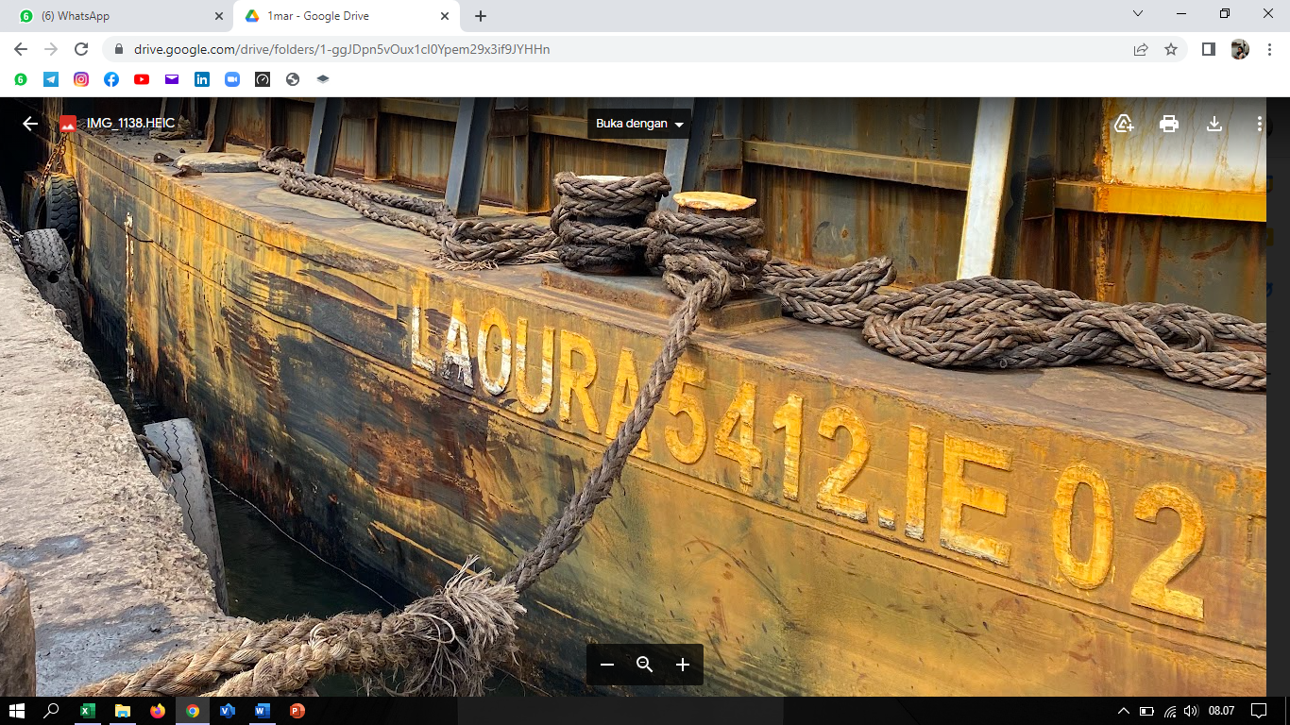
Gambar Lampiran 1. 4 Tongkang Laoura 5412
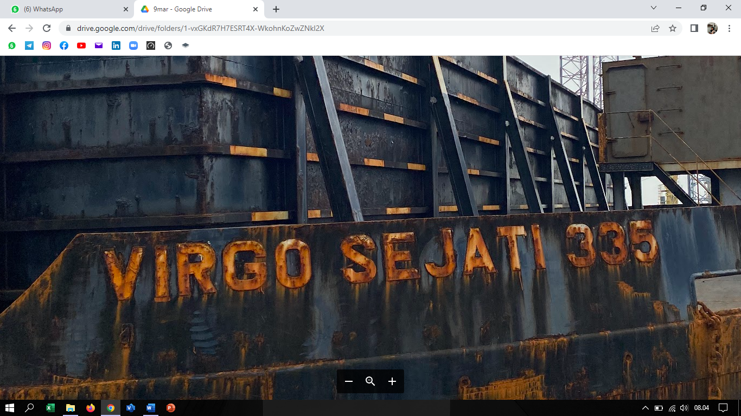
Gambar Lampiran 1. 5 Tongkang Virgo Sejati
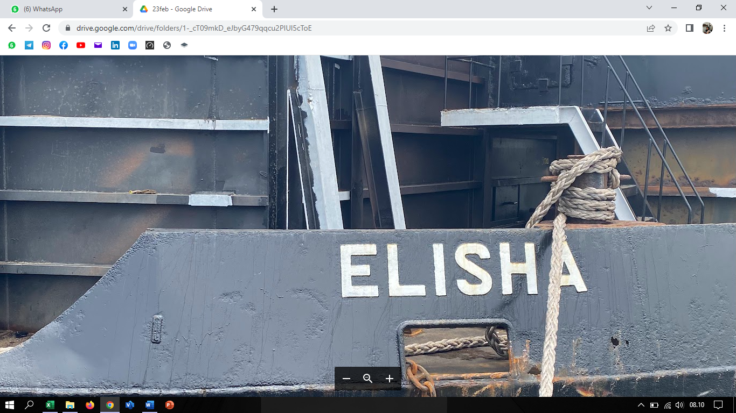
Gambar Lampiran 1. 6 Tongkang Elisha
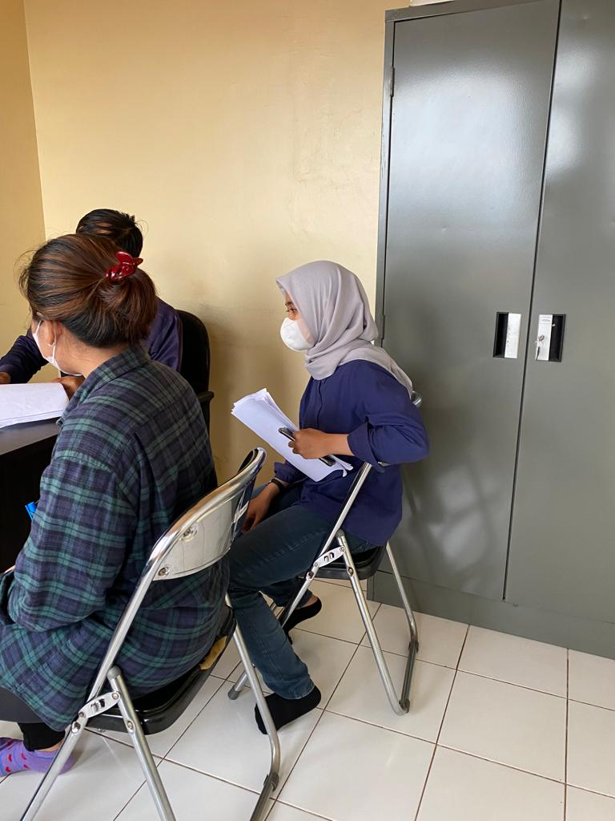
Gambar Lampiran 1. 7 Pengambilan Data Pada Tim Operasional KCN
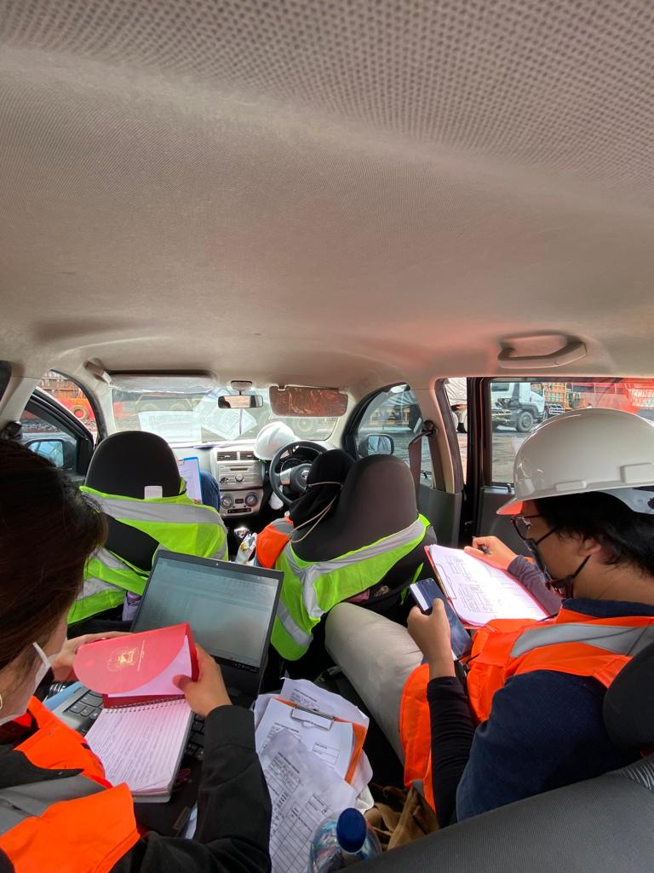
Gambar Lampiran 1. 8 Proses pengambilan data dengan pengamatan langsung
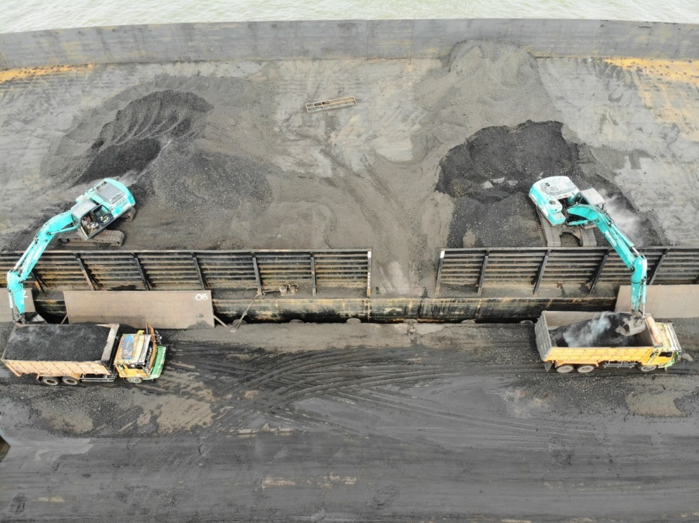
Gambar Lampiran 1. 9 Proses Bongkar Batu bara

LAMPIRAN 2
Data Tongkang, Cycle Time, Idle Time, Jumlah Muatan, Tahun Produksi Excavator, dan Cuaca pada PT. KCN Marunda Tahun 2022

Tabel Lampiran 2. 1 Data Tongkang, Cycle Time, Idle Time, Jumlah Muatan, Tahun Produksi Excavator, dan Cuaca pada PT. KCN Marunda Tahun 2022
Tanggal | Nama Tongkang | Idle Time | Cycle Time | Jumlah Muatan | Tahun Produksi Excavator | Cuaca
JUM, 18 FEB 22 |  | 20,92 | 11,2 | 34,2 | 0 | 1
 |  | 1,3 | 8,77 | 31,45 | 1 | 1
 |  | 1,88 | 7,98 | 31,24 | 1 | 1
 |  | 1,88 | 10,37 | 33,76 | 1 | 1
 |  | 3,5 | 7,78 | 31,18 | 1 | 1
 |  | 2,97 | 9,43 | 32,39 | 1 | 1
 |  | 1,25 | 10,47 | 33,81 | 1 | 1
 |  | 22,35 | 7,87 | 31,22 | 1 | 1
 |  | 2,28 | 6,68 | 30,87 | 1 | 1
 |  | 1,75 | 7,7 | 31,15 | 1 | 1
 |  | 10,18 | 16,22 | 36,76 | 0 | 0
 |  | 6,35 | 9,78 | 32,97 | 1 | 1
 |  | 1,88 | 11,47 | 34,28 | 0 | 1
 |  | 0,78 | 9,28 | 32,3 | 1 | 1
 |  | 1,87 | 10,32 | 33,75 | 1 | 1
 |  | 1,43 | 7,3 | 31,07 | 1 | 1
 |  | 2,6 | 10,22 | 33,72 | 1 | 1
 |  | 40,07 | 8,78 | 31,45 | 1 | 1
 |  | 5,22 | 10,22 | 33,71 | 1 | 1
 | Citra | 2,42 | 4,97 | 30,82 | 1 | 1
 | 3013 | 2,17 | 13,33 | 36,14 | 1 | 0
 |  | 2,38 | 9 | 31,7 | 1 | 1
 |  | 1,33 | 5,78 | 30,82 | 1 | 1
 |  | 1,03 | 9,07 | 31,77 | 1 | 1
 |  | 60,08 | 17,78 | 36,87 | 0 | 0
 |  | 1,53 | 9,82 | 33,19 | 1 | 1
 |  | 2,02 | 12,48 | 35,96 | 1 | 0
 |  | 1,68 | 11,28 | 34,2 | 0 | 1
 |  | 1,57 | 8,37 | 31,41 | 1 | 1
 |  | 92 | 11,5 | 34,32 | 0 | 1
 |  | 2,83 | 10,93 | 34,12 | 0 | 1
 |  | 5,83 | 9,48 | 32,58 | 1 | 1
 |  | 2,37 | 11,5 | 34,32 | 1 | 0
 |  | 1 | 9,83 | 33,25 | 1 | 1
 |  | 8,97 | 8,25 | 31,36 | 1 | 1
 |  | 1,18 | 10,78 | 34,03 | 0 | 1
 |  | 1,78 | 8,33 | 31,41 | 1 | 1
 |  | 2,03 | 11,52 | 34,32 | 1 | 0
 |  | 20,6 | 11 | 34,17 | 0 | 1
 |  | 2,1 | 10,87 | 34,03 | 0 | 1
 |  | 2,52 | 8,57 | 31,44 | 1 | 1
 |  | 1,97 | 10,68 | 33,99 | 1 | 1
 |  | 15,67 | 6,93 | 30,97 | 1 | 1
 |  | 8,52 | 10,7 | 33,99 | 1 | 1
 |  | 1,92 | 9,87 | 33,29 | 1 | 1
Sumber: Pengamatan Langsung
Tabel Lampiran 2. 2Data Tongkang, Cycle Time, Idle Time, Jumlah Muatan, Tahun Produksi Excavator, dan Cuaca pada PT. KCN Marunda Tahun 2022
Tanggal | Nama Tongkang | Idle Time | Cycle Time | Jumlah Muatan | Tahun Produksi Excavator | Cuaca
SEN, 21 FEB 22 | (fly power 3001) | 1,62 | 8,48 | 31,43 | 1 | 1
 |  | 1,88 | 6,82 | 30,97 | 1 | 1
 |  | 9,52 | 11,17 | 34,19 | 0 | 1
 |  | 9,92 | 8,9 | 31,51 | 1 | 1
 |  | 25,65 | 11,22 | 34,2 | 0 | 1
 |  | 21,58 | 9,98 | 33,63 | 1 | 1
 |  | 6,98 | 9,6 | 32,65 | 1 | 1
 |  | 4,57 | 13,43 | 36,16 | 1 | 0
 |  | 43 | 13,25 | 36,14 | 1 | 0
 |  | 3,3 | 11,33 | 34,24 | 0 | 1
 |  | 10,13 | 14,33 | 36,48 | 1 | 0
 |  | 1,92 | 8,63 | 31,44 | 1 | 1
 |  | 1,8 | 11,5 | 34,28 | 0 | 1
 |  | 12,02 | 10,65 | 33,98 | 1 | 1
 |  | 13,02 | 7,72 | 31,18 | 1 | 1
 |  | 1,7 | 7,25 | 31,02 | 1 | 1
 |  | 0,85 | 10,52 | 33,84 | 1 | 1
 |  | 1,1 | 11,95 | 35,82 | 1 | 0
 |  | 2,07 | 9,85 | 33,25 | 1 | 1
 |  | 1,38 | 8,42 | 31,41 | 1 | 1
 |  | 41 | 9,48 | 32,54 | 1 | 1
 |  | 12,03 | 7,4 | 31,09 | 1 | 1
 |  | 1,72 | 6,1 | 30,83 | 1 | 1
 |  | 2,93 | 14,07 | 36,34 | 1 | 0
 |  | 8,57 | 11,75 | 35,7 | 1 | 0
 |  | 7,13 | 9,47 | 32,51 | 1 | 1
 |  | 1,6 | 6,57 | 30,87 | 1 | 1
 |  | 10,4 | 7,15 | 31,02 | 1 | 1
 |  | 20 | 11 | 34,16 | 0 | 1
 |  | 56,83 | 10,2 | 33,71 | 1 | 1
 |  | 9,8 | 6,43 | 30,87 | 1 | 1
 |  | 4,93 | 15,6 | 36,68 | 0 | 0
 |  | 1,25 | 8,4 | 31,41 | 1 | 1
 |  | 1,8 | 14,68 | 36,59 | 1 | 0
 |  | 5,35 | 10,55 | 33,84 | 1 | 1
Tabel Lampiran 2. 3Data Tongkang, Cycle Time, Idle Time, Jumlah Muatan, Tahun Produksi Excavator, dan Cuaca pada PT. KCN Marunda Tahun 2022
Tanggal | Nama Tongkang | Idle Time | Cycle Time | Jumlah Muatan | TAHUN PRODUKSI EXCAVATOR | Cuaca
SEL, 22 FEB 22 | (fly power 3001) | 26,48 | 11,37 | 34,25 | 0 | 1
 |  | 6,87 | 11,92 | 35,82 | 1 | 0
 |  | 0,52 | 9,08 | 31,83 | 1 | 1
 |  | 1,4 | 10,33 | 33,75 | 1 | 1
 |  | 12,73 | 10,95 | 34,12 | 0 | 1
 |  | 0,55 | 7,03 | 31,01 | 1 | 1
 |  | 1,42 | 7,85 | 31,2 | 1 | 1
 |  | 1,13 | 7,45 | 31,13 | 1 | 1
 |  | 1,35 | 10,67 | 33,98 | 1 | 1
 |  | 24,35 | 9,15 | 32,08 | 1 | 1
 |  | 2,65 | 5,97 | 30,83 | 1 | 1
 |  | 9,57 | 11,32 | 34,24 | 0 | 1
 |  | 4,32 | 12,03 | 35,82 | 1 | 0
 |  | 9,25 | 8,35 | 31,41 | 1 | 1
 |  | 76 | 6,72 | 30,94 | 1 | 1
 |  | 3,27 | 9,73 | 32,86 | 1 | 1
 |  | 18,63 | 11,97 | 35,82 | 1 | 0
 |  | 1,08 | 10,13 | 33,69 | 1 | 1
 |  | 3,3 | 9,18 | 32,09 | 1 | 1
 |  | 4,08 | 16,27 | 36,76 | 0 | 0
 |  | 3,38 | 10,98 | 34,16 | 0 | 1
 |  | 3,6 | 10,45 | 33,76 | 1 | 1
 |  | 1,08 | 11,62 | 35,66 | 1 | 0
 |  | 2,83 | 11,37 | 34,25 | 0 | 1
 |  | 1,07 | 11,38 | 34,27 | 0 | 1
 |  | 2,55 | 9,23 | 32,19 | 1 | 1
 |  | 1,13 | 7,47 | 31,13 | 1 | 1
 |  | 1,33 | 10,35 | 33,75 | 1 | 1
 |  | 9,4 | 8,97 | 31,58 | 1 | 1
 |  | 2,32 | 10,32 | 33,73 | 1 | 1
 |  | 2,48 | 8,42 | 31,41 | 1 | 1
Sumber: Pengamatan Langsung

Tabel Lampiran 2. 4Data Tongkang, Cycle Time, Idle Time, Jumlah Muatan, Tahun Produksi Excavator, dan Cuaca pada PT. KCN Marunda Tahun 2022
Tanggal | Nama Tongkang | Idle Time | Cycle Time | Jumlah Muatan | TAHUN PRODUKSI EXCAVATOR | Cuaca
RAB, 23 FEB 22 | Elisha | 9,07 | 5,78 | 30,82 | 1 | 1
 |  | 14,9 | 9 | 31,62 | 1 | 1
 |  | 34,17 | 9,9 | 33,48 | 1 | 1
 |  | 1,87 | 7,38 | 31,09 | 1 | 1
 |  | 1,72 | 12,1 | 35,91 | 1 | 0
 |  | 1,85 | 11,67 | 35,67 | 1 | 0
 |  | 13,35 | 17,78 | 36,87 | 0 | 0
 |  | 0,93 | 11,77 | 35,7 | 1 | 0
 |  | 6,63 | 10,62 | 33,93 | 1 | 1
 |  | 26 | 14,8 | 36,62 | 0 | 0
Sumber: Pengamatan Langsung

Tabel Lampiran 2. 5Data Tongkang, Cycle Time, Idle Time, Jumlah Muatan, Tahun Produksi Excavator, dan Cuaca pada PT. KCN Marunda Tahun 2022
Tanggal | Nama Tongkang | Idle Time | Cycle Time | Jumlah Muatan | TAHUN PRODUKSI EXCAVATOR | Cuaca
JUM, 25 FEB 22 | Elisha | 6,92 | 9,8 | 33,1 | 1 | 1
 |  | 1,72 | 6,02 | 30,83 | 1 | 1
 |  | 16,63 | 11,32 | 34,22 | 0 | 1
 |  | 2,8 | 11,1 | 34,19 | 0 | 1
 |  | 1,8 | 10,45 | 33,81 | 1 | 1
 |  | 5,73 | 9,9 | 33,49 | 1 | 1
 |  | 31,77 | 9,83 | 33,22 | 1 | 1
 |  | 14,17 | 11,37 | 34,24 | 0 | 1
 |  | 1,85 | 9,78 | 33,07 | 1 | 1
 |  | 4,9 | 9,95 | 33,52 | 1 | 1
 |  | 35 | 6,37 | 30,84 | 1 | 1
 |  | 1,17 | 10,58 | 33,91 | 1 | 1
 |  | 1,07 | 10,07 | 33,68 | 1 | 1
 |  | 1,62 | 8,08 | 31,24 | 1 | 1
 |  | 6,22 | 9,87 | 33,44 | 1 | 1
 |  | 1,88 | 7,78 | 31,18 | 1 | 1
 |  | 6,72 | 16,92 | 36,76 | 0 | 0
 |  | 2,63 | 8,7 | 31,44 | 1 | 1
 |  | 73 | 9,8 | 33,1 | 1 | 1
 |  | 1,13 | 8,43 | 31,43 | 1 | 1
 |  | 7,33 | 7,88 | 31,22 | 1 | 1
 |  | 8,08 | 7,52 | 31,14 | 1 | 1
 |  | 1,98 | 14,22 | 36,41 | 1 | 0
 |  | 2 | 11,4 | 34,27 | 0 | 1
 |  | 8,53 | 16,37 | 36,76 | 0 | 0
 |  | 2,02 | 10,32 | 33,73 | 1 | 1
 |  | 0,8 | 11,12 | 34,19 | 0 | 1
 |  | 2,25 | 11,38 | 34,27 | 0 | 1
 |  | 1,98 | 10,57 | 33,86 | 1 | 1
 |  | 2,77 | 8,9 | 31,53 | 1 | 1
 |  | 9,18 | 7,5 | 31,14 | 1 | 1
 |  | 2 | 6,58 | 30,87 | 1 | 1
 |  | 9,72 | 10,7 | 33,99 | 0 | 1
 |  | 2,62 | 6,42 | 30,84 | 1 | 1
 |  | 3,1 | 9,65 | 32,78 | 1 | 1
 |  | 2,33 | 10,13 | 33,69 | 1 | 1
 |  | 5,82 | 8,3 | 31,36 | 1 | 1
 |  | 2,53 | 11,32 | 34,24 | 0 | 1
 |  | 21,43 | 10,27 | 33,72 | 1 | 1
 |  | 2,9 | 13,98 | 36,34 | 1 | 0
Sumber: Pengamatan Langsung
Tabel Lampiran 2. 6Data Tongkang, Cycle Time, Idle Time, Jumlah Muatan, Tahun Produksi Excavator, dan Cuaca pada PT. KCN Marunda Tahun 2022
Tanggal | Nama Tongkang | Idle Time | Cycle Time | Jumlah Muatan | TAHUN PRODUKSI EXCAVATOR | Cuaca
SEL, 1 MAR 22 | (Laora 5412) | 6,57 | 6,77 | 30,94 | 1 | 1
 |  | 81 | 6,33 | 30,84 | 1 | 1
 |  | 11,05 | 9,1 | 31,87 | 1 | 1
 |  | 1,3 | 7,8 | 31,19 | 1 | 1
 |  | 5,55 | 11,22 | 34,2 | 0 | 1
 |  | 5,82 | 10,58 | 33,91 | 1 | 1
 |  | 1,97 | 9,3 | 32,34 | 1 | 1
 |  | 3,87 | 6,92 | 30,97 | 1 | 1
 |  | 0,4 | 11,58 | 34,36 | 1 | 0
 |  | 2,55 | 15,47 | 36,68 | 0 | 0
 |  | 3,18 | 9,13 | 32,05 | 1 | 1
 |  | 1,25 | 8,5 | 31,44 | 1 | 1
 |  | 7,35 | 14,78 | 36,62 | 0 | 0
 |  | 0,93 | 10,77 | 34 | 0 | 1
 |  | 5 | 15,3 | 36,63 | 0 | 0
 |  | 1,4 | 7,45 | 31,13 | 1 | 1
 |  | 1,7 | 12 | 35,82 | 1 | 0
 |  | 7,52 | 11,28 | 34,22 | 0 | 1
 |  | 5,82 | 6,6 | 30,87 | 1 | 1
 |  | 10 | 7,93 | 31,24 | 1 | 1
 |  | 13,07 | 6,02 | 30,83 | 1 | 1
 |  | 2,33 | 11,37 | 34,25 | 0 | 1
 |  | 15,4 | 8,87 | 31,46 | 1 | 1
Sumber: Pengamatan Langsung

Tabel Lampiran 2. 7Data Tongkang, Cycle Time, Idle Time, Jumlah Muatan, Tahun Produksi Excavator, dan Cuaca pada PT. KCN Marunda Tahun 2022
Tanggal | Nama Tongkang | Idle Time | Cycle Time | Jumlah Muatan | TAHUN PRODUKSI EXCAVATOR | Cuaca
RAB, 2 MAR 22 | Laora 5412 | 2,28 | 8,38 | 31,41 | 1 | 1
 |  | 12,52 | 10,17 | 33,7 | 1 | 1
 |  | 2,42 | 5,6 | 30,82 | 1 | 1
 |  | 1,43 | 10,3 | 33,72 | 1 | 1
 |  | 1,97 | 9,65 | 32,82 | 1 | 1
 |  | 3,17 | 9,92 | 33,52 | 1 | 1
 |  | 25,33 | 9,7 | 32,83 | 1 | 1
 |  | 28,22 | 10,32 | 33,73 | 1 | 1
 |  | 0,6 | 9,35 | 32,38 | 1 | 1
 |  | 4,72 | 8,43 | 31,43 | 1 | 1
 |  | 21,08 | 9,9 | 33,49 | 1 | 1
 |  | 1,07 | 11,3 | 34,22 | 0 | 1
 |  | 9,82 | 8,55 | 31,44 | 1 | 1
 |  | 7,35 | 9,32 | 32,35 | 1 | 1
 |  | 8,22 | 7,85 | 31,2 | 1 | 1
 |  | 20,62 | 10,23 | 33,72 | 1 | 1
 |  | 1,95 | 7,98 | 31,24 | 1 | 1
 |  | 1,52 | 12,53 | 35,96 | 1 | 0
 |  | 2,3 | 10,98 | 34,16 | 0 | 1
 |  | 1,47 | 9 | 31,72 | 1 | 1
 |  | 13,73 | 8,53 | 31,44 | 1 | 1
 |  | 3,77 | 7 | 30,97 | 1 | 1
 |  | 12,52 | 11,15 | 34,19 | 0 | 1
 |  | 4,87 | 9,95 | 33,52 | 1 | 1
Sumber: Pengamatan Langsung

Tabel Lampiran 2. 8Data Tongkang, Cycle Time, Idle Time, Jumlah Muatan, Tahun Produksi Excavator, dan Cuaca pada PT. KCN Marunda Tahun 2022
Tanggal | Nama Tongkang | Idle Time | Cycle Time | Jumlah Muatan | TAHUN PRODUKSI EXCAVATOR | Cuaca
JUM, 4 MAR 22 | Laora 5412 | 1,52 | 11 | 34,17 | 0 | 1
 |  | 3,6 | 14,65 | 36,53 | 1 | 0
 |  | 7,9 | 6,6 | 30,87 | 1 | 1
 |  | 5,52 | 10,45 | 33,76 | 1 | 1
 |  | 20,4 | 10,2 | 33,71 | 1 | 1
 |  | 6,67 | 8,47 | 31,43 | 1 | 1
 |  | 13,12 | 7,52 | 31,14 | 1 | 1
 |  | 8,4 | 6,37 | 30,84 | 1 | 1
 |  | 91 | 6,22 | 30,84 | 1 | 1
 |  | 14,12 | 7,53 | 31,15 | 1 | 1
 |  | 3,23 | 13,07 | 36,11 | 1 | 0
 |  | 1,92 | 12,33 | 35,91 | 1 | 0
 |  | 92 | 6,17 | 30,84 | 1 | 1
 |  | 2,22 | 9,1 | 31,98 | 1 | 1
Sumber: Pengamatan Langsung

Tabel Lampiran 2. 9 Data Tongkang, Cycle Time, Idle Time, Jumlah Muatan, Tahun Produksi Excavator, dan Cuaca pada PT. KCN Marunda Tahun 2022
Tanggal | Nama Tongkang | Idle Time | Cycle Time | Jumlah Muatan | TAHUN PRODUKSI EXCAVATOR | Cuaca
SEN, 7 MAR 22 | Pulau Tiga | 41,27 | 8,73 | 31,45 | 1 | 1
 |  | 26,78 | 13,7 | 36,31 | 1 | 0
 |  | 4,02 | 9,3 | 32,31 | 1 | 1
 |  | 4,97 | 11,17 | 34,19 | 0 | 1
 |  | 2,07 | 7,35 | 31,09 | 1 | 1
 |  | 1 | 10,22 | 33,72 | 1 | 1
 |  | 1,82 | 11,53 | 34,36 | 1 | 0
 |  | 36,42 | 6,05 | 30,83 | 1 | 1
 |  | 1,17 | 10,47 | 33,81 | 1 | 1
 |  | 20,88 | 9,48 | 32,56 | 1 | 1
 |  | 3,2 | 7,28 | 31,07 | 1 | 1
 |  | 1,42 | 8,85 | 31,46 | 1 | 1
 |  | 11,35 | 7,22 | 31,02 | 1 | 1
 |  | 1,22 | 10,75 | 34 | 0 | 1
 |  | 19,47 | 11,65 | 35,66 | 1 | 0
 |  | 6,6 | 10 | 33,63 | 1 | 1
Sumber: Pengamatan Langsung

Tabel Lampiran 2. 10 Data Tongkang, Cycle Time, Idle Time, Jumlah Muatan, Tahun Produksi Excavator, dan Cuaca pada PT. KCN Marunda Tahun 2022
Tanggal | Nama Tongkang | Idle Time | Cycle Time | Jumlah Muatan | TAHUN PRODUKSI EXCAVATOR | Cuaca
SEL, 8 MAR 22 | Pulau Tiga | 40 | 11,6 | 34,36 | 1 | 0
 |  | 1,03 | 8,77 | 31,45 | 1 | 1
 |  | 5,62 | 9,02 | 31,75 | 1 | 1
 |  | 1,42 | 7,6 | 31,15 | 1 | 1
 |  | 95 | 7,98 | 31,24 | 1 | 1
 |  | 32,23 | 6,75 | 30,94 | 1 | 1
 |  | 10,2 | 8,15 | 31,28 | 1 | 1
 |  | 1,12 | 7,98 | 31,24 | 1 | 1
 |  | 46,05 | 8,87 | 31,46 | 1 | 1
 |  | 12,4 | 7,8 | 31,19 | 1 | 1
 |  | 1,97 | 10,9 | 34,03 | 0 | 1
 |  | 2,42 | 10,15 | 33,7 | 1 | 1
 |  | 1,73 | 8,82 | 31,46 | 1 | 1
 |  | 5,27 | 14,67 | 36,59 | 1 | 0
 |  | 0,97 | 7,43 | 31,09 | 1 | 1
 |  | 1,5 | 9,62 | 32,67 | 1 | 1
 |  | 1,35 | 9,45 | 32,39 | 1 | 1
 |  | 1,18 | 9,25 | 32,24 | 1 | 1
 |  | 1,73 | 9,05 | 31,76 | 1 | 1
 |  | 15,35 | 10,93 | 34,12 | 0 | 1
 |  | 29,33 | 9,67 | 32,83 | 1 | 1
 |  | 0,75 | 7,03 | 31,01 | 1 | 1
 |  | 12,88 | 11,82 | 35,82 | 1 | 0
 |  | 2,85 | 11,25 | 34,2 | 0 | 1
 |  | 2,88 | 8,07 | 31,24 | 1 | 1
 |  | 30,25 | 7,08 | 31,01 | 1 | 1
 |  | 1,92 | 6,15 | 30,84 | 1 | 1
 |  | 1,37 | 11,73 | 35,67 | 1 | 0
 |  | 10,9 | 9,57 | 32,62 | 1 | 1
 |  | 1,28 | 7,83 | 31,2 | 1 | 1
Sumber: Pengamatan Langsung

Tabel Lampiran 2. 11Data Tongkang, Cycle Time, Idle Time, Jumlah Muatan, Tahun Produksi Excavator, dan Cuaca pada PT. KCN Marunda Tahun 2022
Tanggal | Nama Tongkang | Idle Time | Cycle Time | Jumlah Muatan | TAHUN PRODUKSI EXCAVATOR | Cuaca
RAB, 9 MAR 22 | (virgo sejati) | 54,43 | 10,07 | 33,63 | 1 | 1
 |  | 7,97 | 10,9 | 34,03 | 0 | 1
 |  | 6,53 | 6,4 | 30,84 | 1 | 1
 |  | 3,88 | 8,98 | 31,59 | 1 | 1
 |  | 1,35 | 11,12 | 34,19 | 0 | 1
 |  | 6,33 | 10,92 | 34,03 | 0 | 1
 |  | 6,95 | 9,1 | 31,94 | 1 | 1
 |  | 2,17 | 13,23 | 36,11 | 1 | 0
 |  | 12,87 | 9 | 31,7 | 1 | 1
 |  | 10,45 | 12,95 | 36,06 | 1 | 0
 |  | 8,35 | 10,18 | 33,7 | 1 | 1
 |  | 1,13 | 8,38 | 31,41 | 1 | 1
 |  | 2,75 | 8,12 | 31,28 | 1 | 1
 |  | 1,03 | 9,1 | 31,99 | 1 | 1
 |  | 32 | 8,95 | 31,57 | 1 | 1
 |  | 20,3 | 9,12 | 31,99 | 1 | 1
 |  | 14,8 | 13,9 | 36,33 | 1 | 0
 |  | 3,47 | 6,77 | 30,94 | 1 | 1
 |  | 8,67 | 6,53 | 30,87 | 1 | 1
 |  | 5,2 | 7,9 | 31,22 | 1 | 1
 |  | 15 | 6,5 | 30,87 | 1 | 1
 |  | 5,35 | 12,62 | 36,05 | 1 | 0
 |  | 2,02 | 10,55 | 33,84 | 1 | 1
 |  | 69 | 14,65 | 36,53 | 1 | 0
 |  | 12,48 | 8,13 | 31,28 | 1 | 1
 |  | 1,83 | 11,2 | 34,2 | 0 | 1
 |  | 1,3 | 9,87 | 33,31 | 1 | 1
 |  | 25,35 | 7,63 | 31,15 | 1 | 1
 |  | 1,67 | 7,82 | 31,19 | 1 | 1
 |  | 18,42 | 9 | 31,68 | 1 | 1
 |  | 3,18 | 11,85 | 35,82 | 1 | 0
 |  | 1,42 | 13,92 | 36,33 | 1 | 0
 |  | 13,35 | 7,02 | 31,01 | 1 | 1
 |  | 0,93 | 6,18 | 30,84 | 1 | 1
 |  | 55,63 | 9,3 | 32,34 | 1 | 1
 |  | 3,55 | 6,75 | 30,94 | 1 | 1
 |  | 3,25 | 11,15 | 34,19 | 0 | 1
 |  | 9,93 | 6,52 | 30,87 | 1 | 1
 |  | 100,78 | 7,85 | 31,2 | 1 | 1
 |  | 1,97 | 11,32 | 34,24 | 0 | 1
 |  | 7,42 | 10,45 | 33,76 | 1 | 1
 |  | 39,75 | 8,78 | 31,45 | 1 | 1
 |  | 4,35 | 9,27 | 32,24 | 1 | 1
Sumber: Pengamatan Langsung

Tabel Lampiran 2. 12Data Tongkang, Cycle Time, Idle Time, Jumlah Muatan, Tahun Produksi Excavator, dan Cuaca pada PT. KCN Marunda Tahun 2022
Tanggal | Nama Tongkang | Idle Time | Cycle Time | Jumlah Muatan | TAHUN PRODUKSI EXCAVATOR | Cuaca
JUM, 11 MAR 22 |  | 40,23 | 10,63 | 33,93 | 1 | 1
 |  | 1,35 | 9,22 | 32,16 | 1 | 1
 |  | 2,23 | 15,72 | 36,72 | 0 | 0
 |  | 1,25 | 8,73 | 31,45 | 1 | 1
 |  | 1,75 | 11,7 | 35,67 | 1 | 0
 |  | 2,85 | 7,93 | 31,22 | 1 | 1
 |  | 22,45 | 10,1 | 33,68 | 1 | 1
 |  | 1,72 | 8,7 | 31,44 | 1 | 1
 |  | 9,97 | 10,68 | 33,98 | 1 | 1
 |  | 1,7 | 9,65 | 32,7 | 1 | 1
 |  | 3,27 | 11,87 | 35,82 | 1 | 0
 |  | 30,55 | 10,35 | 33,76 | 1 | 1
 |  | 0,93 | 9,2 | 32,15 | 1 | 1
 |  | 0,77 | 9,08 | 31,8 | 1 | 1
 |  | 1,83 | 7,25 | 31,02 | 1 | 1
 |  | 5,18 | 9,5 | 32,61 | 1 | 1
 |  | 28,88 | 7,28 | 31,07 | 1 | 1
 |  | 15,95 | 6,92 | 30,97 | 1 | 1
 |  | 4,4 | 9,65 | 32,73 | 1 | 1
 |  | 1,82 | 10,62 | 33,93 | 1 | 1
 |  | 66 | 9,82 | 33,14 | 1 | 1
 |  | 1,42 | 9,2 | 32,13 | 1 | 1
 |  | 1,15 | 9 | 31,73 | 1 | 1
Sumber: Pengamatan Langsung

